Глава.1 Механика.

Введение.
Физика изучает явления, наблюдаемые в реальном мире, и свойства материальных объектов. Эти явления и свойства мы характеризуем с помощью физических величин. Например, движение характеризуется скоростью и ускорением, свойства тел притягивать друг друга характеризуются массой или зарядом. Наблюдаемые нами явления и физические свойства тел возникают вследствие взаимодействия между телами либо между частицами — атомами и молекулами, из которых состоят материальные тела. В результате этих взаимодействий соответствующие физические величины не остаются постоянными, а испытывают всевозможные изменения. Эти изменения могут происходить как непрерывно, так и скачками, как по величине, так и по направлению. При наблюдении изменений физических величин возникает необходимость в их количественной и качественной оценке. Для этой цели физика использует математические методы.
В отличие от математики, которая изучает количественные и пространственные отношения между рассматриваемыми объектами, физика изучает материальные свойства тел и частиц, из которых состоят эти тела. Как показывает опыт, материальные свойства обусловлены взаимодействиями между телами либо между частицами. В природе существуют разные взаимодействия. Каждое из них имеет свои особенности, и поэтому физика разделяется на ряд областей, изучающих отдельные виды взаимодействий. На первый взгляд физика состоит из целого ряда независимых разделов — механики, термодинамики, электродинамики, оптики и других. На самом деле эти области физики настолько связаны друг с другом, что не могут существовать друг без друга и, строго говоря, даже не могут быть разделены. Ведь сама природа не делит всевозможные взаимодействия на различные виды, в природе все происходит сразу и вместе. Возможность рассмотрения каждого вида взаимодействия по отдельности, как это делается в физике, связана с тем, что при изучении конкретного взаимодействия мы считаем, что другие взаимодействия отсутствуют или очень малы. Можно ли это делать или нельзя, в каждом отдельном случае показывает опыт. В этом заключается существо физического подхода к изучению явлений и свойств материальных объектов.
Наши знания о различных видах взаимодействий возникли не сразу, а развивались последовательно и постепенно. Сначала постигались наиболее простые механизмы взаимодействий, при этом все, что не соответствовало опыту, отбрасывалось, а то, что было нужно и полезно, закладывалось в фундамент Нового знания. Так — от простого к сложному — возводилась конструкция огромного и связанного воедино здания современной физики. При изучении физики мы тоже будем следовать этому естественному принципу.
Во многих случаях действие одного тела на другое или каких-либо частиц друг на друга мы, в конечном счете, обнаруживаем, аблюдая перемещение какого-либо макроскопического тела в пространстве. Макроскопическим мы называем тело, состоящее из большого числа микроскопических частиц — атомов и молекул. На опыте мы всегда имеем дело с макроскопическими телами, хотя результаты опыта позволяют нам часто судить о свойствах составляющих тело микрочастиц (именно так мы узнали о существовании атомов и молекул).
Например, при столкновении одного шара с другим шар, который прежде находился в покое, переместился в пространстве. Изменение электрического тока в цепи мы отмечаем по перемещению стрёлки амперметра. Увеличение температуры мы обнаруживаем по перемещению ртутного столбика в термометре. Конечно, не всегда действие одного тела на другое обязательно приводит к перемещению последнего, во нас сейчас будет интересовать именно такой результат действия, поскольку он является наиболее простым из всех, которые встречаются в природе.
Как показывает опыт, никакое следствие не возникает без причины. В частности, причиной указанных выше перемещений макроскопических тел являются действия на них других тел. Таким образом, измеряя перемещение тела вследствие его взаимодействия с другими телами, мы можем судить о характере и величине этого взаимодействия. Поэтому так важно уметь описывать всевозможные перемещения тела в пространстве и характеризовать состояние тела в процессе его перемещения.
Перемещение тела в пространстве с течением времени представляет собой движение. Раздел физики, в котором изучается движение тел и его изменения в результате действия других тел, называется механикой. В свою очередь раздел механики, в котором изучают свойства движения тел, не рассматривая причин, приводящих к этому движению, называют кинематикой, а раздел механики, в котором изучается изменение движения под действием других тел называют динамикой.
Изучая физику, мы будем иметь дело с физическими величинами. Необходимо ясно представлять себе, что такое физическая величина, чем она отличается от математической иди от величин, рассматриваемых в других науках.
Физика — опытная наука. Все, что мы узнали о материальном мире, возникло из опыта. И любые заключения и предположения, которые мы делаем о свойствах материальных объектов, в конечном счете проверяются на опыте. Другими словами, опыт является окончательным критерием правильности наших представлений. В процессе опыта мы определяем те или иные физические величины, например скорость или температуру. Таким образом, определить физическую величину означает указать способ ее измерения. Физические величины являются наблюдаемыми. Напротив, если мы говорим о какой-либо величине и не можем указать способ ее измерения, то она не является наблюдаемой. Такие величины просто не рассматриваются в физике, не являются ее предметом.
Далее, физические величины являются достоверными в том смысле, что физический опыт должен обладать свойством повторяемости. Это значит, что при повторении опыт, проведенный в равных условиях, должен приводить всякий раз к одинаковому результату. В других науках это не всегда так, и чем менее выполняется это требование, тем менее эта наука достоверна.
Физические величины обладают свойством размерности. Под размерностью физической величины понимают совокупность параметров, необходимых для ее определения. Другими словами, указать размерность физической величины означает указать, какие измерения нужно произвести, чтобы ее определить. Самые простые физические величины — это длина, время и масса. Они имеют, как говорят, собственные размерности, обозначаемые соответственно буквами L, T и M, потому что для их определения никаких других измерений производить не нужно. Но уже, например, для определения скорости тела необходимо произвести два независимых измерения — длины L и времени T. Поэтому размерность скорости есть отношение L/T. Как мы увидим, размерность физической величины находится с помощью формулы, которая служит ее определением.
Подчеркнем, что размерность физической величины и единицы ее измерения — это разные понятия. Например, скорость может измеряться в см/с, или в м/с, или в км/ч, а размерность ее при этом не меняется — она всегда есть L/T, потому что независимо от того, в каких единицах мы измеряем скорость, мы всегда производим измерения одних и тех же двух параметров — длины L, и времени T. Размерность физической величины представляет ее важнейшее свойство. Часто приходится сравнивать между собой различные величины. Физические величины можно сравнивать, только если они обладают одинаковой размерностью. Например, нельзя сравнивать между собой длину пути и отрезки времени: это бессмысленно — они обладают разной размерностью.

1.1 Кинематика материальной точки.
Одним из основных понятий механики является понятие материальной точки, что означает тело, обладающее массой, размерами которого можно пренебречь при рассмотрении его движения. Движение материальной точки — простейшая задача механики, которая позволит рассмотреть более сложные типы движений.
Перемещение материальной точки происходит в пространстве и изменяется со временем. Реальное пространство трехмерно, и положение материальной точки в любой момент времени полностью определяется тремя числами — ее координатами в выбранной системе отсчета. Число независимых величин, задание которых необходимо для однозначного определения положения тела, называется числом его степеней свободы. В качестве системы координат выберем прямоугольную, или декартову, систему координат. Для описания движения точки, кроме системы координат, необходимо еще иметь устройство, с помощью которого можно измерять различные отрезки времени. Такое устройство назовем часами. Выбранная система координат и связанные с ней часы образуют систему отсчета.
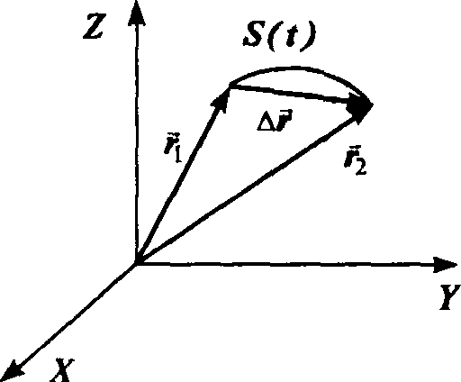
Декартовы координаты X,Y,Z определяют в пространстве радиус-вектор z, острие которого описывает при его изменении со временем траекторию материальной точки. Длина траектории точки представляет собой величину пройденного пути S(t). Путь S(t)— скалярная величина. Наряду с величиной пройденного пути, перемещение точки характеризуется направлением, в котором она движется. Разность двух радиус-векторов, взятых в различные моменты времени, образует вектор перемещения точки (рис.).
Для того чтобы характеризовать, как быстро меняется положение точки в пространстве, пользуются понятием скорости. Под средней скоростью движения по траектории за конечное время Δt понимают отношение пройденного за это время конечного пути ΔS ко времени:
$v_{s}=\frac{ΔS}{Δt}=\frac{S_{2}−S_{1}}{t_{2}−t_{1}}$. (1.1)
Скорость движения точки по траектории — скалярная величина. Наряду с ней можно говорить о средней скорости перемещения точки. Эта скорость — величина, направленная вдоль вектора перемещения,
${\vec{v}}_{r}=\frac{Δ\vec{r}}{Δt}=\frac{{\vec{r}}_{2}−{\vec{r}}_{1}}{t_{2}−t_{1}}$. (1.2)
Если моменты времени t₁, и t₂ бесконечно близки, то время Δt бесконечно мало и в этом случае обозначается через dt. За время dt точка проходит бесконечно малое расстояние dS. Их отношение образует мгновенную скорость точки
$v=\underset{Δt→0}{\text{lim}}\frac{ΔS}{Δt}$. (1.3)
Производная радиус-вектора r по времени определяет мгновенную скорость перемещения точки.
$\vec{v}=\frac{d\vec{r}}{\text{dt}}$. (1.4)
Поскольку перемещение совпадает с бесконечно малым элементом траектории dr = dS, то вектор скорости направлен по касательной к траектории, а его величина:
$v=\frac{\text{dS}}{\text{dt}}=\frac{\text{dr}}{\text{dt}}$. (1.5)
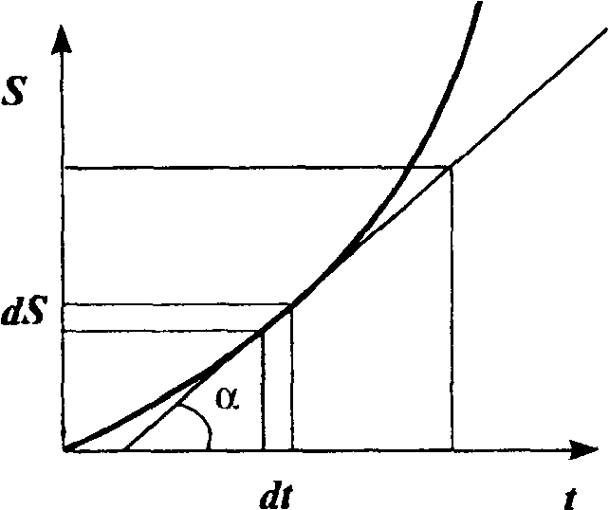
На рис. показана зависимость пройденного пути S от времени t. Вектор скорости v(t) направлен по касательной к кривой S(t) в момент времени t. Из рис. видно, что угол наклона касательной к оси t равен
$\frac{\text{dS}}{\text{dt}}=\text{tg}α$.
Интегрируя выражение (1.5) в интервале времени от t₀ до t, получим формулу, позволяющую вычислить путь, пройденный телом за время t-t₀ если известна зависимость от времени его скорости v(t)
$S=\int_{t_{0}}^{t}{v(t)\text{dt}}$. (1.6)
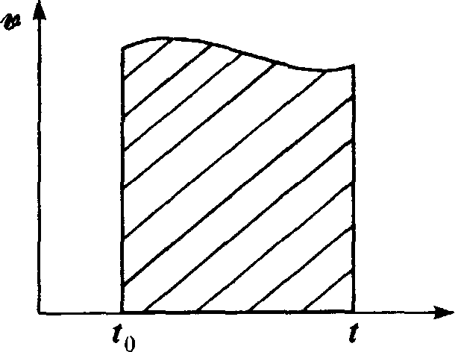
Геометрический смысл этой формулы ясен из рис. По определению интеграла пройденный путь представляет собой площадь, ограниченную кривой v =v(t) в интервале от t₀ до t.В случае равномерного движения, когда скорость сохраняет свое постоянное значение во все время движения, v=const; отсюда следует выражение
$S=S_{0}+v(t−t_{0})$, (1.7)
где S₀ - путь, пройденный к начальному времени t₀.
Производную скорости по времени, которая является второй производной по времени от радиус-вектора, называют ускорением точки:
$\vec{a}=\frac{d\vec{v}}{\text{dt}}=\frac{d^{2}\vec{r}}{{\text{dt}}^{2}}$. (1.8)
Вектор ускорения а направлен вдоль вектора приращения скорости dv. Пусть а = const. Этот важный и часто встречаемый случай носит название равноускоренного или равнозамедленного (в зависимости от знака величины а) движения. Проинтегрируем выражение (1.8) в пределах от t = 0 до t:
$\vec{v}(t)=\frac{d\vec{r}}{\text{dt}}=\vec{v}(0)+\vec{a}t,$ (1.9)
$\vec{r}(t)=\vec{r}(0)+\vec{v}(0)t+\frac{\vec{a}t^{2}}{2}$ (1.10)
и используем следующие начальные условия: $\vec{r}(0)=0;\vec{v}(0)={\vec{v}}_{0}$.
Таким образом, при равноускоренном движении
$\vec{r}(t)=\vec{v}(0)t+\frac{\vec{a}t^{2}}{2}$. (1.11)
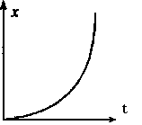В частности, при одномерном движении, например вдоль оси X, $x=v_{0}t+\frac{{\text{at}}^{2}}{2}$. Случай прямолинейного движения изображен на рис. При больших временах зависимость координаты от времени представляет собой параболу.
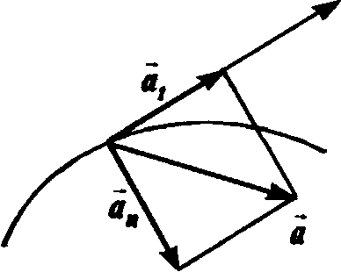
В общем случае движение точки может быть криволинейным. Рассмотрим этот тип движения. Если траектория точки произвольная кривая, то скорость и ускорение точки при ее движении по этой кривой меняются по величине и направлению.
Выберем произвольную точку на траектории. Как всякий вектор, вектор ускорения можно представить в виде суммы его составляющих по двум взаимно перпендикулярным осям. В качестве одной из осей возьмем направление касательной в рассматриваемой точке траектории, тогда другой осью окажется направление нормали к кривой в этой же точке. Составляющая ускорения, направленная по касательной к траектории, носит название тангенциального ускорения a_{t}, а направленная ей перпендикулярно — нормального ускорения a_{n}.
Получим формулы, выражающие величины a_{t}, и a_{n} через характеристики движения. Для простоты рассмотрим вместо произвольной криволинейной траектории плоскую кривую. Окончательные формулы остаются справедливыми и в общем случае неплоской траектории.
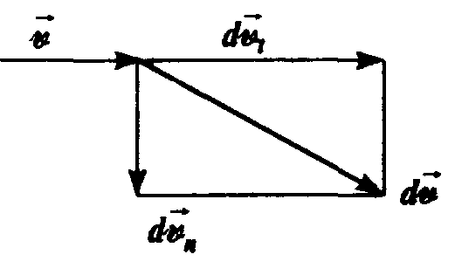
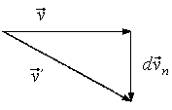Благодаря ускорению скорость точки приобретает за время dt малое изменение dv. При этом тангенциальное ускорение, направленное по касательной к траектории, зависит только от величины скорости, но не от ее направления. Это изменение величины скорости равно dv. Поэтому тангенциальное ускорение может быть записано как производная по времени от величины скорости:
$a_{t}=\frac{\text{dv}}{\text{dt}}$. (1.12)
С другой стороны, изменение dv_{n}, направленное перпендикулярно к v, характеризует только изменение направления вектора скорости, но не его величины. На рис. показано изменение вектора скорости, вызванное действием нормального ускорения. Как видно из рис. $v^{}=v^{2}+({\text{dv}}_{n})^{2}$, и, таким образом, с точностью до величины второго порядка малости величина скорости остается неизменной v=v'.
Найдем величину a_{n}. Проще всего это сделать, взяв наиболее простой случай криволинейного движения — равномерное движение по окружности. При этом a_{t}=0. Рассмотрим перемещение точки за время dt по дуге dS окружности радиуса R.
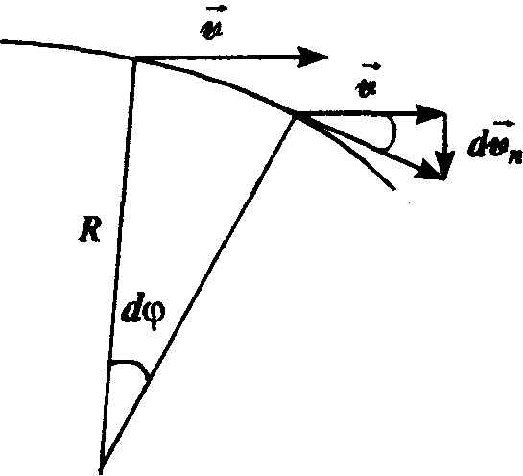
Скорости v и v' , как отмечалось, остаются равными по величине. Изображенные на рис. треугольники оказываются, таким образом, подобными (как равнобедренные с равными углами при вершинах). Из подобия треугольников следует $\frac{{\text{dv}}_{n}}{v}=\frac{\text{dS}}{R}$, откуда находим выражение для нормального ускорения:
$a_{n}=\frac{{\text{dv}}_{n}}{\text{dt}}=\frac{v}{R}⋅\frac{\text{dS}}{\text{dt}}=\frac{v^{2}}{R}$. (1.13)
Формула для полного ускорения при криволинейном движении имеет вид:
$a=\sqrt{a_{t}^{2}+a_{n}^{2}}=\sqrt{{\left(\frac{\text{dv}}{\text{dt}}\right)}^{2}+{\left(\frac{v^{2}}{R}\right)}^{2}}$. (1.14)
Подчеркнем, что соотношения (1.12), (1.13) и (1.14) справедливы для всякого криволинейного движения, а не только для движения по окружности. Это связано с тем, что всякий участок криволинейной траектории в достаточно малой окрестности точки можно приближенно заменить дугой окружности. Радиус этой окружности, называемый радиусом кривизны траектории, будет меняться от точки к точке и требует специального вычисления. Таким образом, формула (1.14) остается справедливой и в общем случае пространственной кривой.

1.1.1 Угловая скорость и угловое ускорение.
Пройденный путь S , перемещение dr, скорость v , тангенциальное и нормальное ускорение a_{t}, и a_{n}, представляют собой линейные величины. Для описания криволинейного движения наряду с ними можно пользоваться угловыми величинами.
Рассмотрим более подробно важный и часто встречаемый случай движения по окружности. В этом случае наряду с длиной дуги окружности движение можно характеризовать утлом поворота φ вокруг оси вращения. Величину
$\vec{ω}=\frac{d\vec{ϕ}}{\text{dt}}$ (1.15)
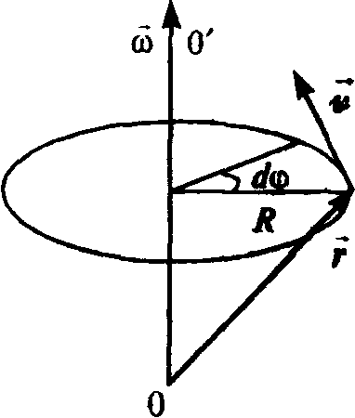
называют угловой скоростью. Угловая скорость представляет собой вектор, направление которого связывают с направлением оси вращения тела (рис.).
Обратим внимание на то, что, в то время как сам угол поворота φ является скаляром, бесконечно малый поворот dφ — векторная величина, направление которой определяется по правилу правой руки, или буравчика, и связано с осью вращения. Если вращение является равномерным, то ω=const и точка на окружности поворачивается на равные углы вокруг оси вращения за равные времена. Время, за которое она совершает полный оборот, т.е. поворачивается на угол 2π, называется периодом движения Т. Выражение (1.15) можно проинтегрировать в пределах от нуля до Т и получить угловую частоту
$ω=\frac{2π}{T}$. (1.16)
Число оборотов в единицу времени есть величина, обратная периоду, — циклическая частота вращения
ν =1/T. (1.17)
Нетрудно получить связь между угловой и линейной скоростью точки. При движении по окружности элемент дуги связан с бесконечно малым поворотом соотношением dS = R·dφ. Подставив его в (1.15), находим
v = ωr. (1.18)
Формула (1.18) связывает величины угловой и линейной скоростей. Соотношение, связывающее векторы ω и v, следует из рис. А именно, вектор линейной скорости представляет собой векторное произведение вектора угловой скорости и радиуса-вектора точки r:
$\vec{v}=\vec{ω}×\vec{r}$. (1.19)
Таким образом, вектор угловой скорости направлен по оси вращения точки и определяется по правилу правой руки или буравчика.
Угловое ускорение — производная по времени от вектора угловой скорости ω (соответственно вторая производная по времени от угла поворота) $\vec{β}=\frac{d\vec{ω}}{\text{dt}}\text{.}$
Выразим тангенциальное и нормальное ускорение через угловые скорости и ускорение. Используя связь (1.18),(1.12) и (1.13), получаем
a_{t} = β·R, a =ω²·R. (1.20)
Таким образом, для полного ускорения имеем
. (1.21)
Величина β играет роль тангенциального ускорения: если β = 0.полное ускорение при вращении точки не равно нулю, a =R·ω² ≠ 0.

1.2 Законы Ньютона и законы сохранения
При рассмотрении кинематики использовалась неподвижная система отсчета. В природе не существует абсолютного движения, всякое движение имеет относительный характер: либо одного тела относительно другого, либо относительно выбранной системы отсчета. Возникает вопрос, все ли системы отсчета являются равноправными, а если нет, то какие являются предпочтительными. Единственное и естественное требование к системе отсчета состоит в том, что ее выбор не должен вносить усложнения в описание движения тел, т.е. законы движения в выбранной системе отсчета должны иметь наиболее простой вид. В частности, в такой системе должны оставаться неизменными свойства пространства и времени: пространство должно быть однородным и изотропным, а время однородным.
Однородность пространства и времени означает, что наблюдаемые физические свойства и явления должны быть одинаковы в любой точке пространства и в любой момент времени. Не существует выделенных в каком-либо отношении точек пространства и моментов времени.
Изотропность пространства означает, что все направления в пространстве равнозначны. Физические явления в замкнутой системе не должны изменяться при ее повороте в пространстве.
Система отсчета, которая использовалась до сих пор, отвечала этим требованиям, но возникает вопрос, как ее реализовать, т.е. с какими объектами, реально существующими в природе, можно ее связать. Оказывается, что выбор подобной системы отсчета является непростым делом, так как требуемым условиям отвечает специальный класс физических объектов. Если «привязать» неподвижную систему координат к какому-либо произвольно движущемуся объекту, например к вагону поезда, можно заметить, что в данной системе отсчета сразу произойдут странные явления, например груз, подвешенный на нити, будет время от времени отклоняться от вертикали (что связано с действием различных ускорений вагона: при торможении или ускорении и при поворотах). В результате для описания этих явлений в данной системе координат придется прибегнуть к представлениям о взаимодействиях, внешних по отношению к системе, и включить их в рассмотрение. В то же время ясно, что в другой системе координат, не испытывающей указанных ускорений, описание механических явлений будет гораздо проще.
Другой пример не очень подходящей системы отсчета — неподвижная система, связанная с Землей. В этой системе можно, напри мер, обнаружить вращение плоскости колебаний физического маятника (на самом деле связанное с вращением Земли вокруг своей оси), для объяснения которого нам также придется привлекать физические причины, являющиеся посторонними по отношению к данной системе отсчета. Вместе с тем, как показывает опыт, по отношению к Солнцу и звездам маятник будет вести себя стабильно, т.е. Солнце и звезды являются подходящими физическими объектами для выбора указанной системы отсчета.
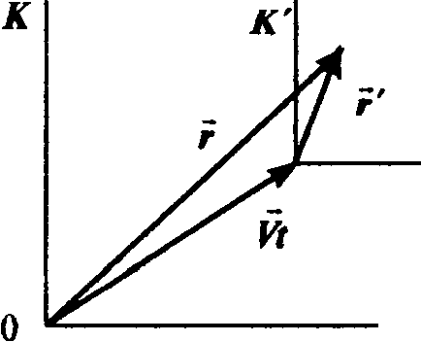
Как показывает опыт, нужным требованиям удовлетворяют системы отсчета, которые связаны с физическими объектами, не испытывающими внешних воздействий, т.е. не подвергающимися каким-либо ускорениям. В таких системах отсчета тела находятся в состоянии покоя или равномерного прямолинейного движения до тех пор, пока на них не действуют другие тела. Свойство тела сохранять такое состояние называется инерцией, и поэтому системы отсчета, о которых "идет речь, носят название инерциальных. Если наряду с выбранной инерциальной системой, рассмотреть другую, движущуюся относительно первой прямолинейно и равномерно, то свободное движение тела в новой системе будет также происходить с постоянной скоростью. Таким образом, существует бесконечное множество инерциальных систем отсчета. Во всех этих системах свойства пространства и времени одинаковы и одинаковы законы механики. Не существует никакой абсолютной системы отсчета, которую можно было бы предпочесть другим системам. В этом состоит принцип относительности Галилея. Его можно сформулировать и так: никакими механическими опытами невозможно установить, движется ли данная инерциальная система или покоится: оба состояния эквивалентны. Координаты точки в двух системах отсчета, одна из которых K' движется равномерно и прямолинейно относительно другой (K) со скоростью V, связаны соотношением (рис.)
$\vec{r}={\vec{r}}^{,}+\vec{V}t$. (1.22)
При этом считается, что время абсолютно, т.е. течет одинаково в обеих системах: t' = t. Скорость точки в системе К связана со скоростью в системе К' формулой:
$\vec{v}={\vec{v}}^{,}+\vec{V}$. (1.23)
Математически принцип относительности Галилея можно сформулировать как требование инвариантности (неизменности) уравнений механики по отношению к преобразованию (1.23)

1.2.1 Законы Ньютона
Законы Ньютона образуют основу динамики — раздела механики, рассматривающего взаимодействие тел.
Первый закон Ньютона отражает свойство инерции, тел и часто называется законом инерции. Он утверждает, что всякое тело сохраняет состояние покоя или равномерного прямолинейного движения, пока воздействие со стороны других тел не заставит его изменить это состояние. Ясно, во-первых, что этот закон выполняется только в инерциальных системах отсчета. Во-вторых, отсюда следует важное заключение, что, поскольку изменение состояния покоя или равномерного движения связано с наличием в системе ускорения, последнее, в свою очередь, возникает как результат воздействия других тел. Это утверждение создает предпосылки для формулирования второго закона Ньютона.
Воздействие одного физического тела на другое характеризуется физической величиной, называемой силой. Сила, действующая на тело, сообщает ему ускорение. Величина полученного ускорения пропорциональна приложенной силе. Но разные тела под влиянием одинаковых сил приобретают разные ускорения. Данный опытный факт есть проявление уже упоминавшегося свойства инерции тела. Это свойство количественно характеризуется инертной массой тела — коэффициентом пропорциональности между приложенной к телу силой и полученным им ускорением.
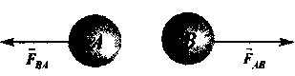Таким образом, второй закон Ньютона может быть записан в форме:
$\vec{a}=\frac{\vec{F}}{m}$, (1.24)
где фигурируют вновь введенные физические величины: вектор силы F и инертная масса тела m. В таком виде его можно сформулировать следующим образом: ускорение, приобретаемое телом, прямо пропорционально силе, действующей на тело, и обратно пропорционально массе тела. Третий закон Ньютона имеет дело со взаимодействующими, телами. Он утверждает, что силы, с которыми действуют друг на друга взаимодействующие тела, равны по величине и противоположны по направлению. Важно подчеркнуть, что силы, о которых идет речь, приложены к разным взаимодействующим друг с другом телам.

1.2.2 Законы сохранения
Запишем уравнение (1.24) в виде
$m\frac{d^{2}\vec{r}}{{\text{dt}}^{2}}=\vec{F}$. (1.25)
Выражение (2.25) представляет собой уравнение движения частицы. Если его проинтегрировать, то можно найти траекторию частицы r = r(t, F). Однако часто это не является необходимым. Оказывается, уравнения Ньютона обладают тем свойством, что некоторые величины, характеризующие движение частицы, остаются неизменными во все время движения. О таких величинах принято говорить, что они сохраняются. Их также называют интегралами движения. Знание интегралов движения позволяет получить ряд важных следствий без фактического решения уравнений движения. Получим некоторые сохраняющиеся величины.
Перепишем уравнение (1.25) в виде
$m\frac{d\vec{v}}{\text{dt}}=\vec{F}$. (1.26)
Величина $\vec{p}=m\vec{v}$ называется импульсом тела. Внеся величину m под знак дифференциала в (1.26), закон Ньютона можно записать в форме:
$\frac{d\vec{p}}{\text{dt}}=\vec{F}$. (1.27)
Физический смысл импульса становится очевидным, если уравнение (1.27) проинтегрировать на конечном интервале времени от 0 до t:
$Δ\vec{p}=\int_{0}^{t}{\vec{F}\text{dt}}$. (1.28)
Изменение импульса служит мерой величины силы, действующей на тело в течение конечного промежутка времени. Численно величина импульса
$\vec{p}=m\vec{v}$. (1.29)
Рассмотрим тело или систему тел в отсутствие внешних сил. Система тел, на которую не действуют внешние силы (или векторная сумма этих сил равна нулю), является замкнутой. В этом случае F=0; как видно из уравнений (1.26) или (1.27),
$\vec{p}=m\vec{v}=\text{const}$$\frac{d\vec{p}}{\text{dt}}=m\frac{dv}{\text{dt}}=0$, т.е. величина , (1.30)
остается постоянной во все время движения. Полученный результат представляет собой закон сохранения импульса, который имеет место как для одного тела, так и для системы тел в отсутствие внешних сил.
В отсутствие внешних сил сохраняется еще одна скалярная величина. Если умножить уравнение (1.26) одновременно слева и справа на вектор скорости, в левой части окажется производная от полного дифференциала, и уравнение примет вид
$m\vec{v}\frac{d\vec{v}}{\text{dt}}=\frac{d}{\text{dt}}\left(\frac{{\text{mv}}^{2}}{2}\right)=\vec{F}\frac{d\vec{r}}{\text{dt}}$. (1.31)
Пусть F = 0. Тогда постоянной во время движения является величина
$T=\frac{{\text{mv}}^{2}}{2}$. (1.32)
Она называется кинетической энергией частицы. При отсутствии внешних сил, т. е. в замкнутой системе, сохраняется кинетическая энергия как в случае одного тела, так и для системы тел. Когда на частицу действует внешняя сила F, кинетическая энергия не остается постоянной. В этом случае согласно (1.31) приращение кинетической энергии за время dt равно скалярному произведению $\vec{F}d\vec{r}$. Величина dA = $\vec{F}d\vec{r}$ — это работа, совершаемая силой F на пути dr .
Проинтегрируем соотношение (1. 31) вдоль некоторой траектории от точки 1 до точки 2:
$\int_{1}^{2}{d\left(\frac{{\text{mv}}^{2}}{2}\right)}=\int_{1}^{2}{\vec{F}d\vec{r}}$.
Левая часть представляет собой приращение кинетической энергии на пути между точками 1 и 2, а величина
$A=\int_{1}^{2}{\vec{F}d\vec{r}}$ (1.33)
есть работа силы на пути 1—2.
Таким образом, работа сил, действующих на частицу, расходуется на изменение ее кинетической энергии:
$A=T_{2}−T_{1}=\frac{{\text{mv}}_{2}^{2}}{2}−\frac{{\text{mv}}_{1}^{2}}{2}$. (1.34)
Соответственно, изменение кинетической энергии частицы служит мерой работы, произведенной над частицей.
Если частица в каждой точке пространства подвержена действию других тел, то говорят, что эта частица находится в поле сил. В случае силового поля действие силы распределено по всему пространству. Рассмотрим такое поле сил, действие которого на частицу зависит только от положения частицы в пространстве. Такое поле можно описать с помощью некоторой скалярной функции φ(r), зависящей, а соответствии со сказанным, только от координат. Это случай специального, но часто встречаемого в природе потенциального поля, а функция φ(r), характеризующая поле, является потенциалом поля. Сила связана с потенциалом в каждой точке соотношением
$\vec{F}=−\text{const}\frac{dϕ}{d\vec{r}}$, (1.35)
где постоянная определяется свойствами частицы, взаимодействующей с полем сил.
Подставим соотношение (1.35) в (1.33) и опять проинтегрируем вдоль траектории от точки 1 до точки 2. Получим
T₂ - T₁ +const(φ₂ - φ₁) = О,
т.е. величина T₂ +const·φ₂ = T₁ +const·φ₁
остается постоянной при движении вдоль траектории. Таким образом, для частицы в потенциальном поле внешней силы сохраняется, т. е. является интегралом движения, величина
E = T+const·φ(r). (1.36)
Величина U = const·φ(r) называется потенциальной энергией частицы в поле φ(r), а выражение (1.36) представляет собой полную механическую энергию частицы
E = T + U. (1.37)

1.2.3 Равновесие механической системы
Из выражения (1.37) следует, что при постоянной величине полной энергии кинетическая энергия частицы может возрастать только за счет уменьшения потенциальной энергии. Поэтому, если потенциальная энергия имеет минимальное значение, кинетическая энергия не может измениться без внешнего воздействия. Таким образом, условием механического равновесия системы является минимум ее потенциальной энергии
$\frac{\text{dU}}{d\vec{r}}=0$, (1.38)
что эквивалентно равенству нулю сил, действующих на частицу.

1.3 Движение в гравитационном поле.
В 1687 г. Ньютон на основании уже обнаруженных к тому времени на опыте законов движения планет установил, что всякие два тела притягиваются друг к другу с силой, прямо пропорциональной квадрату расстояния между ними. Например, материальная точка с массой m, находящаяся на расстоянии r от другой материальной точки с массой M, будет притягиваться последней с силой
$F=γ\frac{\text{Mm}}{r^{2}}$, (1.39)
где γ— размерная постоянная, необходимая для того, чтобы величина F имела размерность силы. В случае наличия тел сложной формы, когда их нельзя рассматривать как материальные точки, формула (1.39) видоизменяется, но основной характер взаимодействия сохраняется. Постоянная в уравнении (1.39) была впервые определена в 1798г. английским физиком Кавендишем в поразительном по точности опыте. Ее численное значение очень мало γ = 6.6·lO⁻¹¹н·м²/кг² — это значит, что с силой столь малой величины притягиваются друг к другу две массы в 1кг каждая на расстоянии в 1м. Огромное значение, которое имеют силы гравитации в природе, обусловлено с одной стороны, большими массами небесных тел, а с другой — отсутствием сил иного происхождения.
Соотношение (1.39) носит название закона всемирного тяготения. Оно хорошо описывает движение тяготеющих масс.
С физической точки зрения соотношение (1.39) описывает взаимодействие массы m с полем тяготения, или, как принято говорить, с гравитационным полем, создаваемым в пространстве массой M. Хотя способ передачи гравитационного взаимодействия нам неизвестен, опыт показывает, что с каждой массой в пространстве связано гравитационное поле.
Гравитационное поле, создаваемое в пространстве массой M, будем характеризовать потенциалом
$ϕ=−γ\frac{M}{r}$. (1.40)
Потенциальная энергия, приобретенная телом с массой в этом поле, согласно результатам предыдущего раздела, может быть записана в виде
$U=−γ\frac{\text{mM}}{r}$, (1.41)
т. е. потенциальная энергия поля в гравитационном поле равна потенциалу поля в точке нахождения тела, умноженному на массу тела.
Сила притяжения (1.39) может быть найдена по формуле (1.35):
$\vec{F}=−\frac{\text{dU}}{d\vec{r}}=γ⋅m⋅M\frac{d}{d\vec{r}}\left(\frac{1}{r}\right)=−γ⋅m⋅M\frac{\vec{r}}{r^{3}}=−γ\frac{\text{mM}}{r^{2}}{\vec{e}}_{\vec{r}}$ (1.42)
(${\vec{e}}_{\vec{r}}=\frac{\vec{r}}{r}$ — единичный вектор в направлении радиус-вектора r).
Зная потенциал поля, можно вычислить работу, совершаемую силами поля над телом с массой т при перемещении его из положения 1 в положение 2. Эта работа может быть выражена через разность значений потенциала поля в указанных точках
$A=\int_{1}^{2}{\vec{F}d\vec{r}}=−\int_{1}^{2}{\frac{\text{dU}}{d\vec{r}}d\vec{r}=U(1)−U(2)=m(ϕ_{1}−ϕ_{2})}$ (1.43)
Отсюда видно, что работа в поле сил тяготения не зависит от пути, т. е. от того, каким образом тело было перемещено из положения 1 в 2.
Массы, фигурирующие в законе всемирного тяготения, характеризуют способность тел создавать поле тяготения и в свою очередь испытывать на себе их действие. Поэтому масса, о которой идет здесь речь, может быть названа тяготеющей, или гравитационной, массой, в отличие от инертной массы, фигурирующей во втором законе Ньютона. Хотя их физический смысл различен и ниоткуда не следует их равенство, тем не менее они все же тождественны. Невозможность различить обе массы является следствием большого числа самых совершенных опытов. Таким образом, во втором законе Ньютона и в законе тяготения проявляются различные свойства одной и той же величины — физической массы.

1.3.1 Движение в поле тяготения Земли.
Из закона всемирного тяготения следует, что у поверхности Земли все тела должны падать с одинаковым ускорением. В самом деле, по второму закону Ньютона ускорение, приобретаемое телом с массой m у поверхности Земли a = F/m, где F — сила, с которой тело притягивается земным шаром. По закону тяготения
$F=γ\frac{m⋅M_{3}}{R_{3}^{2}}$, (1.44)
M₃ — масса Земли и R₃ — радиус земного шара. Отсюда $a=γ\frac{M_{3}}{R_{3}^{2}}$
и не зависит от массы падающего тела. Таким образом, все тела у поверхности Земли независимо от их массы падают с одинаковым ускорением
$g=γ\frac{M_{3}}{R_{3}^{2}}$, (1.45)
которое называется ускорением свободного падения. Подставляя сюда известные значения констант, получим значение 9,8 м/c². В действительности значения g слегка различаются при учете сил сопротивления и реальной формы Земли. По второму закону Ньютона это означает, что в поле тяжести Земли все тела испытывают силу тяжести, равную mg. При перемещении массы с одной высоты на другую эта сила тяжести совершает работу, которую можно вычислить как изменение потенциальной энергии тела.

1.3.2 Космические скорости.
Определим скорость, которую необходимо иметь телу дли того, чтобы оно могло стать спутником Земли, т. е. первую космическую скорость. Величину этой скорости можно определить из условия равенства сил, действующих на тело при его вращении вокруг Земли. Сила притяжения должна быть уравновешена центробежной силой mv²/R. Таким образом,
$\frac{{\text{mv}}^{2}}{R_{3}}=g\frac{M_{3}}{R_{3}^{2}}$ (1.46)
откуда находим значение первой космической скорости
$v_{1}=\sqrt{g\frac{M_{3}}{R_{3}}}=\sqrt{g⋅R_{3}}$
Подставляя численные значения величин, получаем v₁ = 8 км/с.
Вторая космическая скорость — это скорость, которую нужно сообщить телу для того, чтобы оно покинуло область земного притяжения. Для определения второй космической скорости следует вычислить работу, которую необходимо совершить против сил земного притяжения для удаления тела с поверхности Земли на бесконечность. Эта работа равна разности потенциальных энергий тела в начальном и в конечном положениях:
A = U_{к} - U_{н}.
Потенциальная энергия тела в гравитационном поде Земли на ее поверхности согласно (1.41) имеет вид:

$U_{n}=−γ\frac{{\text{mM}}_{3}}{R_{3}}$
$U_{n}=−γ\frac{{\text{mM}}_{3}}{R_{3}}$ а на бесконечности равна нулю. Таким образом,
$A=−γ\frac{{\text{mM}}_{3}}{R_{3}}={\text{mgR}}_{3}$ (1.47)
Величина этой потенциальной энергии определяет кинетическую энергию, которую должно иметь тело для того, чтобы быть в состоянии совершить указанную работу $\frac{{\text{mv}}_{\text{11}}^{2}}{2}={\text{mgR}}_{3}$
Отсюда вторая космическая скорость определяется выражением:
$v_{\text{11}}=\sqrt{2{\text{gR}}_{3}}=\sqrt{2}⋅v_{1}$.
Ее численное значение приблизительно 11 км/с. Пусть перемещение происходит вдоль оси Z. При этом сила тяжести совершает работу
$A=\int_{1}^{2}{\text{Fdz}=\text{mg}(z_{2}−z_{1})}$.
Согласно определению потенциальной энергии А = U₁-U₂. Отсюда следует, что потенциальная энергия тела в поле силы тяжести Земли может быть записана в виде
U(z) = mgz + const, (1.48)
где постоянная связана с выбором начала отсчета энергии. Эту формулу можно получить и непосредственно из закона всемирного тяготения. Запишем его в виде
$U=−γ\frac{\text{mM}}{R_{3}+z}=−γ\frac{\text{mM}}{R_{3}\left(1+\frac{z}{R_{3}}\right)}$,
где z— высота тела с массой m над поверхностью Земли. При малых
$\frac{z}{R_{3}}\text{<<}1$, ${\left(1+\frac{z}{R_{3}}\right)}^{−1}≃1−\frac{z}{R_{3}}$, откуда находим U =U₀ + mgz = U(R₃) +mgz

1.4. Силы инерции
Основным положением механики Ньютона является утверждение о том, что действие на тело со стороны других тел вызывает их ускорение. В системах координат, движущихся с ускорением относительно выбранной нами инерциальной системы, так называемых неинерциальных системах, формально справедливо и обратное — возникают силы, связанные не с реальным действием других тел, а с наличием указанных ускорений. Такие силы называют силами инерции. Рассмотрим несколько примеров.
1. Прямолинейное движение системы координат с ускорением a₀ относительно инерциальной системы. В этом случае на тело с массой m в неинерциальной системе координат действует сила инерции, равная
f_{и} = -ma₀. (1.49)
2. Центробежная сила инерции. Рассмотрим движение тела во вращающейся системе координат. Сначала рассмотрим вращение тела в неподвижной системе. В ней тело будет испытывать центростремительное ускорение, которое, и будет заставлять его вращаться. По третьему закону Ньютона центростремительной силе соответствует центробежная сила, приложенная к нити, удерживающей вращающееся тело. Во вращающейся системе координат тело покоится, но центростремительное ускорение по-прежнему отлично от нуля. Это ускорение может быть связано теперь с существованием центробежной силы $\frac{{\text{mv}}^{2}}{R}$, направленной от центра вращения.
3. Свободно падающий лифт. Пусть ускорение свободно падающего лифта — неинерциальной системы отсчета — g. Сила инерции, действующая на материальную точку с массой m, в системе отсчета, связанной с лифтом, равна mg. На тело в падающем лифте действуют, таким образом, две силы: — сила тяжести и сила инерции. Суммарная сила, действующая в свободно падающем лифте на материальную точку, равна нулю, т. е. сила инерции уравновешивает силу тяготения — в лифте возникает состояние невесомости. Аналогия между поведением тел в гравитационном поле и в неинерциальной системе отсчета составляет принцип эквивалентности сил тяготения и инерции: он используется в теории тяготения, основанной на теории относительности. В основе принципа эквивалентности лежит равенство инертной и гравитационной масс, о котором шла речь в начале данной главы.

1.5. Упругое и неупругое взаимодействия
При взаимодействии тел друг с другом изменяются их энергия и импульс. Это изменение, однако, может происходить по-разному.
Когда речь идет о взаимодействии массивных тел, которые состоят из большого числа частиц, атомов или молекул, имеет смысл наряду с кинетической и потенциальной энергией говорить о внутренней энергии тела. Внутренняя энергия — это энергия всех частиц, составляющих тело, при заданных его температуре и объеме.
В результате взаимодействия тела с другими телами может измениться его температура, а также (необратимым образом) его объем. Ясно, что эти изменения связаны с расходом энергии, т. е. в результате взаимодействия тела с внешними объектами меняется его внутренняя энергия. Такое взаимодействие является неупругим. Оно, очевидно, не сохраняет полной механической энергии тела —суммы кинетической и потенциальной. Напротив, если в результате взаимодействия внутреннее состояние тела не меняется, взаимодействие является упругим. В процессе упругого взаимодействия выполняется закон сохранения механической энергии. Рассмотрим в связи с этими соображениями столкновения двух тел. Столкновение тел заключается в их кратковременном взаимодействии, происходящем при соприкосновении тел. Поскольку вне этого момента времени тела не взаимодействуют, их потенциальная энергия относительно друг друга равна нулю. Взаимодействие при столкновении состоит, таким образом, в передаче от одного тела другому импульса и кинетической энергии. Рассмотрим удар двух шаров, центры которых движутся вдоль одной прямой, т. е. центральный удар. Пусть массы шаров m₁ и m₂, скорости до удара v₁, и v₂, после удара u₁ и u₂. Для определенности возьмем случай движения шаров, изображенный на рис..
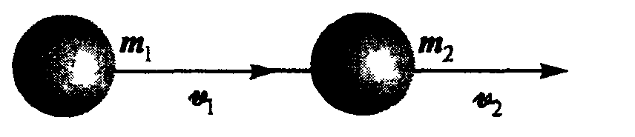
Центральный удар шаров
Сначала рассмотрим упругий удар шаров. В применении к данной задаче закон сохранения импульса системы шаров имеет вид:
m₁v₁ + m₂v₂ =m₁u₁ + m₂u₂, 1.50)
т.е. импульс системы до столкновения равен импульсу системы после столкновения.
Закон сохранения энергии дает
$\frac{m_{1}v_{1}^{2}}{2}+\frac{m_{2}v_{2}^{2}}{2}=\frac{m_{1}u_{1}^{2}}{2}+\frac{m_{2}u_{2}^{2}}{2}$. (1.51)
Перенося члены, относящиеся к первому шару влево, а ко второму шару вправо, и разделив одно из полученных уравнений на другое, находим:
$m_{1}(v_{1}−u_{1})=m_{2}(v_{2}−u_{2})$, $v_{1}+u_{1}=v_{2}+u_{2}$.
Решая полученную систему уравнений совместно, получаем:
$u_{1}=[(m_{1}−m_{2})v_{1}+2m_{2}v_{2}]/(m_{1}+m_{2})$, (1.52)
$u_{2}=[(m_{2}−m_{1})v_{2}+2m_{1}v_{1}]/(m_{1}+m_{2})$. (1.53)
Исследуем полученный результат в частных случаях.
1. Соударение одинаковых шаров. Тогда m₁ = m₂ и
u₁ = v₂, u₂ = v₁. (1.54)
т. е. при упругом центральном ударе двух тел одинаковой массы они просто обмениваются скоростями. Если, в частности, до удара второй шар покоился (v₂ = 0), то после удара остановится первый шар (u₁ = 0), а второй будет двигаться с той же скоростью и в том же направлении, в котором двигался до удара первый шар (u₂ = v₁,).
2. Удар шара о массивную стенку. В этом случае m₂ >> m₁ и приближенно будем иметь:
(1.55)
.
Как видно отсюда, скорость массивного тела после удара меняется незначительно. В результате удара стенке передается значительный импульс, но передача энергии при ударе сравнительно мала:
.
Если стенка была первоначально неподвижна (v₂ = 0), то упруго ударившийся о нее шарик малой массы отскочит обратно практически с теми же скоростью (u₁ = - v₁) и энергией.
При ударе о движущуюся стенку происходит обмен энергией между стенкой и шариком тем больший, чем больше скорость стенки. В зависимости от направления движения стенки (v₂ больше или меньше 0) шарик отскакивает от стенки с большими или меньшими, чем до столкновения, кинетической энергией и импульсом.
Рассмотрим теперь абсолютно неупругий удар шаров. При таком ударе энергия налетающего шара полностью расходуется на изменение внутренней энергии другого шара и на сообщение ему некоторой скорости . Закон сохранения механической энергии не выполняется, и для определения скорости после удара достаточно закона сохранения импульса.
m₁v₁ + m₂v₂ =(m₁ + m₂)u₁, (1.56)
откуда
$u=\frac{m_{1}v_{1}+m_{2}v_{2}}{m_{1}+m_{2}}$. (1.57)
Потеря механической энергии, перешедшей во внутреннюю энергию шаров, равна разности энергий до и после удара:
$ΔE=\frac{m_{1}v_{1}^{2}}{2}+\frac{m_{2}v_{2}^{2}}{2}−\frac{(m_{1}+m_{2})u^{2}}{2}$. (1.58)
Подставляя сюда (1.57), находим
$ΔE=\frac{m_{1}m_{2}}{2(m_{1}+m_{2})}(v_{1}−v_{2})^{2}$. (1.59)
Если ударяемое тело было первоначально неподвижно (v₂ = 0), то
$u=\frac{m_{1}}{m_{1}+m_{2}}v_{1}$ (1.60)
$ΔE=\frac{m_{2}}{m_{1}+m_{2}}⋅\frac{m_{1}v_{1}^{2}}{2}$ 1.61)
Когда неподвижное тело имеет большую массу (m₂ > m₁), то почти вся кинетическая энергия переходит при ударе во внутреннюю анергию. Напротив, при m₁ >> m₂ изменение внутренней энергии мало и большая часть кинетической энергии идет на сообщение движения ударяемому телу.

1.6. Сила упругости
В законе Ньютона сила есть физическая величина, характеризующая действие одного тела на другое и сообщающая последнему ускорение. Сила может также приводить к изменению формы и объема тела. В этом случае происходит деформация тела. Что происходит в действительности при приложении силы — ускорение тела или его деформация — определяется самими свойствами тела. Более того, свойства тела определяют и характер деформации, которая может быть упругой и неупругой. Неупругая деформация характеризуется тем, что она не исчезает после снятия нагрузки. С неупругой деформацией связано изменение внутренней энергии тела. Напротив, если после снятия нагрузки деформация исчезает и тело возвращается к своей прежней форме, то деформация является упругой. Сила, возвращающая тело к своей прежней форме, — упругая сила. Как показывает опыт, упругая сила пропорциональна созданной в теле деформации. Соответствующий закон называется законом Гука:
F=-k x, (1.62)
где k— коэффициент пропорциональности, а x — величина деформации тела (см. рис.): x > 0 при растяжении тела, x < 0 — при сжатии.
Вычислим работу, совершаемую против упругой силы, при деформации одномерного стержня на dx:
$\text{dA}=\text{Fdx}=\text{kd}\left(\frac{x^{2}}{2}\right)$ (1.63)
Эта работа идет на изменение взаимного расположения отдельных частей тела, т. е. на изменение его потенциальной энергии. Следовательно, зависимость потенциальной энергии стержня имеет вид:
$U(x)=\int{\text{dA}=k\frac{x^{2}}{2}}$. (1.64)
График зависимости U от x показан на рис.
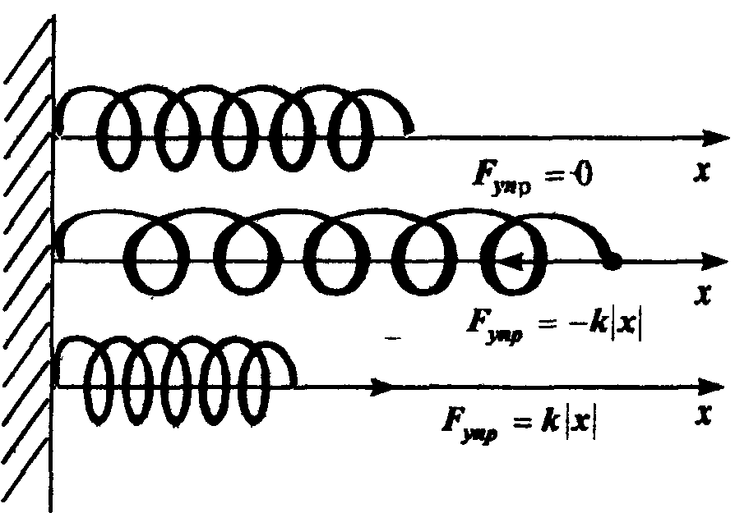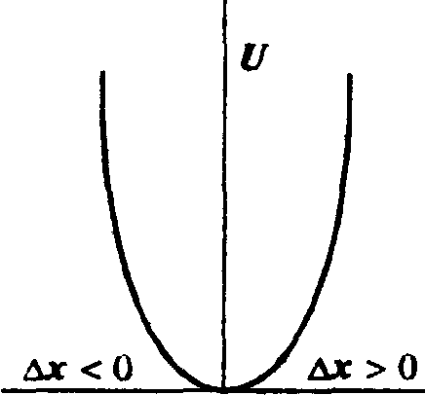

Закон Гука. Упругая сила пропорциональна смещению пружины.
Потенциальная энергия упругого тела при одномерной деформации.

1.7. Сила трения
Наряду с силами тяготения и упругими силами существуют силы, обусловленные молекулярными взаимодействиями между соприкасающимися поверхностями тел и зависящие от их скоростей. Опыт показывает, что сила трения, действующая на тело, направлена в сторону, противоположную его скорости. Поэтому работа сил трения всегда отрицательна:
dA=F_{TP}·dr = F_{TP}·v·dt = -F_{TP}·v·dt = -F_{TP}·dr. (1.65)
Следовательно, при наличии в системе сил трения полная механическая энергия системы уменьшается, переходя в другие формы энергии, а силы, приводящие к потере (диссипации) энергии, называются диссипативными. Таким образом, силы трения являются диссипативными силами. При наличии силы трения закон Ньютона приобретает вид:
$\frac{d\vec{v}}{\text{dt}}=(\vec{F}+{\vec{F}}_{\text{TP}})/m$ (1.66),
откуда
$\vec{v}=\int{\frac{(\vec{F}+{\vec{F}}_{\text{TP}})\text{dt}}{m}+{\vec{v}}_{0}}$ (1.67)
Если сила трения уравновешивает внешнюю силу, то тело будет двигаться равномерно и прямолинейно. Примером является свободное падение тела с учетом сопротивления воздуха, которое происходит с постоянной скоростью, зависящей от формы и размеров тела.
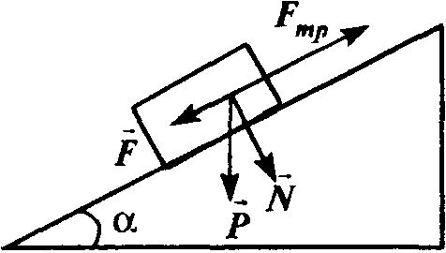

Рассмотрим трение скольжения (рис.). Силу тяжести P можно разложить на две составляющие F и N, соответственно параллельно и перпендикулярно направлению скольжения. Сила N , прижимающая тело к поверхности, увеличивает взаимодействие между трущимися поверхностями. Сила трения скольжения противоположна направлению силы , заставляющей тело скользить. В то время как сила F = P sin a, сила трения
F_{TP} = μ·N = μ·P·cosα. (1.68)
где μ — коэффициент трения, зависящий от формы и состояния соприкасающихся поверхностей, а также от скорости движения.

1.8. Центр инерции
Импульс замкнутой механической системы имеет различные значения по отношению к различным инерциальным системам отсчета. Если система отсчета K' движется относительно системы K со скоростью V, то скорости частиц v'_{α} и v_{α} в этих системах связаны соотношением v_{α} = v'_{α} + V . Поэтому связь между значениями P и P' импульса в этих системах дается формулой:
$\vec{P}=\sum_{α}{m_{α}{\vec{v}}_{α}}=\sum_{α}{m_{α}{\vec{v}}_{α}^{'}+\vec{V}}\sum_{α}{m_{α}}$ (1.69)
или
$\vec{P}={\vec{P}}^{'}+\vec{V}\sum_{α}{m_{α}}$ (1.70)
Всегда можно подобрать такую систему отсчета K', в которой полный импульс обращается в нуль. Положив P' =0, находим, что скорость этой системы отсчета
$\vec{V}=\frac{\vec{P}}{\sum{m_{α}}}=\sum{m_{α}{\vec{v}}_{α}}\sum{m_{α}}$. (1.71)
Если полный импульс механической системы равен нулю, то говорят, что она покоится относительно соответствующей системы координат. Скорость V имеет смысл скорости движения механической системы как целого с отличным от нуля импульсом. Связь между импульсом P и скоростью V системы как целого такая же, какая была бы между импульсом и скоростью одной материальной точки с массой, равной сумме масс в системе, $M=\sum{m_{α}}$.
Правая сторона формулы (1.71) может быть представлена как полная производная по времени от выражения:
$\vec{R}=\sum{m_{α}{\vec{r}}_{α}}\sum{m_{α}}$ (1.72)
Можно сказать, что скорость V системы как целого есть скорость перемещения в пространстве точки, радиус-вектор которой дается формулой (1.72). Такая точка является центром инерции системы.
Закон сохранения импульса замкнутой системы можно сформулировать как утверждение о том, что ее центр инерции движется прямолинейно и равномерно. Это есть обобщение закона инерции для свободной материальной точки.
Энергию покоящейся как целое механической системы обычно называют ее внутренней энергией E_{вн}. Она состоит из кинетической энергии движения частиц относительно друг друга и потенциальной энергии их взаимодействия. Полная же энергия системы, движущейся как целое со скоростью V,
$E=\frac{{\text{MV}}^{2}}{2}+E_{\text{вн}}$ (1.73)

1.9. Момент импульса. Момент силы
Мы видели, что механические свойства замкнутой системы не изменяются при ее параллельном переносе в пространстве. Это свойство является следствием однородности пространства, то есть отсутствием каких-либо выделенных точек пространства, физические свойства системы не должны изменяться также и при ее поворотах в пространстве, ввиду отсутствия в пространстве выделенных направлений, что означает изотропность пространства. Оказывается, что неизменность физических свойств системы при ее поворотах в пространстве также приводит к сохранению некоторой новой механической величины — момента импульса системы.
Рассмотрим систему, состоящую из двух взаимодействующих частиц, на которую действуют также внешние силы. Уравнения движения частиц имеют вид:
$m_{1}{\vec{\overset{˙}{v}}}_{1}={\vec{F}}_{\text{12}}+{\vec{F}}_{1}, m_{2}{\vec{\overset{˙}{v}}}_{2}={\vec{F}}_{\text{21}}+{\vec{F}}_{2}$ 1.74
Умножим первое уравнение векторно слева на r₁, а второе на r₂.
$\begin{aligned}m_{1}({\vec{r}}_{1}×{\vec{\overset{˙}{v}}}_{1})={\vec{r}}_{1}×F_{\text{12}}+{\vec{r}}_{1}{\vec{F}}_{1} \\ m_{2}({\vec{r}}_{2}×{\vec{\overset{˙}{v}}}_{2})={\vec{r}}_{2}×F_{\text{21}}+{\vec{r}}_{2}{\vec{F}}_{2}\end{aligned}$ 1.75
Поскольку$\frac{d}{\text{dt}}(\vec{r}×\vec{v})=\vec{r}×\vec{\overset{˙}{v}}+\vec{\overset{˙}{r}}×\vec{v}=\vec{r}×\vec{\overset{˙}{v}}$, т.к. $\vec{\overset{˙}{r}}×\vec{v}=\vec{v}×\vec{v}=0$ и F₁₂ = - F₂₁,
получим
1.76.
Сложим полученные уравнения:
.
Векторы r₁ - r₂ и F₁₂ коллениарны, поэтому
. 1.77.
Если система замкнута . Еще одна сохраняющаяся величина, которую называют моментом импульса.
Примеры:
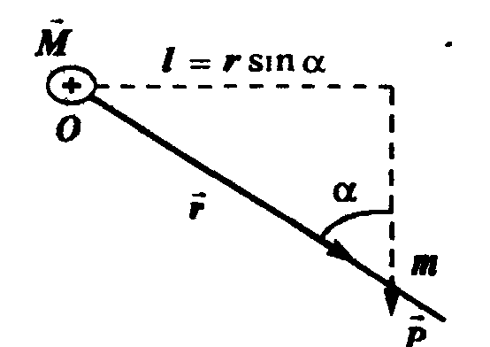
$$M=\text{mv}ℓ$$
Момент импульса материальной точки, движущейся по прямой, относительно оси О
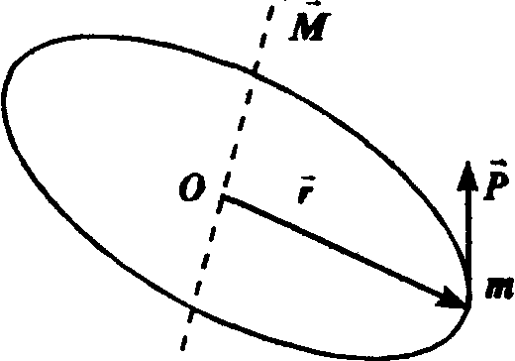
M = mvr
Момент импульса точки, движущейся по окружности

Моментом силы называют $\vec{N}=\vec{r}×\vec{F}$ 1.77

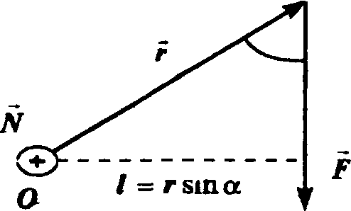
$\vec{N}=\vec{r}×\vec{F}$ N = r·F·sinα = F· 1.78.
Момент силы. относительно точки О

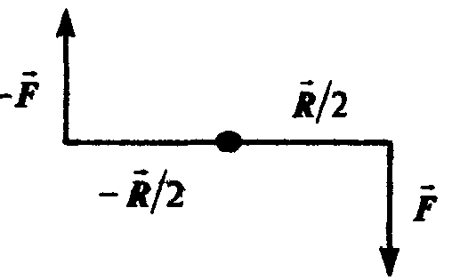
$\vec{N}=\vec{R}×\vec{F}$; N = R·F·sinα. 1.79
Пара сил.

Продифференцируем 1.74 по времени:
$\frac{d\vec{M}}{\text{dt}}=\frac{d\vec{r}}{\text{dt}}×\vec{p}+\vec{r}×\frac{d\vec{p}}{\text{dt}}=\vec{r}×\vec{F}=\vec{N}$ 1.80

Поступательное движение | Вращательное движение | Поступательное движение | Вращательное движение
Основной закон динамики |  | Работа и мощность
F∙Δt = mv₂ - mv₁ | M∙Δt = J∙ω₂ - J∙ω₁ | A=F∙s | A=М∙φ
F = m∙a | M = J∙ε | N = F∙v | N = M∙ω
Закон сохранения |  | Кинетическая энергия
момента импульса | импульса

1.10. Вращательное движение твердого тела
Твердое тело — это система материальных точек, расстояние между которыми остается неизменным при взаимодействии системы с другими телами. Движение твердого тела бывает поступательным и вращательным. Всякое движение твердого тела можно представить как сумму движения названных двух типов. Покажем это для случая плоского движения, т. е. такого, при котором все точки тела перемещаются в параллельных плоскостях. В качестве примера плоского движения возьмем качение цилиндра по плоскости (рис.).
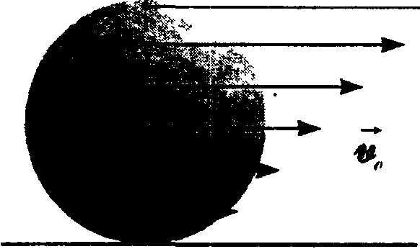
Качение цилиндра по плоскости. Стрелками обозначены линейные скорости различных точек цилиндра.
Скорость каждой точки цилиндра может быть представлена в виде:
$\vec{v}={\vec{v}}_{0}+{\vec{v}}^{'}$ (1.81)
где v₀ — скорость поступательного движения, одинаковая для всех точек тела, а v' линейная скорость точки, обусловленная вращением тела и разная для разных точек тела. Линейная скорость точки с радиусом-вектором r:
${\vec{v}}^{'}=\vec{ω}×\vec{r}$. (1.82)
Таким образом, скорость точки при сложном движении тела имеет вид:
$\vec{V}={\vec{V}}_{0}+\vec{ω}×\vec{r}$. (1.83)
Отсюда следует, что существуют точки, суммарная скорость которых равна нулю относительно неподвижной системы отсчета (рис. 46).
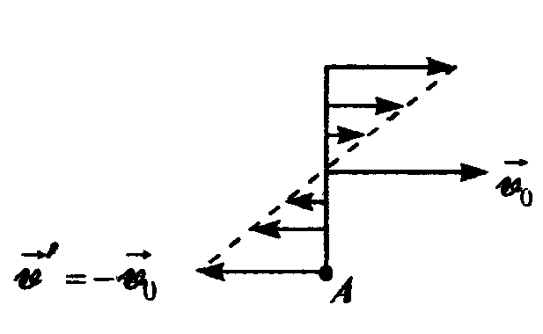
Скорость точки А цилиндра равна нулю относительно неподвижной системы отсчета
Геометрическое место точек, неподвижных в каждый рассматриваемый момент времени, образует прямую, которая является мгновенной осью вращения (рис.).
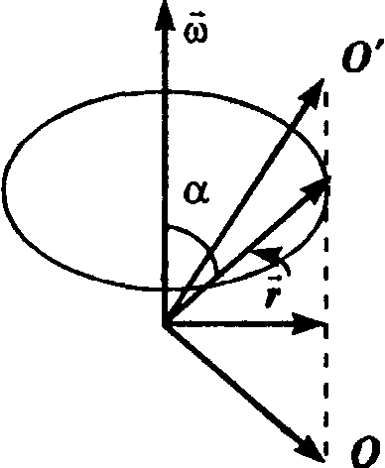
Проекции всех векторов r, лежащих на прямой 00', одинаковы. Прямая. 00' образует мгновенную ось вращения цилиндра.
В случае цилиндра, перемещающегося по плоскости, мгновенная ось совпадает с линией касания цилиндра плоскости. Видно, что мгновенная ось вращения не остается постоянной, а перемещается по мере движения тела. Скорости всех точек тела в каждый момент времени можно считать обусловленными вращением вокруг соответствующей мгновенной оси. Таким образом, плоское движение твердого тела можно рассматривать как ряд последовательных вращении вокруг мгновенных осей. В общем случае движение тела можно представлять как вращение вокруг мгновенной оси и одновременно поступательное движение вдоль этой же оси.

1.10.1 Момент инерции твердого тела
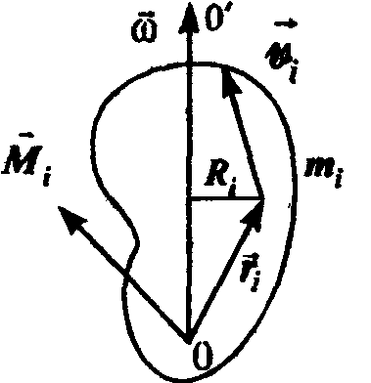
Рассмотрим твердое тело, которое может вращаться относительно некоторой оси (рис.). Момент импульса i-й точки тела относительно этой оси определяется формулой:
${\vec{M}}_{i}=m_{i}\left({\vec{r}}_{i}×{\vec{v}}_{i}\right)$. (1.84)
Выражая линейную скорость точки через угловую скорость тела и используя свойства векторного произведения, получим
${\vec{M}}_{i}=m_{i}\left({\vec{r}}_{i}×\left(\vec{ω}×{\vec{r}}_{i}\right)\right)=m_{i}\left(\vec{ω}{\vec{r}}_{i}^{2}−{\vec{r}}_{i}\left(\vec{ω}{\vec{r}}_{i}\right)\right)$ (1.85)
Спроектируем момент импульса на ось вращения: — эта проекция определяет момент относительно этой оси. Получим
$M_{\text{iz}}=m_{i}\left(r_{i}^{2}−z_{i}^{2}\right)ω=m_{i}R_{i}^{2}ω$. (1.86)
где z_{i},- координата i—точки вдоль оси Z, a R_{i}, — расстояние точки от оси вращения. Суммируя по всем частицам тела, получим момент импульса всего тела относительно оси вращения:
$M_{z}=\sum_{i}{M_{\text{iz}}}=\sum_{i}{m_{i}}R_{i}^{2}ω$. (1.87)
Величина
$J=\sum{m_{i}R_{i}^{2}}$ (1.88)
является моментом инерции тела относительно оси вращения. Момент импульса тела относительно данной оси вращения принимает, таким образом, вид:
M_{z} = J·ω. (1.89)
Полученная формула аналогична формуле P_{z} = mV_{z} для поступательного движения. Роль массы играет момент инерции, роль линейной скорости — угловая скорость. Подставив выражение (1.89) в уравнение для момента импульса (2.74), получим
J·β_{z} = N_{z}. (1.90)
где β_{z}. — проекция на ось вращения углового ускорения $\vec{β}=\frac{d\vec{ω}}{\text{dt}}$. Это уравнение эквивалентно по форме второму закону Ньютона.
В общем случае несимметричного тела вектор M не совпадает по направлению с осью вращения тела и поворачивается вокруг этой ocи вместе с телом, описывая конус. Из соображений симметрии ясно что для однородного тела, симметричного относительно оси вращения, момент импульса относительно точки, лежащей на оси вращения, совпадает с направлением оси вращения. В этом случае имеет место соотношение:
$\vec{M}=J\vec{ω}$. (1.91)
Из выражения (1.90) следует, что при равенстве нулю момент внешних сил произведение Jω остается постоянным Jω = const и изменение момента инерции влечет за собой соответствующее изменение угловой скорости вращения тела. Этим объясняется известное явление, состоящее в том, что человек, стоящий на вертящейся скамье, разводя руки в стороны либо прижимая их к туловищу, изменяет частоту вращения.
Из полученных выше выражений ясно, что момент инерции является такой же характеристикой свойства инерции макроскопического тела в отношении вращательного движения, как инертная масса материальной точки в отношении поступательного движения. Из выражения (1.88) следует, что момент инерции вычисляется путем суммирования по всем частицам тела. В случае непрерывного распределения массы тела по его объему естественно перейти от суммирования к интегрированию, вводя плотность тела. Если тело однородно, то плотность определяется отношением массы к объему тела:
$ρ=\frac{m}{V}$. (1.92)
Для тела с неравномерно распределенной массой плотность тела в некоторой точке определяется производной
$ρ=\frac{\text{dm}}{\text{dV}}$. (1.93)
Момент инерции представим в виде:
$J=\sum_{i}{m_{i}r_{i}^{2}=\sum_{i}{\frac{m_{i}}{{ΔV}_{i}}r_{i}^{2}{ΔV}_{i}}}$, (1.94)
где ΔV — микроскопический объем, занимаемый точечной массой.
Поскольку твердое тело состоит из большого числа частиц, практически непрерывно заполняющих весь занимаемый телом объем, в выражении (1.94) микроскопический объем можно считать бесконечно малым, в то же время полагая, что точечная масса «размазана» по этому объему. Фактически мы производим сейчас переход от модели точечного распределения масс к модели сплошной среды, какой в действительности и является твердое тело благодаря большой его плотности. Произведенный переход позволяет в формуле (2.94) заменить суммирование по отдельным частицам интегрированием по всему объему тела:
$J=\int{ρ(r)r^{2}\text{dV}}$. (1.95)
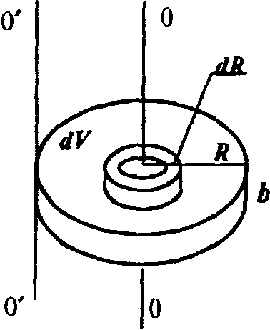
Рис. Вычисление момента инерции однородного диска
Здесь величины ρ и r являются функциями точки, например, ее декартовых координат.
Формула (1.95) позволяет вычислять моменты инерции тел любой формы. Вычислим в качестве примера момент инерции однородного диска относительно оси, перпендикулярной к плоскости диска и проходящей через его центр (рис.).
Поскольку диск однороден, плотность можно вынести из-под знака интеграла. Элемент объема диска dV = 2πr·b·dr, где b— толщина диска. Таким образом,
$J=ρ\int{r^{2}\text{dV}=ρ\int_{0}^{R}{r^{2}2πr⋅b⋅\text{dr}=2πbρ}}\frac{R^{4}}{4}$, (1.96)
где R — радиус диска. Введя массу диска, равную произведению плотности на объем диска π·R² b, получим:
$J=\frac{{\text{mR}}^{2}}{2}$. (1.97)
Нахождение момента инерции диска в рассмотренном примере облегчалось тем, что тело было однородным и симметричным, а момент инерции вычислялся относительно оси симметрии тела. В общем случае вращения тела произвольной формы вокруг произвольной оси, вычисление момента инерции может быть произведено с помощью теоремы Штейнера: момент инерции относительно произвольной оси равен сумме момента инерции J₀ относительно оси, параллельной данной и проходящей через центр инерции тела, и произведения массы тела на квадрат расстояния между осями:
J=J₀+ma². (1.98)
Например, момент инерции диска относительно оси О' в соответствии с теоремой Штейнера:
$J=\frac{{\text{mR}}^{2}}{2}+{\text{mR}}^{2}=\frac{3}{2}{\text{mR}}^{2}$ (1.99)

1.10.2. Кинетическая энергия твердого тела при вращении.
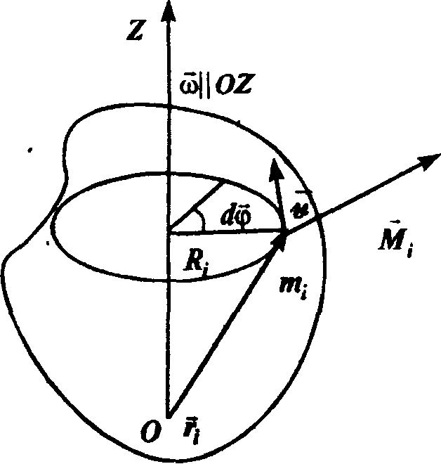
Рассмотрим вращение тела вокруг неподвижной оси, которую назовем осью Z (рис.). Линейная скорость точки с массой m_{i}, равна v_{i} = ωR, где R, —расстояние точки до оси Z. Для кинетической энергии i-й материальной точки тела получаем выражение:
$T_{i}=\frac{{\text{mv}}_{i}^{2}}{2}=\frac{1}{2}m_{i}ω^{2}R_{i}^{2}$.
Полная кинетическая энергия тела
$T=\sum{T_{i}=ω^{2}\frac{1}{2}\sum{m_{i}R_{i}^{2}}}$.
Поскольку входящая сюда сумма представляет собой момент инерции относительно оси Z, получаем:
$T=\frac{1}{2}{Jω}^{2}$ (1.100)
Вычислим работу, совершаемую внешней силой при вращении твердого тела. Элемент работы $\text{dA}=\vec{f}⋅d\vec{ℓ}=\vec{f}\left[d\vec{ϕ}×\vec{r}\right]=dϕ\left[\vec{r}×\vec{f}\right]$.
Последнее выражение есть момент внешней силы N , таким образом,
$\text{dA}=\vec{N}d\vec{ϕ}=\vec{N}\vec{ω}\text{dt}$. (1.101)
Полная работа может быть вычислена с помощью следующих формул:
$A=\int{\text{dA}=\int_{0}^{ϕ}{\vec{N}d\vec{ϕ}=}}\int_{0}^{t}{\vec{N}\vec{ω}\text{dt}}$. (1.202)
Приведем в заключение формулу, описывающую кинетическую энергию тела, совершающего плоское движение — поступательное, со скоростью V_{c} и вращение с частотой ω):
$T_{\text{пл}}=\frac{{\text{mV}}_{c}^{2}}{2}+\frac{{Jω}^{2}}{2}$ (1.103)
Кинетическая энергия при плоском движении слагается из энергии поступательного движения со скоростью центра инерции тела и энергии вращения вокруг оси, проходящей через центр инерции.

1.11. Релятивистская механика
Механика Ньютона, или, как говорят, классическая механика, основана на принципе относительности Галилея, согласно которому все законы механики одинаковы во всех инерциальных системах отсчета.
Математически принцип относительности в классической механике выражается с помощью преобразования Галилея — закона сложения скоростей при переходах от одной инерциальной системы отсчета к другой. Согласно этому закону скорость тела в неподвижной системе отсчета представляет собой сумму скорости тела по отношению к движущейся системе отсчета и скорости самой системы отсчета по отношению к неподвижной. Для всех наблюдаемых движений в природе, скорости которых малы по сравнению со скоростью света, этот закон выполняется с точностью, которая не давала оснований сомневаться в его справедливости вплоть до конца 19-го столетия.
Измерения скорости света, проведенные с большой точностью в конце 19-го века, показали, однако, что закон сложения скоростей Галилея не выполняется для световых лучей. Скорость света, измеренная в движущейся системе координат, оказалась в точности такой же, как и для неподвижной системы отсчета. Таким образом, был установлен экспериментальный факт независимости скорости света от скорости движения источников либо приемников света. Другими словами, было установлено, что скорость света является абсолютной постоянной величиной, равной скорости света в пустоте с. Этот факт невозможно совместить с принципом относительности Галилея.
Возникшее противоречие в классической механике привело А. Эйнштейна к необходимости допустить, что классическая механика справедлива лишь для скоростей малых по сравнению со скоростью света. При скоростях движения, сравнимых со скоростью света, справедлива созданная А. Эйнштейном механика специальной теории относительности, или, как ее называют, релятивистская механика. Если в релятивистской механике скорость света устремить к бесконечности, мы получим механику Ньютона.
Принцип относительности Эйнштейна состоит в том, что не только законы механики, но и вообще все физические законы должны не зависеть от выбранной инерциальной системы отсчета. Поскольку распространение света представляет собой физический процесс, его скорость в пустоте должна быть неизменной в эквивалентных системах координат.
Предположение об абсолютности скорости света приводит к целому ряду следствий, необычных и не наблюдаемых в условиях механики Ньютона. Одно из следствие постоянства скорости света состоит в отказе от абсолютного характера времени, который был привит в механике Ньютона. Нужно теперь допустить, что время течет по-разному в разных системах отсчета — события, одновременные в одной системе, окажутся неодновременными в другой.
Рассмотрим две инерциальные системы отсчета K и K', движущиеся относительно друг друга. Пусть в темной комнате, движущейся с системой K', вспыхивает лампа. Поскольку скорость света в системе K' равна (как и во всякой системе отсчета) c, то свет достигает обеих противоположных стен комнаты одновременно. Не то будет происходить с точки зрения наблюдателя в системе K. Скорость света в системе K также равна c, но так как стены комнаты движутся по отношению к системе K, то наблюдатель в системе K обнаружит, что свет коснется одной из стен раньше, чем другой, т.е. в системе K эти события являются неодновременными.
Таким образом, в механике Эйнштейна относительны не только свойства пространства, но и свойства времени.

1.11.1. Преобразование Лоренца.
Пусть имеются инерциальные системы отсчета K и K', показанные на рис. На рисунке предполагается, что движется система K', в то время как система K неподвижна. С таким же правом можно считать, что неподвижна система K', а система K движется относительно нее со скоростью —V.
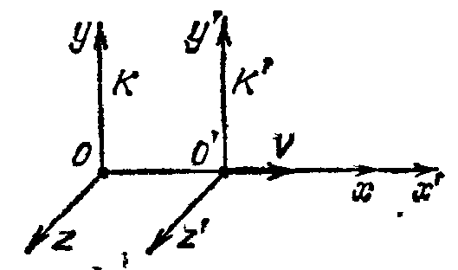Предположим, что происходит какое-то событие. В системе K. оно характеризуется значениями координат и времени x, у, z, t; в системе K'— значениями координат и времени x', y', z', t'. Найдем формулы связывающие нештрихованные значения со штрихованными. Из однородности пространства и времени следует, что эти формулы должны быть линейными.
При показанном на рис. направлении координатных осей плоскость y' = 0 совпадает с плоскостью y = 0, а плоскость z' = 0 совпадает с плоскостью z = 0. Отсюда вытекает, что, например, координаты y и y' должны обращаться в нуль одновременно, независимо от значений других координат и времени. Это возможно лишь при условии, что
y = α·y',
где вследствие линейности уравнения α - постоянная величина. Ввиду равноправности систем K и K' обратное преобразование должно иметь вид
y'=α· y
с тем же значением а, что и при прямом преобразовании. Перемножив оба соотношения, найдем, что α² = 1, откуда α = ±1. Для одинаково направленных осей нужно взять α = +1. В результате находим, что
y =y' или y' = y. (1.104)
Аналогичным образом получается формула
z = z' или z' = z. (1.105)
Из этих формул вытекает, что значения y и z не зависят от x' и t', откуда следует, что значения x' и t' не могут зависеть от y и t; соответственно значения x и t не могут зависеть от y' и z'. Это означает, что x и t являются линейными функциями только x' и t'.
Из рис. следует, что точка O имеет координату x = O в системе K и x' = —Vt' в системе K'. Следовательно, выражение x' + Vt' должно обращаться в нуль одновременно с координатой x (когда x' + Vt' равно нулю, x' = —Vt'). Для этого линейное преобразование должно иметь вид
x = γ(x' + Vt'), (1.106)
где γ — константа. Точка O имеет координату x' = 0 в системе K' и x = V·t в системе K. Следовательно, выражение x — V·t должно обращаться в нуль одновременно с координатой x' (когда x — V·t = 0, то x =V·t). Для этого нужно, чтобы выполнялось соотношение
x' = γ(x - Vt). (1.107)
В силу равноправности систем K и K' коэффициент γ в обоих случаях должен быть один и тот же.
Теперь воспользуемся принципом постоянства скорости света. Начнем отсчет времени в обеих системах с того момента, когда начала координат O и O' совпадают. Предположим, что в момент t = t' = 0 в направлении осей x и x' посылается световой сигнал, который производит вспышку света на экране. Это событие (вспышка) характеризуется в системе K координатой x и временем t, а в системе K'— координатой x' и временем t', причем
x = ct, x' =ct'.
(скорость c в обоих случаях одна и та же). Подставив эти значения x и x' в формулы, получим соотношения
ct = γ(ct' + Vt') = γ(c + V)t',
ct' = γ(ct - Vt) = γ (c - V)t.
Перемножив эти соотношения и сократив обе части получившегося равенства на tt', придем к уравнению
c² = γ²(c² - V²).
Отсюда
$γ=\frac{1}{\sqrt{1−V^{2}/c^{2}}}=\frac{1}{\sqrt{1−β^{2}}}$, (1.108)
где β = V/c. (1.109)
Подстановка найденного значения у в (1.106) и (1.107) приводит к формулам
$x=\frac{x^{'}+Vt^{'}}{\sqrt{1−β^{2}}}$, $x^{'}=\frac{x−\text{Vt}}{\sqrt{1−β^{2}}}$. (1.110)
Чтобы найти формулы преобразования времени, исключим из формул (1.110) координату x и разрешим получившееся уравнение относительно t. Затем исключим из формул (1.110) координату x' и разрешим получившееся уравнение относительно t'. В результате придем к формулам
$t=\frac{t^{'}+(V/c^{2})x^{'}}{\sqrt{1−β^{2}}}$, $t^{'}=\frac{t−(V/c^{2})x}{\sqrt{1−β^{2}}}$ (1.111)
Напишем вместе формулы (1.104), (1.105), (1.110) и (1.111), подразделив их на две группы:
$x=\frac{x^{'}+Vt^{'}}{\sqrt{1−β^{2}}}$, y =y , z = z', $t=\frac{t^{'}+(V/c^{2})x^{'}}{\sqrt{1−β^{2}}}$, (1.112)
$x^{'}=\frac{x−\text{Vt}}{\sqrt{1−β^{2}}}$, y' = y, z' = z, $t^{'}=\frac{t−(V/c^{2})x}{\sqrt{1−β^{2}}}$. (1.113)
Эти формулы называются преобразованиями Лоренца. По формулам (1.112) осуществляется переход от системы K' к системе K', по формулам (1.113)—переход от системы K к системе K'- Вследствие равноправности систем преобразования (1.112) и (1.113) отличаются лишь знаком перед V Это отличие обусловлено тем, что система K' движется относительно системы K со скоростью V, в то время как система K движется относительно системы K' со скоростью — V.
В преобразованиях Лоренца «перемешаны» координаты и время. Например, время t в системе K определяется не только временем t' в системе K', но также и координатой x'. В этом проявляется взаимосвязь пространства и времени.
В пределе при c -» ∞ преобразования Лоренца переходят в преобразования Галилея. Таким образом, различие в течение времени в разных инерциальных системах отсчета обусловлено существованием предельной скорости распространения взаимодействий. При скоростях много меньших скорости света (т. е. при β << 1) преобразования Лоренца практически не отличаются от преобразований Галилея. Следовательно, преобразования Галилея сохраняют значение для скоростей, малых по сравнению со скоростью света.
При V > c выражения для x, t, x' и t' в формулах (1.112) и (1.113) становятся мнимыми. В этом проявляется то обстоятельство, что движение со скоростями, большими с, невозможно. Невозможна даже система отсчета, движущаяся со скоростью с, потому что при V = c знаменатели формул для x и t обращаются в нуль.
Преобразованиям Лоренца можно придать симметричный вид, если написать их для x и ct, т. е. для величин одинаковой размерности. В этом случае формулы преобразований выглядят следующим образом:
$x=\frac{x^{'}+Vt^{'}}{\sqrt{1−β^{2}}}$, y =y , z = z', , (1.114)
$x^{'}=\frac{x−\text{Vt}}{\sqrt{1−β^{2}}}$, y' = y, z' = z, . (1.115)
Формулы для x и ct, а также для x' и ct' отличаются друг от друга только перестановкой соответствующих переменных.

1.11.2 Следствия из преобразований Лоренца
Из преобразований Лоренца можно получить следствия, казалось бы, противоречащие нашему повседневному опыту. Это противоречие обусловлено тем, что наш опыт относится к процессам, протекающим со скоростями, весьма малыми по сравнению со скоростью света, и поэтому явления, которые мы сейчас рассмотрим, нами не ощущаются. Однако они с несомненностью присущи миру элементарных частиц, в котором движение со скоростями, близкими к c, представляет собой заурядное явление.
Относительность понятия одновременности.
Рассмотрим инерциальные системы отсчета K_{А} и K_{В}.
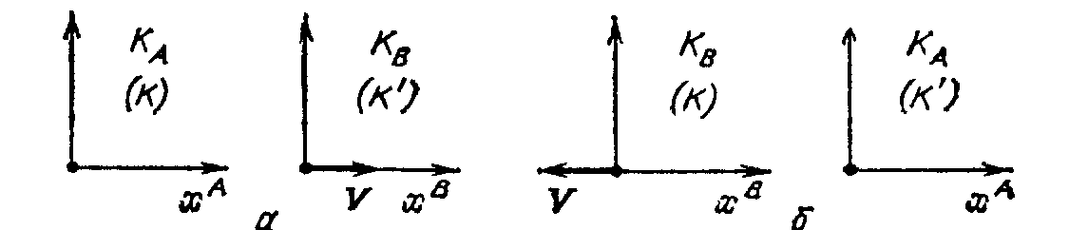
а — Система K_{В} движется относительно системы K_{А} вправо; следовательно, K_{А} играет роль системы K, а K_{В} — роль системы K', б — Система Kв движется относительно системы K_{А} влево; это равнозначно тому, что K_{А} движется относительно K_{В} вправо; следовательно, K_{А} играет роль системы K', а K_{В} — роль системы K.
Предположим, что в системе K_{А} в точках с координатами x₁^{А} и x₂^{А} (x₂^{А} > x₁^{А}) происходят в момент времени t^{A} два одновременных события. Найдем разность моментов времени t₂^{B} и t₁^{B}, в которые будут зарегистрированы эти события в системе K_{B}.
Если система K_{B} движется относительно K_{А} вправо (рис.a), то, применяя преобразования Лоренца, K_{A} нужно считать системой K, а K_{B}—системой K' и пользоваться для вычисления моментов времени t₁^{B} и t₂^{B} формулами (111). В этом случае
$t_{1}^{B}=\frac{t^{A}−(V/c^{2})x_{1}^{A}}{\sqrt{1−β^{2}}}$, $t_{2}^{B}=\frac{t^{A}−(V/c^{2})x_{2}^{A}}{\sqrt{1−β^{2}}}$
Соответственно
$t_{2}^{B}−t_{1}^{A}=\frac{−(V/c^{2})(x_{2}^{A}−x_{1}^{A})}{\sqrt{1−β^{2}}}<0$.
Если же система K_{B} движется относительно К_{A} влево (рис.б), то K_{А} нужно считать системой K', а K_{B}—системой K и пользоваться другой формулой. В этом случае
$t_{1}^{B}=\frac{t^{A}+(V/c^{2})x_{1}^{A}}{\sqrt{1−β^{2}}}$; $t_{2}^{B}=\frac{t^{A}+(V/c^{2})x_{2}^{A}}{\sqrt{1−β^{2}}}$.
$t_{2}^{B}−t_{1}^{A}=\frac{(V/c^{2})(x_{2}^{A}−x_{1}^{A})}{\sqrt{1−β^{2}}}>0$.
Таким образом, в любой системе, кроме K_{A}, события оказываются неодновременными, причем в одних системах второе событие будет происходить позже первого (t₂^{B} > t₁^{B}), а в других системах второе событие будет происходить раньше первого (t₂^{B} < t₁^{B}).
Нужно иметь в виду, что полученный нами результат относится лишь к событиям, причинно не связанным друг с другом (очевидно, что события, происходящие одновременно в разных точках пространства, не могут оказывать воздействия друг на друга). Иначе обстоит дело, если между событиями имеется причинная связь. В этом случае событие-причина во всех системах отсчета предшествует событию-следствию. Рождение элементарной частицы во всех системах отсчета происходит раньше ее распада. Ни в одной из систем «сын не рождается раньше отца».
Длина тел в разных системах отсчета. Сравним длину стержня в инерциальных системах отсчета K и K' (рис.). Предположим, что стержень, расположенный вдоль совпадающих осей x и x' покоится всистеме K'. Тогда определение его длины в этой системе не доставляет хлопот. Нужно приложить к стержню масштабную линейку и определить координату x'₁ одного конца стержня, а затем координату x'₂ другого конца. Разность координат даст длину стержня ₀ в системе K': ₀ = x'₂ - x'₁.
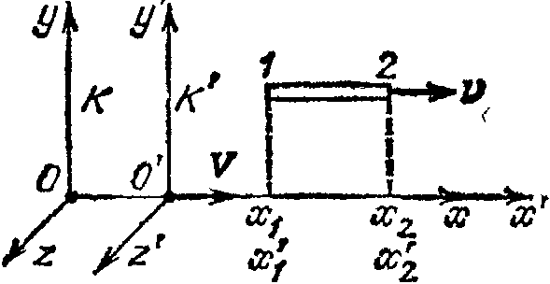
Стержень покоится в системе K'. Относительно системы K он движется со скоростью v, равной относительной скорости систем V.
В системе K дело обстоит сложнее. Относительно этой системы стержень движется со скоростью v, равной скорости V, с которой система K' движется относительно системы K. (Обозначение V мы будем употреблять только применительно к относительной скорости систем отсчета.) Поскольку стержень движется, нужно произвести одновременный отсчет координат его концов x₁ и x₂ в некоторый момент времени t. Разность координат даст длину стержня  в системе K:
● = x₂ - x₁.
Для сопоставления длин  и ₀ нужно взять ту из формул преобразований Лоренца, которая связывает координаты x, x' и время t системы K, т. е. первую из формул (113). Подстановка в нее значений координат и времени приводит к выражениям
$x_{1}^{'}=\frac{x_{1}−\text{Vt}}{\sqrt{1−β^{2}}}$ $x_{2}^{'}=\frac{x_{2}−\text{Vt}}{\sqrt{1−β^{2}}}$.
Отсюда
$x_{2}^{'}−x_{1}^{'}=\frac{x_{2}−x_{1}}{\sqrt{1−V^{2}/c^{2}}}$.
(мы подставили вместо β его значение). Заменив разности координат длинами стержня, а относительную скорость V систем K и K' равной ей скоростью стержня v, с которой он движется в системе K, придем к формуле
$ℓ=ℓ_{0}\sqrt{1−v^{2}/c^{2}}$.
Таким образом, длина движущегося стержня оказывается меньше той, которой обладает стержень в состоянии покоя. Аналогичный эффект наблюдается для тел любой формы: в направлении движения линейные размеры тела сокращаются тем больше, чем больше скорость движения Это явление называется лоренцевым (или фицджеральдовым) сокращением. Поперечные размеры тела не изменяются. В результате, например, шар принимает форму эллипсоида, сплющенного в направлении движения. Можно показать, что зрительно этот эллипсоид будет восприниматься в виде шара. Это объясняется искажением зрительного восприятия движущихся предметов, вызванным неодинаковостью времен, которые затрачивает свет на прохождение пути от различно удаленных точек предмета до глаза. Искажение зрительного восприятия приводит к тому, что движущийся шар воспринимается глазом как эллипсоид, вытянутый в направлении движения. Оказывается, что изменение формы, обусловленное лоренцевым сокращением, в точности компенсируется искажением зрительного восприятия.
Промежуток времени между событиями. Пусть в системе K' в одной и той же точке с координатой x' происходят в моменты времени t'₁ и t'₂ два каких-то события. Это могут быть, например, рождение элементарной частицы и ее последующий распад. В системе K' эти события разделены промежутком времени
Δt' = t'₂ - t'₁.
Найдем промежуток времени Δt между событиями в системе K, относительно которой система K' движется со скоростью V. Для этого определим в системе K моменты времени t₁ и t₂, соответствующие моментам t'₁ и t'₂ и образуем их разность:
Δt = t₂ — t₁.
Подстановка в нее значений координаты и моментов времени приводит к выражениям
$t_{1}=\frac{t_{1}^{'}+(V/c^{2})x^{'}}{\sqrt{1−β^{2}}}$ $t_{2}=\frac{t_{2}^{'}+(V/c^{2})x^{'}}{\sqrt{1−β^{2}}}$.
Отсюда $t_{2}−t_{1}=\frac{t_{2}^{'}−t_{1}^{'}}{\sqrt{1−β^{2}}}$.
Если события происходят с одной и той же частицей, покоящейся в системе K', то Δt' = t'₂ —t'₁ представляет собой промежуток времени, измеренный по часам, неподвижным относительно частицы и движущимся вместе с ней относительно системы K со скоростью v, равной V (напомним, что буквой V мы обозначаем только относительную скорость систем; скорости частиц и часов мы будем обозначать буквой v). Время, отсчитанное по часам, движущимся вместе с телом, называется собственным временем этого тела и обычно обозначается буквой τ. Следовательно, Δt' = Δτ. Величина Δt == t₂ — t₁ представляет собой промежуток времени между теми же событиями, измеренный по часам системы K, относительно которой частица (вместе со своими часами) движется со скоростью v. С учетом сказанного $Δτ=Δt\sqrt{1−v^{2}/c^{2}}$.
Из полученной формулы следует, что собственное время меньше времени, отсчитанного по часам, движущимся относительно тела (очевидно, что часы, неподвижные в системе K, движутся относительно частицы со скоростью —v). В какой бы системе отсчета не рассматривалось движение частицы, промежуток собственного времени измеряется по часам системы, в которой частица покоится. Отсюда следует, что промежуток собственного времени является инвариантом, т. е. величиной, имеющей одно и то же значение во всех инерциальных системах отсчета. С точки зрения наблюдателя, «живущего» в системе K, Δt есть промежуток времени между событиями, измеренный по неподвижным часам, а Δτ— промежуток времени, измеренный по часам, движущимся со скоростью v. Поскольку Δτ < Δt, можно сказать, что движущиеся часы идут медленнее, чем покоящиеся часы. Подтверждением этого служит следующее явление. В составе космического излучения имеются рождающиеся на высоте 20—30 км нестабильные частицы, называемые мюонами. Они распадаются на электрон (или позитрон) и два нейтрино. Собственное время жизни мюонов (т. е. время жизни, измеренное в системе, в которой они неподвижны) составляет в среднем примерно 2 мкс. Казалось бы, что даже двигаясь со скоростью, очень мало отличающейся от c, они могут пройти лишь путь, равный 3·10⁸·2·10⁻⁶ м. Однако, как показывают измерения, они успевают в значительном количестве достигнуть земной поверхности. Это объясняется тем, что мюоны движутся со скоростью, близкой к c. Поэтому их время жизни, отсчитанное по часам, неподвижным относительно Земли, оказывается значительно большим, чем собственное время жизни этих частиц. Следовательно, не удивительно, что экспериментатор наблюдает пробег мюонов, значительно превышающий 600 м. Для наблюдателя, движущегося вместе с мюонами, расстояние до поверхности Земли сокращается до 600 м, поэтому мюоны успевают пролететь это расстояние за 2 мкс.

1.11.3. Интервал
В обычном пространстве расстояние Δ между двумя точками с координатами x_{i}, у₁, z₁ и x₂, у₂, z₂. определяется выражением
$Δℓ=\sqrt{{Δx}^{2}+{Δy}^{2}+{Δz}^{2}}$,
где Δx = x₂ - x₁ и т. д. Это расстояние не зависит от выбора системы координат, т. е. является инвариантом. При переходе к другой координатной системе изменяются, вообще говоря, величины Δx, Δy и Δz, однако эти изменения таковы, что расстояние Δ остается одним и тем же.
Казалось бы, что расстояние (или, как принято говорить, интервал) между двумя мировыми точками в четырехмерном пространстве-времени должно определяться аналогичным выражением
$Δs=\sqrt{c^{2}{Δt}^{2}+{Δx}^{2}+{Δy}^{2}+{Δz}^{2}}$,
где Δt = t₂ - t₁ и т. д. Однако это выражение непригодно в качестве интервала, поскольку оно не является инвариантом — при переходе к другой инерциальной системе отсчета числовое значение этого выражения изменяется. Инвариантным, как мы покажем, является выражение
$Δs=\sqrt{c^{2}{Δt}^{2}−{Δx}^{2}−{Δy}^{2}−{Δz}^{2}}$,
которое называют интервалом между событиями. Величина Δs является аналогом расстояния Δ между точками в обычном пространстве.
Причина того, что интервал определяется не выражением
…………. $Δs=\sqrt{c^{2}{Δt}^{2}+{Δx}^{2}+{Δy}^{2}+{Δz}^{2}}$,
а выражением
………… $Δs=\sqrt{c^{2}{Δt}^{2}−{Δx}^{2}−{Δy}^{2}−{Δz}^{2}}$,
заключается в том, что, как говорят, метрика пространства-времени отличается от метрики обычного трехмерного пространства. В обычном пространстве справедлива евклидова геометрия, вследствие чего его называют евклидовым. Качественное различие между временем и пространством приводит к тому, что в выражение для интервала квадрат временной координаты и квадраты пространственных координат входят с разными знаками. Пространство, в котором расстояние между точками определяется выражением вида $Δs=\sqrt{c^{2}{Δt}^{2}−{Δx}^{2}−{Δy}^{2}−{Δz}^{2}}$, называется псевдоевклидовым. Его можно написать в виде
$Δs=\sqrt{c^{2}{Δt}^{2}−{Δℓ}^{2}}$,
где Δ — расстояние между точками обычного пространства, в которых произошли данные события.
Допустим, что рассматриваются события, происходящие с одной и той же частицей. Тогда отношение Δ/Δt дает скорость частицы v. Поэтому, вынеся из-под корня cΔt, получим, что
$Δs=cΔt\sqrt{1−(Δℓ/cΔt)^{2}}=cΔt\sqrt{1−v^{2}/c^{2}}$.
Мы получили выражение $Δt\sqrt{1−v^{2}/c^{2}}$. Оно равно Δτ — промежутку собственного времени частицы между событиями. Таким образом, мы приходим к соотношению
Δs = c·Δτ.
Поскольку c — константа, а Δτ—инвариант, интервал Δs также оказывается инвариантом. Убедиться в инвариантности интервала можно еще одним способом……..

1.11.4. Преобразование и сложение скоростей.
Компоненты скорости частицы v в системе K определяются выражениями
$v_{x}=\frac{\text{dx}}{\text{dt}}, v_{y}=\frac{\text{dy}}{\text{dt}}, v_{z}=\frac{\text{dz}}{\text{dt}}\text{.}$
В системе K' компоненты скорости v той же частицы равны
$v'_{x'}=\frac{\text{dx}'}{\text{dt}'}, v_{y'}=\frac{\text{dy}'}{\text{dt}'}, v'_{z'}=\frac{\text{dz}'}{\text{dt}'}\text{.}$
Найдем формулы, связывающие нештрихованные компоненты скорости со штрихованными.
.
.$\frac{\text{dx}}{\text{dt}}=\frac{\text{dx}}{\text{dt}'}⋅\frac{\text{dt}'}{\text{dt}}$ =
.
Окончательно получим
$$v_{x}=\frac{v_{x'}^{'}+V}{1+Vv_{x'}^{'}/c^{2}}, v_{y}=\frac{v_{y'}^{'}\sqrt{1−V^{2}/c^{2}}}{1+Vv_{x'}^{'}/c^{2}}\text{, }v_{z}=\frac{v_{z'}^{'}\sqrt{1−V^{2}/c^{2}}}{1+Vv_{x'}^{'}/c^{2}}\text{.}$$
Аналогично ${v_{x^{'}}^{'}=\frac{v_{x}−V}{1−{\text{Vv}}_{x}/c^{2}},\text{ \{}v}_{y^{'}}^{'}=\frac{v_{y}\sqrt{1−V^{2}/c^{2}}}{1−{\text{Vv}}_{x}/c^{2}}\text{, \{}v{}_{z^{'}}^{'}=\frac{v_{z}\sqrt{1−V^{2}/c^{2}}}{1−Vv_{x'}^{'}/c^{2}}\text{.}$

1.11.5. Релятивистский импульс.
Выражение, обеспечивающее инвариантность закона сохранения импульса, может быть получено, если вместо времени t подставить собственное время τ.
Тогда $\vec{p}=m\frac{d\vec{r}}{dτ}=m\frac{d\vec{r}}{\text{dt}}⋅\frac{1}{\sqrt{1−v^{2}/c^{2}}}=\frac{m\vec{v}}{\sqrt{1−v^{2}/c^{2}}}$.

1.11.6. Релятивистское выражение для энергии.
В релятивистской механике справедливым остается выражение
$\frac{d\vec{p}}{\text{dt}}=\vec{F}$.
Это означает, что $\frac{d}{\text{dt}}\left(\frac{\text{mv}}{\sqrt{1−v^{2}/c^{2}}}\right)=F$. Откуда видно, что сила не является инвариантной величиной. Кроме того, сила F и ускорение a не коллениарны.
Легко получить выражение для кинетической энергии. Поскольку
dE_{k} = dA и dE_{k} = v·p·dt, dA = F·ds
$E_{k}=\frac{{\text{mc}}^{2}}{\sqrt{1−v^{2}/c^{2}}}−{\text{mc}}^{2}$.
Отсюда следует, что E₀ = mc² является энергией покоя. Энергия и импульс в релятивистской механике не сохраняются. Инвариантом является выражение:
$\frac{E^{2}}{c^{2}}−p^{2}=m^{2}c^{2}=\text{inv}\text{.}$
Взаимосвязь массы и энергии. Границы применимости механики Ньютона.

Глава 2. Молекулярная физика и термодинамика.

Введение.
В отличие от механики, которая изучает движение отдельных частиц или тел под действием различных сил, молекулярная физика имеет дело со свойствами вещества. Как показывает опыт, всякое вещество состоит из большого числа отдельных микроскопических частиц — атомов и молекул, которые взаимодействуют между собой и находятся в непрестанном движении. Такая система частиц называется макроскопической.
Можно выделить три наиболее характерных состояния, в которых может находиться вещество, — твердое, жидкое и газообразное. Свойство тела находиться в одном из этих состояний есть его макроскопическое свойство, не зависящее от свойств отдельных частиц, образующих тело. Например, железо может существовать в кристаллическом состоянии (в виде твердого тела) или пребывать в расплавленном состоянии (в виде жидкости), или испаряться в виде газа, хотя при переходе из одного состояния в другое с самими атомами железа не происходит никаких изменений. Макроскопическими являются также свойства вещества по отношению к внешним воздействиям, например, сжимаемость. Другими словами, макроскопические свойства — это свойства тела, рассматриваемые без учета его внутренней структуры. Задача молекулярной физики — объяснение и изучение макроскопических свойств вещества исходя из известных микроскопических взаимодействий между отдельными составляющими его частицами. Простейшее взаимодействие между частицами — обычное механическое столкновение, но взаимодействия могут быть и более сложными.
С этой точки зрения рассмотрим существование твердого, жидкого и газообразного состояний. Из механики известно, что положение частицы в пространстве характеризуется ее потенциальной энергией U(r), минимум которой отвечает положению устойчивого равновесия. Величина ее кинетической энергии T служит мерой движения частицы. Таким образом, в зависимости от соотношения между величинами потенциальной и кинетической энергий частица будет или «привязана» к определенной области пространства, или совершать свободное движение.
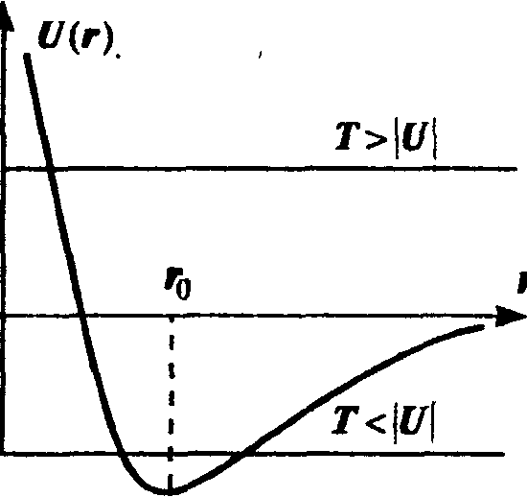
На рис. изображена характерная кривая потенциальной энергии частицы во внешнем поле центра притяжения, имеющая глубокий минимум в точке r₀. Эта кривая отвечает взаимодействию частицы с полем, которое приводит к притяжению частицы на больших расстояниях (r > r₀) и к отталкиванию на малых (r < r₀). Двумя прямыми изображены возможные значения полной энергии частицы E = T + U . В первом случае |U| >> T, и частица не может покинуть «потенциальную яму» — эта ситуация отвечает случаю твердого тела. Во втором случае, когда T >> |U|, частица свободно покидает яму — имеет место случай газа частиц. Промежуточный случай отвечает жидкости.
В макроскопической системе все частицы одинаковы, ни одна из них не является выделенной, и все сказанное может относиться к любой из них. С другой стороны, и потенциальная, и кинетическая энергии частиц в большой системе имеют не произвольные значения, а зависят, благодаря взаимодействию между частицами, от энергии всей системы в целом, которая, в свою очередь, определяется внешними условиями. В результате наибольшая часть частиц в макроскопической системе имеет близкие значения как потенциальной, так и кинетической энергии, поэтому вся система частиц и оказывается в одном из макроскопических состояний.
Таким образом, система большого числа частиц, образующая макроскопическое тело; благодаря взаимодействию между частицами, обнаруживает качественно новые свойства по сравнению с механической системой конечного числа частиц. Поскольку в формировании этих свойств участвуют одновременно все частицы большой системы, для их описания уже недостаточно знания характеристик какой-либо отдельной частицы. Макроскопические свойства тела определяются суммарными и усредненными по большому числу частиц величинами. Такой способ описания является статистическим, а вычисляемые макроскопические характеристики системы называются термодинамическими переменными. Задание термодинамических переменных полностью определяет состояние системы. Пользуясь термодинамическими переменными, можно изучать процессы передачи и преобразования энергии в физических объектах, не обращаясь к микроскопической картине. Статистический и термодинамический методы — основа для изучения явлений и процессов, происходящих в системах, состоящих из большого числа частиц.
Из всего сказанного следует: несмотря на то что каждая отдельная частица подчиняется законам механики, поведение системы большого числа частиц уже не может быть описано законами механики, а подчиняется законам статистической физики и термодинамики. Возникает вопрос: насколько большим должно быть число частиц в системе, чтобы ее описание с помощью законов механики становилось уже недостаточным и система частиц проявляла бы макроскопические свойства. Для ответа на этот вопрос следует вспомнить, что говорить о существовании каких-либо физических свойств вещества можно лишь тогда, когда существует какой-либо способ их измерения. Иными словами, необходимо указать прибор, с помощью которого можно было бы произвести измерения соответствующих свойств. Процесс измерения представляет собой взаимодействие прибора с макроскопическим телом, и поэтому в процессе измерения все параметры системы изменяются на величину порядка энергии этого взаимодействия. Очевидно, что о макроскопических свойствах системы частиц можно говорить лишь в том случае, если взаимодействие мало изменяет состояние всей системы, так что средние значения всех физических величин в системе при измерении остаются практически неизменными. Если это требование выполняется, систему частиц можно считать большой. При этом точное значение числа частиц в системе не имеет никакого значения точно так же, как и характеристики отдельной частицы. Важно только, что это число частиц велико в указанном выше смысле. В реальных макроскопических телах числа частиц огромны — они составляют величину порядка 10²⁰ частиц на 1 см³.

2.1. Основные представления кинетической теории

2.1.1. Теплота как форма энергии. Температура.
Беспорядочное движение микроскопических частиц связано с содержанием в веществе теплоты — особой формы энергии. Эта связь достаточно очевидна на примере зависимости броуновского движения от количества сообщенного телу тепла.
Макроскопическая характеристика теплового движения — температура. Температура есть мера содержащегося в теле тепла. Она же определяет направление перехода тепла — от более нагретого тела к менее нагретому. Если температуры тел одинаковы, то передачи тепла от одного тела к другому не происходит.
Рассматривая теплоту как форму энергии, необходимо связать ее с кинетической энергией частиц. Чем больше нагрето тело, тем больше и кинетическая энергия его частиц. Таким образом, кинетическую энергию движения частиц так же, как и температуру, можно рассматривать как меру теплового движения. Естественно предположить, что обе эти величины связаны между собой. На существование такой связи указывает, например, аналогия между переходом теплоты от одного тела к другому и передачей кинетической энергии при столкновении упругих тел.
Следует помнить, что температура — это макроскопическая характеристика тела, т. е. термодинамическая переменная, в то время как кинетическая энергия характеризует отдельную частицу. Поэтому температура должна быть связана со средней кинетической энергией, приходящейся на одну частицу в системе большого числа частиц. Среднюю кинетическую энергию частиц в системе, состоящей из N частиц, обозначим через <E_{k}> и определим ее следующим образом:
$\left\langle {\bar{E}}_{k}\right\rangle =\frac{1}{N}\sum_{i=1}^{N}{\frac{m_{i}v_{i}^{2}}{2}}$. (2.1)
Если все частицы одинаковы, массу частицы можно вынести из-под знака суммы:
$\left\langle {\bar{E}}_{k}\right\rangle =\frac{1}{2}\frac{m}{N}\sum_{i=1}^{N}{v_{i}^{2}}=\frac{1}{2}m\left\langle v^{2}\right\rangle$. (2.2)
Будем считать что температура T ~ 2<E_{k}>/3 = m<v²>/3.
Для того чтобы выразить температуру в градусах, нужно ввести коэффициент пропорциональности, показывающий, сколько джоулей соответствует одному градусу. Он называется постоянной Больцмана и, как показывают измерения, равен 1,38·10⁻²³ Дж/К, где К означает градус Кельвина — единицу измерения температуры, используемую в физической шкале. Тогда соотношение между температурой в градусах и энергией в джоулях запишется в виде:
$k_{Б}T=\frac{1}{3}m\left\langle v^{2}\right\rangle$ или $\left\langle E_{k}\right\rangle =\frac{3}{2}k_{Б}T$. (2.3)
Принятая в физике шкала температур называется абсолютной шкалой, или шкалой Кельвина. В этой шкале температура замерзания воды, то есть 0°С, соответствует 273,15 градусов Кельвина, что обозначается 273,15 К. Согласно выражению (2.3) при T = 0 всякое тепловое движение частиц в веществе прекращается. Эта температура имеет название абсолютного нуля.
Подчеркнем статистический характер определения температуры, поскольку она связана со средней энергией частиц. Поэтому можно говорить лишь о температуре системы достаточно большого числа частиц — макроскопической системы, и нельзя говорить о температуре одной или, допустим, десяти частиц. В процессе измерения температуры происходит обмен теплом между системой частиц — объектом измерения и измерительным прибором — термометром. Понятие температуры тела приобретает смысл в том случае, если обмен теплом между телом и прибором в процессе измерения температуры мало изменяет состояние тела.
Для характеристики средней скорости движения частиц в системе обычно используется величина, называемая среднеквадратичной, или тепловой скоростью частиц. Средние тепловые скорости частиц существенно зависят от массы частицы
$v_{T}=\sqrt{\left\langle v^{2}\right\rangle }=\sqrt{\frac{3k_{Б}T}{m}}$. (2.4)
Для молекулы водорода H₂ m_{H2} = 2·m_{H}, а для молекулы кислорода m_{O2} = 32·m_{H}, и отношение тепловых скоростей есть
$\frac{v_{{\text{TH}}_{2}}}{v_{{\text{TO}}_{2}}}=\sqrt{\frac{m_{O_{2}}}{m_{H_{2}}}}=4$
Следовательно, молекулы кислорода движутся в 4 раза медленней. Порядок величины тепловой скорости атомов при T = 300 К, что соответствует комнатной температуре, составляет 10³ м/с. Тепловые скорости броуновских частиц составляют по сравнению с ней ничтожные величины.

2.1.2.Давление идеального газа
Самой простой моделью макроскопического вещества является газ частиц. Газ представляет собой достаточно разреженную систему частиц. Частицы в газе находятся на значительном удалении друг от друга, совершая свободное движение и время от времени сталкиваясь друг с другом. Поэтому в первом приближении при рассмотрении газа можно не учитывать размеры и форму молекул, т. е. считать частицы материальными точками. По этой же причине можно пренебречь взаимодействием частиц на расстоянии, и к столкновениям частиц между собой и со стенками сосуда применять законы соударений упругих шаров. Такой газ называется идеальным. Модель идеального газа позволяет описать существенные черты поведения реального вещества.
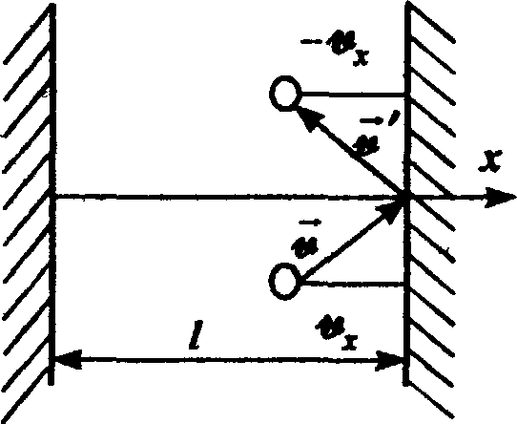
Пусть в прямоугольном сосуде находится N молекул идеального газ». Стенки сосуда будем считать «идеально, отражающими». Примем,что при отражении от стенки скорость молекулы не меняется по величине, но меняется лишь по направлению. Если молекула, компонента скорости которой в направлении оси x равна v_{x}, ударяется о стенку, то после отражения компонента ее скорости в этом направлении будет -v_{x}.
Для изменения импульса в этом же направлении имеем Δp_{x} = 2·m·v_{x}.
Долетев до противоположной стенки, молекула отразится от нее и снова ударится о первую стенку. Время между ударами составит Δt = 2·/v_{x}, а число ударов за 1 с будет $n_{x}=\frac{1}{Δt}=\frac{v_{x}}{2ℓ}$. За 1 с молекула сообщит стенке импульс с компонентой вдоль оси x
$n_{x}⋅Δp=2m⋅v_{x}\frac{v_{x}}{2ℓ}=\frac{{\text{mv}}_{x}^{2}}{ℓ}$.
Но импульс, передаваемый за единицу времени стенке, равен силе, с которой данная молекула действует на стенку. Таким образом, i-я молекула действует на стенку с силой, компонента которой в направлении оси x F_{ix} = mv²_{ix}/.
Компонента силы, действующей вдоль оси x со стороны всех частиц, находящихся в сосуде, составит $F_{x}=\sum_{i=1}^{N}{F_{\text{ix}}}=\sum_{i=1}^{N}{\frac{{\text{mv}}_{\text{ix}}^{2}}{ℓ}}$.
Перепишем это соотношение в виде$F_{x}=\frac{\text{mN}}{ℓ}\sum_{i=1}^{N}{\frac{v_{\text{ix}}^{2}}{N}}$.
Величина $\frac{1}{N}\sum_{i=1}^{N}{v_{\text{ix}}^{2}}$ есть средний квадрат компоненты скорости молекулы в направлении оси x. Поэтому $F_{x}=\frac{\text{mN}\left\langle v_{x}^{2}\right\rangle }{ℓ}$. Если эту силу разделить на площадь стенки S, то получим величину давления на стенку:
$P=\frac{F_{x}}{S}=\frac{m⋅N⋅\left\langle v_{x}^{2}\right\rangle }{ℓS}$. (2.5)
Но ·S есть объем сосуда V. Значит:$P=\frac{F_{x}}{S}=\frac{m⋅N⋅\left\langle v_{x}^{2}\right\rangle }{V}$.
Таким образом, давление газа на стенку оказалось связанным со средним квадратом скорости смещения частиц в направлении нормали к стенке.
Воспользуемся теперь соотношением v²_{i} = v²_{ix} + v²_{iy} + v²_{iz}.
Усредняя его по всем частицам, получим <v²> = <v²_{x}> + <v²_{y}> + <v²_{z}>.
Но все направления в пространстве равноправны, поэтому <v²_{x}> = <v²_{y}> = <v²_{z}> и, следовательно, <v²_{x}> = <v²>/3. Выражение для давления принимает вид
$\text{PV}=\frac{1}{3}\text{mN}\left\langle v^{2}\right\rangle$.
Учтем, что величина m<v²>/2 равна средней кинетической энергии поступательного движения молекул <E_{k}>. Окончательно получим:
$\text{PV}=\frac{2}{3}N\left\langle E_{k}\right\rangle$. (2.6)
Это соотношение одно из основных в кинетической теории газов.

2.1.3. Уравнение состояния идеального газа
В процессе вывода соотношения (2.6) возникли еще две макроскопические характеристики системы многих частиц — давление P и объем V . Задание температуры, давления и объема определяет состояние системы частиц (тела). Эти величины называются параметрами состояния.
Давление P, объем V и температура, T не являются независимыми величинами. Соотношение, связывающее эти три параметра, вида f(P, V, T) = 0 называется уравнением состояния. Найдем уравнение состояния идеального газа. Подставляя в соотношение (2.6) выражение (2.3), получим
PV = N·k_{Б}·T. (2.7)
Отметим универсальный характер полученного уравнения: в него не входят никакие величины, характерные для определенного газа, а только числа частиц. Отсюда следует, в частности, что при одинаковых давлении и температуре разные газы, занимающие равные объемы, содержат в них равные числа молекул. Этот закон был установлен ранее опытным путем Авогадро.
Перепишем уравнение состояния в терминах объема, приходящегося на единицу вещества — моль. Один моль — это количество вещества в граммах, численно равное его молекулярному весу. Например, 1 моль кислорода содержит 32 г вещества. Удобство этой единицы измерения состоит в том, что по определению в 1 моле любого вещества содержится одинаковое число молекул, называемое числом Авогадро N_{A} . Оно равно 6·10²³ молекул. Число молекул в объеме газа можно записать в виде:
N = ν·N_{A},
где v — число молей данного вещества в указанном объеме. В этих обозначениях уравнение состояния принимает вид:
PV=v·R·T. (2.8)
Величина R = k_{Б}N_{A} называется газовой постоянной.Пусть при нагревании газа на 1 К объем, занимаемый 1 молем газа, изменился при неизменном давлении на ΔV . Представляя давление газа в виде P = F/S, а объем сосуда в виде ΔV = , видим, что величина PΔV = FΔh есть работа, произведенная газом при его расширении. Таким образом, физический смысл газовой постоянной состоит в том, что она численно равна работе, совершенной 1 молем газа при его нагревании на 1 К при постоянном давлении.

2.1.4. Идеальный газ в поле силы тяжести
Каково поведение идеального газа в поле внешней силы? Для определенности в качестве внешней силы возьмем хорошо известную силу тяжести mg. Под действием внешней силы механическая система частиц приобретает импульс и перемещается как целое поступательно в направлении силы. В идеальном газе, находящемся во внешнем поле сил, каждая отдельная частица приобретает импульс в направлении силы, а также соответствующую потенциальную энергию. Однако в газе наряду с упорядоченным движением в направлении действия силы существует хаотическое тепловое движение. В результате конкуренции между этими двумя типами движений возникает неравномерное распределение макроскопических параметров: плотности частиц, давления, температуры по объему, занимаемому газом.
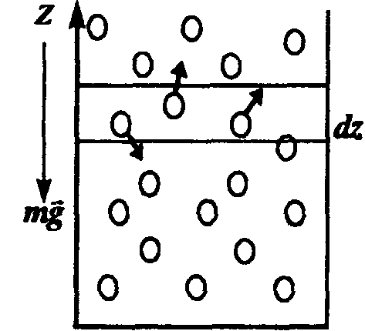
Рассмотрим столб газа сечением S, находящийся при постоянной температуре в поле силы тяжести. Выделим слой газа толщиной dz на высоте z и вычислим давление газа на его основания. Давление слоя газа на верхнее и нижнее основания слоя разное — оно различается в результате действия силы тяжести. Очевидно, разность давлений равна весу газа, заключенного в слое, отнесенному к единице площади основания столба.
Пусть разность давлений есть dP. Давление газа с ростом высоты уменьшается, поэтому dP равно весу слоя со знаком минус. Вес газа в объеме слоя dV = dz·S равен ρ·g·dV, где ρ — плотность газа, g — ускорение силы тяжести. Таким образом,
dP = -ρ·g·dV/S = -ρ·g·dz.
По определению $ρ=\frac{\text{mN}}{V}$. Выразим отношение N/V с помощью уравнения состояния (2.7), после чего находим:
$\frac{\text{dP}}{P}=−\frac{\text{mg}}{k_{Б}T}\text{dz}$.
Интегрируя это соотношение, получим $\text{ln}P=−\frac{\text{mg}}{k_{Б}T}z+\text{ln}P_{0}$, где P₀ — константа, определяемая пределами интегрирования. Окончательно имеем:
$P(z)=P_{0}\text{exp}(−{\text{mgz}}/{k_{Б}}T)$. (2.9)
Здесь P₀ — давление при z = 0. т. е. у основания столба. Аналогично с высотой изменяется и плотность частиц
$n=n_{0}\text{exp}(−{\text{mgz}}/{k_{Б}}T)$. (2.10)
Давление и плотность газа распределены по объему газа неоднородно, они принимают максимальные значения у основания столба и убывают с высотой.
Величина, входящая в показатель экспоненты в формулах (2.9) и (2.10), есть потенциальная энергия частицы в поле тяжести U = mgz-Таким образом, распределение молекул в произвольном потенциальном внешнем поле, в котором частицы обладают потенциальной энергией U(r), может быть описано формулой:
$n=n_{0}\text{exp}(−U(\vec{r})/{k_{Б}}T)$. (2.11).
Эта формула называется распределением Больцмана. Здесь n₀ — плотность частиц в точках пространства, для которых потенциальная энергия принята равной нулю.
Согласно распределению Больцмана число частиц, обладающих определенными значениями потенциальной энергии определяется отношением величины потенциальной энергии U к тепловой энергии частицы k_{Б}T. Чем больше энергия теплового движения, тем более разупорядочена система частиц, значит, тем более однородно распределены частицы в пространстве. В самом деле, если k_{Б}T >> U, $\text{exp}\left(−\frac{U}{k_{Б}T}\right)≃1$, и из формулы (2.11) следует, что n = n₀ при любом значении U. В случае k_{Б}T << U распределение частиц максимально упорядочено: плотность частиц максимальная состоянии с минимальной потенциальной энергией U_{min}, в то время как плотность частиц в других состояниях равна нулю.

2.1.5. Распределение Больцмана и вероятность.
Распределение Больцмана представляет собой отношение числа частиц, обладающих определенной потенциальной энергией, или, что то же самое, находящихся в некоторой точке силового поля, к полному числу частиц в газе. Тот факт, что та или иная частица оказывается в определенной точке пространства, есть событие случайное, потому что оно является следствием хаотического теплового движения. Поэтому можно утверждать, что распределение Больцмана представляет собой вероятность того, что некоторое число частиц будет иметь заданное значение потенциальной энергии. Рассмотрим основные свойства вероятности. Теория вероятности изучает явления, которые имеют случайный характер. Случайным называется событие, которое нельзя предсказать с определенностью. Этим оно отличается от достоверного события. Пример случайного события — приход определенной молекулы в заданную точку в результате беспорядочного теплового движения в газе частиц. Пример достоверного события — приход той же молекулы в заданную точку в результате движения по траектории с заданной скоростью без столкновений. В первом случае появления меченой молекулы в заданной точке можно ожидать с некоторой вероятностью.
Вероятностью P(A) некоторого события A называется частота появления данного события A в общем числе событий A. Ясно, что вероятность есть положительная величина. Из ее определения следует, что 0 <= P <= 1. Если событие достоверно, то P = 1. Если событие не может произойти вообще, то P = 0.
Вероятность сложного события, состоящего из двух независимых событий, равна произведению вероятностей каждого из независимых событий.
Случайное событие, в частности, может состоять в том, что какая-либо физическая величина имеет определенное, но произвольное значение. Такие величины называются случайными. Случайные величины могут принимать как дискретные, так и непрерывные значения.
Если случайная физическая величина принимает непрерывный ряд значений x, то вероятность dP того, что величина x находится в бесконечно малом промежутке между x и x + dx, равна $W\left(x\right)\text{dx}=\frac{\text{dP}}{\text{dx}}\text{dx}$. Функция W(x) называется плотностью вероятности.
Очевидно, $\int{W\left(x\right)\text{dx}=1}$.
Предположим, что случайная величина принимает ряд значений x₁, x₂,..., x_{N}, с вероятностями P₁, P₂,..., Р_{N}. Тогда ее среднее значение определяется соотношением
$x>\sum_{1}^{N}{P_{i}x_{i}}$. (2.12)
Если x меняется непрерывно и плотность вероятности есть W(x), то среднее значение
$x>\int{\text{xW}\left(x\right)\text{dx}}$. (2.13)
Аналогично можно определить средние значения и других величин: среднего квадратичного значения случайной величины
$x^{2}>\int{x^{2}W\left(x\right)\text{dx}}$; (2.14)
среднего значения произвольной функции случайной величины
$f\left(x\right)>\int{f\left(x\right)W\left(x\right)\text{dx}}$ (2.15)
и т. д.
Зная, что плотность вещества по определению $n=\frac{\text{dN}}{\text{dV}}$, формулу
$n=n_{0}\text{exp}(−U(\vec{r})/{k_{Б}}T)$ можно записать в виде:
${\text{dN}}_{V}=n_{0}\text{exp}(−U(\vec{r})/{k_{Б}}T)\text{dV}$. (2.16).
Здесь dN_{V} — число частиц, заключенных в элементе объема dV и имеющих заданное значение потенциальной энергии U(r). Полное число частиц в газе можно найти, суммируя по всему объему, занятому газом:
$N=n_{0}\int{\text{exp}(−U(\vec{r})/{k_{Б}}T)\text{dV}}$. (2.17)
Таким образом, в газе, находящемся во внешнем поле, характеризуемом потенциальной энергией U(r), устанавливается неравномерное распределение частиц в пространстве. Число частиц максимально в состоянии с минимальной потенциальной энергией и убывает вдали от этой точки. Эта неравномерность обусловлена случайным блужданием частиц в координатном пространстве, которое является следствием теплового движения в газе при конечной температуре.

2.1.6. Распределение молекул по скоростям
Аналогичная неравномерность имеет место и в распределении частиц в газе по скоростям. Случайный обмен импульсами и энергиями частиц при столкновениях приводит к некоторому разбросу кинетических энергий и скоростей молекул вокруг их средних значений, соответствующих установившейся в газе температуре. Случайные изменения скоростей молекул в результате столкновений можно рассматривать как случайное блуждание частиц, но не в реальном координатном пространстве, а в пространстве скоростей, осями в котором являются скорости частиц v_{x}, v_{у}, v_{z} (рис.).
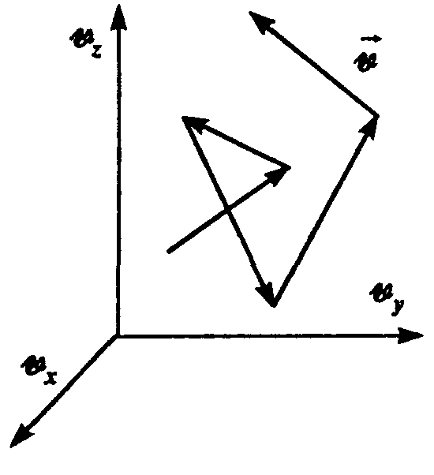Поэтому все сказанное о хаотическом тепловом движении в реальном пространстве применимо и к распределению частиц по скоростям. В частности, можно записать формулу для числа частиц, имеющих значение компоненты скорости v_{z} в интервале между значениями v_{z} и v_{z} + d_{z} в виде, аналогичном (2.16):
${\text{dN}}_{V}={\text{Ae}}^{−{\text{mv}}_{z}^{2}/2k_{Б}T}⋅{\text{dv}}_{z}$,
где теперь вместо потенциальной энергии частицы находится та часть ее кинетической анергии, которое связана с движением вдоль оси Z, а величина A — некоторая размерная константа.
Поскольку движения в направлениях x, y и z равноправны, распределения частиц со скоростями в этих направлениях описываются такими же выражениями. Тот факт, что частица обладает каким-либо значением скорости v, представляет собой случайное событие, состоящее из трех независимых случайных событий — определенных значений компонент скоростей v_{х}, v_{у}, v_{z}. Поэтому число частиц, обладающих заданным значением полной скорости v, определяется произведением вероятностей указанных случайных событий
${\text{dN}}_{v}=A^{3}e^{−m\left(v_{x}^{2}+v_{y}^{2}+v_{z}^{2}\right)/2\text{kT}}⋅{\text{dv}}_{x}{\text{dv}}_{y}\text{dvz}$. (2.18)
Окончательно распределение частиц в газе по скоростям имеет вид:
${\text{dN}}_{v}=N{\left(\frac{m}{2π\text{kT}}\right)}^{32}e^{−\frac{{\text{mv}}^{2}}{2\text{kT}}}{\text{dv}}_{x}{\text{dv}}_{y}{\text{dv}}_{z}$. (2.19)
Это выражение называется распределением Максвелла. Можно получить выражение для числа частиц в газе, обладающих заданной величиной скорости. Для этого формулу (2.19) нужно просуммировать по всем частицам, различающимся компонентами скорости v_{х}, v_{у}, v_{z}, но обладающими одинаковой абсолютной величиной v. Это суммирование можно произвести так.
Рассмотрим произведение dv_{х}dv_{у}dv_{z}, входящее в формулу (2.19). Оно представляет собой бесконечно малый элемент объема в пространстве скоростей (рис.)
Состояния с различными проекциями скоростей v_{х}, v_{у}, v_{z}, но с одинаковой величиной v будут заполнять шаровой слой, объем которого равен 4πv²dv. Заменив, таким образом, в формуле (2.19) элемент объема на элемент шарового слоя, найдем распределение Максвелла по абсолютным величинам скоростей:
${\text{dN}}_{v}=4πN{\left(\frac{m}{2π\text{kT}}\right)}^{32}e^{−\frac{{\text{mv}}^{2}}{2\text{kT}}}v^{2}\text{dv}$. (2.20)
Функция $f\left(v\right)=\frac{{\text{dN}}_{v}}{\text{dv}}$, определяемая выражением (2.20), представляет собой плотность вероятности того, что частицы имеют заданное значение абсолютной величины скорости. Приравнивая нулю производную от нее по v, можно найти положение максимума этой функции. Графически функция представлена на рис.
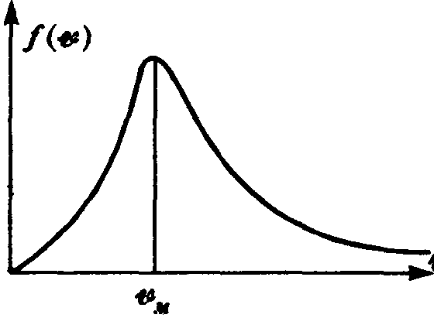
Видно, что наиболее вероятная величина скорости в газе — скорость v_{m}.
$v_{m}=\sqrt{\frac{2\text{kT}}{m}}$.
Она немного отличается от введенной ранее средней тепловой скорости (2.4). Видно также, что вероятность частиц иметь скорость, равную нулю, или, наоборот, иметь бесконечную скорость равна нулю. Следовательно, наибольшее число частиц имеет близкие значения скоростей вблизи скорости v_{m}. Функция распределения Максвелла позволяет вычислить все представляющие физический интерес средние характеристики газа, например, величину средней скорости
$v>\int{\text{vf}(v)\text{dv}=\sqrt{\frac{8\text{kT}}{m}}}$, (2.21)
и величину среднеквадратичной скорости:
$\sqrt{v^{2}>≡v_{T}=(\int{v^{2}f(v)\text{dv})^{12}=\sqrt{\frac{3\text{kT}}{m}}}}$.
которая была введена ранее. Все эти средние скорости близки друг другу.

2.1.7. Распределение Максвелла-Больцмана
Выражение (2.18) описывает распределение частиц в координатном пространстве в потенциальном поле, выражение (2.19) — распределение частиц газа по скоростям. Эти распределения являются независимыми. Применяя теорему об умножении вероятностей независимых событий, можно получить вероятность того, что частица имеет одновременно заданные значения координат и скоростей :
$\text{dP}={\text{Ce}}^{−\left(\frac{{\text{mv}}^{2}}{2}+U\left(r\right)\right)/\text{kT}}{\text{dv}}_{x}{\text{dv}}_{y}{\text{dv}}_{z}\text{dxdydz}$. (2.23)
Здесь mv²/2 +U = E — полная механическая энергия частицы. Распределение (2.23) называется распределением Больцмана-Максвелла.

2.2. Теория теплоты. Термодинамика идеального газа

2.2.1. Внутренняя энергия идеального газа
Внутренней энергией тела называют часть его полной энергии за вычетом кинетической энергии движения тела как целого и потенциальной энергии тела во внешнем поле. Таким образом, во внутреннюю энергию входят кинетическая энергия поступательного и вращательного движений молекул, потенциальная энергия их взаимодействия, энергия колебательного движения атомов в молекулах, а также энергия различных видов движения частиц в атомах.
В идеальном газе потенциальная энергия взаимодействия молекул пренебрежимо мала и внутренняя энергия равна сумме энергий отдельных молекул
$E_{\text{вн}}=\sum_{i}{E_{i}}$, (2.24)
где E_{i} — энергия отдельной молекулы. До сих пор мы пользовались представлением о молекулах как о материальных точках. Кинетическая энергия молекул считалась совпадающей с энергией их поступательного движения, а средняя кинетическая энергия молекулы полагалась равной $\left\langle E_{k}\right\rangle =\frac{3}{2}k_{Б}T$. Эта энергия распределяется между тремя поступательными степенями свободы.
Ввиду полной беспорядочности движения молекул в газе все направления перемещения молекулы равновероятны. Поэтому на каждую степень свободы поступательного движения приходится в среднем энергия
$\left\langle E_{i}\right\rangle =\frac{1}{3}\left\langle E_{k}\right\rangle =\frac{1}{3}\text{kT}$.
Представление о молекулах как о материальных точках оправдывается только для одноатомных газов. В случае многоатомных газов нужно рассматривать молекулы как сложные системы, способные вращаться как целое, причем атомы в них могут совершать колебания вблизи своих положений равновесия. Общее число степеней свободы молекулы при этом увеличивается.
Вспомним, что числом степеней свободы механической системы называется количество независимых параметров, с помощью которых может быть задано положение системы. Так, положение материальной точки в пространстве определяется заданием значений трех ее координат. В соответствии с этим материальная точка имеет три степени свободы.
Положение абсолютно твердого тела можно определить, задав три координаты его центра инерции и три угла, характеризующие возможные повороты тела в пространстве. Таким образом, абсолютно твердое тело имеет шесть степеней свободы — три поступательных и три вращательных.
N материальных точек, не связанных между собой, имеют 3N степеней свободы. Поскольку положение в пространстве системы как целого точно так же, как и положение абсолютно твердого тела определяется шестью параметрами, упомянутыми выше, то число степеней свободы такой системы равно 3·N-6. Это число соответствует возможным смещениям точек относительно друг друга около своих положений равновесия. Такой тип движения называется колебательным. Значит, количество колебательных степеней свободы и есть 3·N-6.
Энергия молекул, состоящих из некоторого числа атомов, не жестко связанных друг с другом, будет теперь складываться из энергии поступательного движения, вращательной энергии и энергии колебаний
E_{i} = E_{поступ} + E_{вращ} +E_{колеб}. (2.26)
Нет причин полагать, что поступательное движение является в какой-то мере выделенным по сравнению с вращательным или колебательным. Поэтому следует считать, что по-прежнему на каждую степень свободы молекулы приходится энергия, равная kT/2. Однако следует учесть особенность, связанную с колебательным движением. Средняя энергия колебательного движения складывается из средней кинетической энергии и равной ей средней потенциальной энергии. Поэтому на каждую колебательную степень свободы приходится энергия, в два раза большая, чем на поступательные или вращательные степени свободы. Следовательно, средняя энергия молекулы должна равняться:
<E_{i}> = i·k·T, (2.27)
где i — сумма числа поступательных, вращательных и удвоенного числа колебательных степеней свободы молекулы:
i = i_{поступ} + i_{вращат} + 2·i_{колеб}. (2.28)
Внутренняя энергия на один моль идеального газа
$E_{M}=\frac{i}{2}N_{A}\text{kT}=\frac{i}{2}\text{RT}$. (2.29)

2.2.2. Изменение внутренней энергии. Первое начала термодинамики
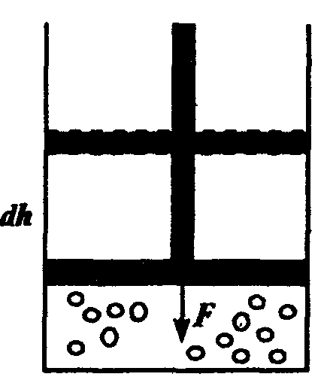
Внутренняя энергия системы может изменяться за счет энергии, сообщаемой системе извне. Эта энергия может сообщаться системе посредством двух процессов: либо за счет работы, производимой внешними силами над системой, либо за счет передачи ей тепла. Рассмотрим газ, сжимаемый в сосуде поршнем под действием силы F (рис.). Пусть под действием этой силы поршень переместился на расстояние dh, сжав газ. Работа силы на пути dh - dA = Fdh.
Разделив величину силы на площадь поршня, получим давление P, а умножив на S, получим изменение объема газа dV . Таким образом, производимая над газом работа
dA= PdV. (2.30)
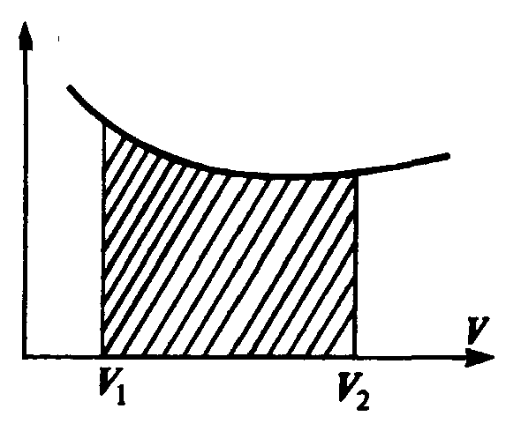
Такую же по величине работу совершает газ при расширении, перемещая поршень. При этом dV положительно, если газ расширяется, и отрицательно при сжатии газа. Соответственно работа dA положительна или отрицательна: в первом случае система производит работу сама, во втором — внешние силы производят работу над системой.
Графически процесс изменения состояния газа при его расширении или сжатии изображается на кривой P, V участком 1-2 на рис. Полная работа, совершаемая газом, при расширении от V₁ до V₂:
$A=\int_{V_{1}}^{V_{2}}{\text{PdV}}$. (2.31)
Эта работа численно равна заштрихованной площади, заключенной под кривой P(V).
Рассмотрим способы передачи телу тепла. При соприкосновении тел либо при взаимодействии тел через излучение, изменение внутренней энергии происходит за счет передачи энергии хаотически движущихся частиц одного тела частицам другого.
Энергия, передаваемая от одного тела другому, представляет собой теплоту. Обозначим ее через Q. Теплота измеряется в тех же единицах, что и энергия.
Связь между переданным теплом, изменением внутренней энергии системы и произведенной работой выражается уравнением
dQ = dE + dA = dE + PdV. (2.32)
Это уравнение представляет собой закон сохранения энергии применительно к механической и тепловой энергии макроскопических тел. Он получил название первого начала термодинамики.
Важно учесть, что в выражении (2.32) работа и количество тепла не есть полные дифференциалы каких-либо величин, в то время как внутренняя энергия является таковой. Можно говорить о внутренней энергии в данном состоянии, а не о количестве тепла или работы, которыми обладает тело. Нельзя делить энергию тела на тепловую и механическую, речь идет лишь об изменении внутренней энергии тела за счет количества тепла, переданного ему или отданного им, и количества совершенной работы. Это разделение неоднозначно и зависит от начального и конечного состояний тела и от характера совершаемого процесса. Поэтому, например, в процессе перехода из состояния 1 в состояние 2 изменение внутренней энергии может быть равно нулю, а тело при этом может приобрести или потерять энергию.

2.2.3. Теплоемкость идеального газа
Количество тепла, при получении которого температура тела повышается на один градус, называется теплоемкостью. Согласно этому определению
$C=\frac{\text{dQ}}{\text{dT}}$. (2.33)
Теплоемкость различается в зависимости от того, при каких условиях происходит нагревание тела — при постоянном объеме или при постоянном давлении.
Если нагревание тела происходит при постоянном объеме, т. е. dV = 0, то работа равна нулю. В этом случае передаваемое телу тепло идет только на изменение его внутренней энергии, dQ = dE, и в этом случае теплоемкость равна изменению внутренней энергии при изменении температуры на 1 К, т. е.
$C_{V}=\frac{\text{dE}}{\text{dT}}$. (2.34)
Поскольку для газа $E=\frac{\text{iRT}}{2}$, то $C_{V}=\frac{i}{2}R$. (2.35)
Эта формула определяет теплоемкость 1 моля идеального газа, называемую молярной. При нагревании газа при постоянном давлении его объем меняется, сообщенное телу тепло идет не только на увеличение его внутренней энергии, но и на совершение работы, т.е. dQ = dE + PdV. Теплоемкость при постоянном давлении $C_{P}=\frac{\text{dE}}{\text{dT}}+P\frac{\text{dV}}{\text{dT}}$.
Для идеального газа PV = RT и поэтому PdV = RdT.
Учитывая это, найдем
$C_{P}=i\frac{R}{2}+R=C_{V}+R$. (2.36)
Отношение $γ=\frac{C_{P}}{C_{V}}$ представляет собой величину, характерную для каждого газа и определяемую числом степеней свободы молекул газа. Измерение теплоемкости тела есть, таким образом, способ непосредственного измерения микроскопических характеристик составляющих его молекул.
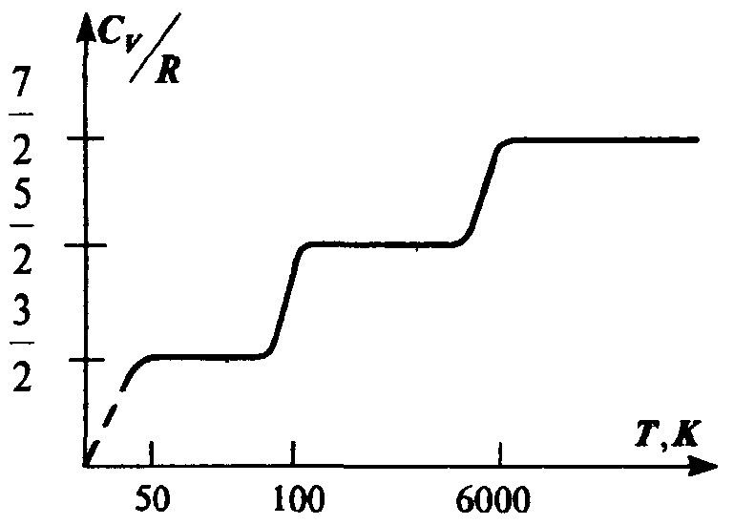
Формулы для теплоемкости идеального газа приблизительно верно описывают эксперимент, причем, в основном, для одноатомных газов. Согласно формулам, полученным выше, теплоемкость не должна зависеть от температуры. На самом деле наблюдается картина, изображенная на рис., полученная опытным путем для двухатомного газа водорода. На участке 1 газ ведет себя как система частиц, обладающих лишь поступательными степенями свободы, на участке 2 возбуждается движение, связанное с вращательными степенями свободы и, наконец, на участке 3 появляются две колебательные степени свободы. Ступеньки на кривой хорошо согласуются с формулой (2.35), однако между ними теплоемкость растет с температурой, что соответствует как бы нецелому переменному числу степеней свободы. Такое поведение теплоемкости указывает на недостаточность используемого нами представления об идеальном газе для описания реальных свойств вещества.

2.2.4. Равновесные процессы в идеальном газе
Если макроскопические параметры системы имеют одинаковые значения во всем объеме, занимаемом системой, и не изменяются с течением времени, то состояние системы является равновесным. Последовательный переход системы из одного равновесного состояния в другое, совершаемый достаточно медленно, так, что в любой заданный момент времени систему можно характеризовать определенными равновесными значениями термодинамических параметров: давления, температуры или объема, называется равновесным процессом.
Равновесный процесс представляет собой приближенную модель реального термодинамического процесса. Рассмотрим, например, сжатие газа поршнем в закрытом сосуде. Если поршень вдвигать достаточно быстро, то давление поршня на газ не будет успевать распространяться по всему объему, занятому газом. Давление газа на поршень в каждый момент времени будет больше, чем давление газа на стенки сосуда. Состояние газа в этом случае нельзя характеризовать определенной величиной давления, оно будет существенно неравновесным. Со временем давление перераспределится по всему объему и состояние газа станет равновесным с новым значением давления. Время установления нового состояния равновесия газа определяется его плотностью и температурой. Процесс установления термодинамического равновесия в системе носит название релаксационного процесса, а время установления равновесия — времени релаксации.
В случае, когда газ под действием поршня сжимается достаточно медленно, давление успевает равномерно распределиться по всему объему, и в газе в любой заданный момент времени устанавливается равновесие. Таким образом, при медленном движении поршня газ проходит последовательно через ряд равновесных состояний, и процесс термодинамически равновесный. Для того чтобы процесс был равновесным, очевидно, необходимо, чтобы время релаксации в системе было меньше времени, в течение которого система подвергается внешнему возмущению.
Рассмотрим ряд равновесных процессов в идеальном газе, имеющих важное значение в термодинамике. При равновесных процессах термодинамические параметры P, V и T в каждый момент времени связаны между собой уравнением состояния (2.8).
1) Изотермический процесс.
При изотермическом процессе температура газа остается постоянной в течение всего процесса. Уравнение состояния газа в этом случае имеет вид:
$P=ν\frac{\text{RT}}{V}$. (2.37)
При заданной температуре состояние газа изображается точкой на плоскости, где по осям отложены давление и объем. Последовательность таких точек образует кривую, представляющую изотермический процесс. В случае изотермического процесса кривая является гиперболой и называется изотермой. Разным температурам газа соответствуют различные изотермы.
Вычислим работу, производимую газом при изотермическом процессе. Поскольку температура газа остается постоянной dT = 0, при термодинамическом процессе не изменяется внутренняя энергия газа, dE=0, т.е. все подводимое в систему тепло расходуется только на совершение механической работы dQ = PdV. Таким образом,
$A=\int_{V_{1}}^{V_{2}}{\text{PdV}}=ν\text{RT}\int_{V_{1}}^{V_{2}}{\frac{\text{dV}}{V}}=ν\text{RT}\text{ln}\frac{V_{2}}{V_{1}}$. (2.38)
При изотермическом сжатии газа механическая работа, совершаемая над системой, переходит в тепловую энергию окружающих тел.
2) Изобарический процесс.
Этот термодинамический процесс происходит при постоянном давлении. Ему соответствуют на диаграмме P,V горизонтальные прямые — изобары, определяемые уравнением состояния:
$V=\frac{νR}{P}T=\text{const}⋅T$. (2.39)
Работа при изобарическом процессе пропорциональна разности объемов газа в начальном и конечном состояниях:
$A=P\int_{V_{1}}^{V_{2}}{\text{dV}=P\left(V_{2}−V_{1}\right)}$. (2.40)
3) Изохорический процесс.
Зависимость давления от температуры при постоянном объеме представляет собой в координатах P, V вертикальную прямую, называемую изохорой. Поскольку при этом процессе dV = 0, работа равна нулю.
4) Адиабатический процесс происходит в системе без теплообмена с окружающей средой, т. е. dQ = 0. Из первого начала термодинамики (2.32) следует, что при таком процессе dE = - Pd V , т. е. изменение внутренней энергии системы происходит только за счет совершения работы. Выразим изменение внутренней энергии через теплоемкость при постоянном объеме согласно формуле (2.34): dE = v·C_{V}·dT .Тогда
v·C_{V}·dT = - PdV. (2.41)
Отсюда следует, что при адиабатическом расширении газа dV > 0, dT < 0, и газ охлаждается. При сжатии газа, наоборот, происходит его нагревание и соответственно увеличение внутренней энергии.
Разделив выражение (2.41) соответственно на правую и левую части уравнения состояния v·R·T = P·V , интегрируя это соотношение, получим
Наконец, воспользовавшись связью между C_{P} и C_{V} (2.36) в виде R = C_{P} - C_{V} и вводя определенную ранее характерную для газа величину $γ=\frac{C_{P}}{C_{V}}$, получим окончательное соотношение между давлением и объемом идеального газа при адиабатическом процессе
${\text{PV}}^{γ}=\text{const}$. (2.42)
Полученное уравнение называется уравнением адиабаты. На плоскости P, V она изображается кривой, которая спадает более круто, чем изотерма (γ > 1).
Работа при адиабатическом процессе пропорциональна изменению температур газа в начальном и конечном состояниях:
$A=\int_{V_{1}}^{V_{2}}{\text{PdV}}=−{νC}_{V}\int_{T_{1}}^{T_{2}}{\text{dT}}=−{νC}_{V}\left(T_{2}−T_{1}\right)$. (2.43)
Все указанные процессы можно рассматривать как частные случаи общего более сложного процесса, при котором давление и объем связаны уравнением
${\text{PV}}^{n}=\text{const}$. (2.44)
При n = 0 уравнение описывает изобару, при n = 1 — изотерму, при n = γ —адиабату та. при n = ∞ — изохору. Реальный неидеализированный процесс соответствует промежуточным значениям показателя степени в уравнении (2.44).

2.2.5. Уравнение состояния неидеального газа
Простая и удобная модель идеального газа применима в основном к разреженным газам, что соответствует малой плотности вещества. При больших давлениях и низких температурах возникают значительные отклонения от уравнения Клапейрона-Менделеева (2.8), что указывает на несоответствие модели идеального газа его реальному состоянию. Это означает, что уравнение состояния следует видоизменить, причем в его новом виде надо учесть отличие реальных молекул газа от модели невзаимодействующих материальных точек.
Прежде всего нужно учесть, что молекулы занимают вполне определенный объем в пространстве. Следовательно, область пространства, доступная для движения реальных частиц газа, не равна геометрическому объему, занимаемому газом, а меньше его на величину собственного объема молекул. Это обстоятельство легко учесть, если вместо геометрического объема теперь писать V - b, где b — константа, характеризующая объем, занимаемый молекулами данного газа.
Далее необходимо заметить, что между реальными молекулами, имеющими сложную внутреннюю структуру, существуют силы взаимодействия. Эти силы имеют характер притяжения на сравнительно больших расстояниях и отталкивания на малых расстояниях. Вообще говоря, эти силы проявляются лишь при достаточном сближении молекул, поэтому в разреженных газах их можно не учитывать. Однако при низких температурах, когда энергия теплового движения молекул мала, и при больших давлениях, когда плотность газа возрастает, силы взаимодействия между молекулами начинают играть значительную роль. Макроскопически они проявляются в реальном газе как внутреннее давление, дополнительное к тому, которое обусловлено столкновениями молекул. Это дополнительное давление обусловлено взаимодействием молекул. Поскольку во взаимодействии принимают участие две группы молекул, число каждой из которых пропорционально плотности газа, то поправка к давлению пропорциональна квадрату плотности, то есть обратна пропорциональна второй степени геометрического объема, занимаемого газом. Таким образом, видоизмененное уравнение состояния принимает вид:
$\left(P+\frac{a}{V^{2}}\right)\left(V−b\right)=\text{RT}$, (2.45)
где a — другая константа, специфическая для данного газа и учитывающая характер сил взаимодействия между его молекулами. Уравнение (2.45) носит название уравнения Ван-дер-Ваальса. Когда объем газа становится достаточно большим, т. е., газ разрежен, поправками, связанными с отклонениями от идеальности, можно пренебречь и уравнение Ван-дер-Ваальса (2.45) переходит в уравнение Клапейрона-Менделеева(2.8).
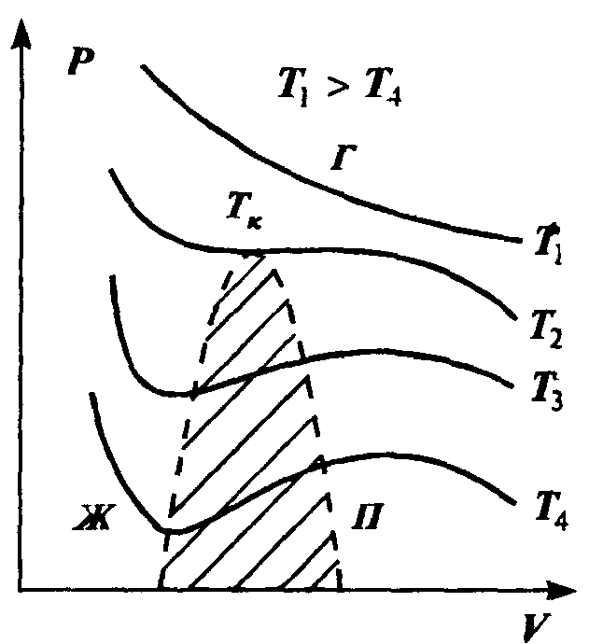
Уравнение Ван-дер-Ваальса по сравнению с уравнением состояния идеального газа содержит ряд особенностей, отвечающих качественно новому поведению реального газа в области низких температур и больших плотностей. Как можно видеть из выражения (2.45), уравнение Ван-дер-Ваальса есть уравнение третьей степени относительно объема. Это означает, что при фиксированных температуре и давлении состояние газа может характеризоваться либо одним, либо тремя значениями V. На рис. изображены изотермы, соответствующие уравнению (2.45). При высоких температурах изотермы представляют собой кривые, характерные для идеального газа. При понижении температуры до определенной величины, которая называется критической, появляется характерный перегиб, ниже которого каждому значению давления отвечают три значения объема газа. Поэтому при данном давлении вещество может находиться в одном из трех возможных состояний или фаз. Состояние с минимальным объемом отвечает большей плотности вещества та. соответствует конденсации газа в жидкое состояние — жидкой фазе.
Состоянию с максимально возможным объемом отвечает газообразное состояние вещества. Промежуточное значение объема соответствует неустойчивому состоянию — его называют переохлажденный пар или перегретая жидкость. В этой области небольшие изменения давления вызывают немедленный переход вещества в одно из стабильных состояний. На рис. область существования неустойчивых состояний заштрихована. Она отделяет области существования жидкой и газообразной фаз вещества. Таким образом, важным следствием уравнения состояния неидеально газа является возможность фазового перехода вещества из одного состояния в другое. Кривые на диаграммах P,V или V,T, отделяющие области существования разных фаз, — это кривые фазового равновесия. Они показывают, при каких значениях параметров вещество может существовать в одном из состояний — твердом, жидком либо газообразном.
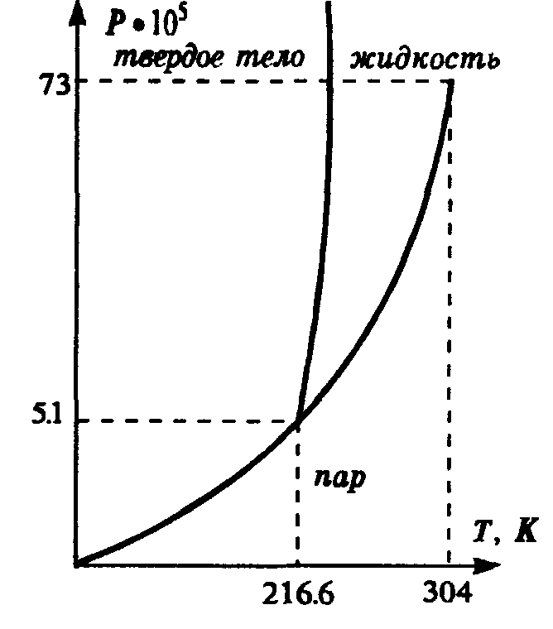На рис. в координатах P, Т изображена, например, фазовая диаграмма для двуокиси углерода, на которой показаны области существования всех трех возможных фаз. Критическая температура для CO₂ равна 216,6 К, что составляет — 56,6 С. При обычных температурах и давлениях жидкая фаза не реализуется. В твердой фазе CO₂ представляет собой сухой лед. Он потому и называется сухой, что имеет низкую температуру, но не плавится, а сразу превращается в газовую фазу.

2.2.6. Обратимые и необратимые процессы
Новой качественной особенностью систем большого числа частиц по сравнению с чисто механическими системами является необратимый характер термодинамических процессов. Если рассматривать движение тела как механический процесс, в результате которого происходит изменение его координат и скоростей, то очевидно, что в механике без учета сил трения все процессы обратимы. Обратимость механического процесса означает, что если изменить направление процесса на обратное, то тело, обладающее определенными значениями координат и скорости в конечном состояний, будет проходить последовательность тех же состояний, которую оно проходило при первоначальном направлении процесса, но в обратном порядке и в конце процесса окажется опять в состоянии с начальными значениями координат и скорости. Таково, например, упругое столкновение шаров, которое может происходить как в прямом, так и в обратном направлениях. Этот факт — прямое следствие второго закона Ньютона, сохраняющего постоянной полную механическую энергию системы. Запишем его в форме
$\frac{d\vec{p}}{\text{dt}}=\vec{F}$.
Второй закон Ньютона представляет собой уравнения движения тела. Решив эти уравнения относительно координат и импульса как функций времени, можно определить с достоверностью их значения в любой последующий момент времени, если известны значения этих величин в начальный момент: r(0) и p(0). С такой же достоверностью можно, пользуясь уравнениями Ньютона, проследить за движением тела в обратном направлении. Если заменить в законе Ньютона t на - t и p на - p , то уравнения движения не изменятся. Это означает, что если известны координаты и скорости тела в конечном состоянии, можно определить их значения в любой заданный момент в прошлом. Таким образом, задание начальных или конечных условий полностью определяет поведение механической системы в будущем или в прошлом.
Иная ситуация возникает в системах, состоящих из большого числа частиц. Каждая частица в отдельности, конечно, по-прежнему подчиняется уравнениям движения в форме второго закона Ньютона. Отличие состоит в том, что в системе большого числа частиц каждая отдельная частица испытывает большое число последовательных столкновений с другими частицами. Поскольку столкновения имеют случайный характер и изменяют координаты и скорости данной частицы непредсказуемым образом, то информацию о состоянии данной частицы по прошествии некоторого времени в системе большого числа частиц можно теперь определить не с достоверностью, как в механике, а только с некоторой вероятностью. Поскольку всякий термодинамический процесс включает в себя множество независимых случайных событий, то для того, чтобы он мог происходить в обратном направлении, необходимо, чтобы реализовалась вся эта случайная последовательность событий в обратном порядке. Поскольку вероятность нескольких независимых событий есть произведение вероятностей каждого из событий, то суммарная вероятность обратного процесса оказывается ничтожно малой, практически равной нулю. В качестве примера такого процесса укажем на процесс передачи тепла от более нагретого тела менее нагретому —обратный процесс, как известно, сам но себе никогда не реализуется на практике. Таким образом, физическая причина необратимости термодинамических процессов заключается в случайном характере столкновений частиц, который создает неопределенность в начальных условиях к уравнениям движения частиц.
Реальный термодинамический процесс всегда необратим. Тем не менее в термодинамике говорят об обратимом процессе как о некоторой идеализированной схеме процесса. Рассмотрим некоторый равновесный процесс, совершаемый системой под влиянием внешнего воздействия так, что система последовательно проходит через ряд равновесных состояний из начального в конечное. Если ту же последовательность состояний можно реализовать в обратном порядке и при этом не изменить состояния окружающих тел, то процесс будет обратимым. При этом каждая из частиц системы вовсе не вернется в свое исходное состояние, важно только, что средние, равновесные характеристики системы примут свои начальные значения, а это происходит при обратимом процессе благодаря неразличимости или тождественности частиц системы.

2.2.7. Неравновесные процессы
Вследствие необратимости термодинамических процессов все процессы в изолированной системе протекают лишь в одном направлении — в направлении приближения системы к состоянию теплового равновесия. Будучи выведена из состояния равновесия, система переходит в новое состояние равновесия спустя некоторое время — время релаксации. Оно зависит от температуры, давления, плотности системы, а также от характера взаимодействия между частицами. Переход системы к равновесному состоянию представляет собой необратимый процесс, поскольку вероятность самопроизвольного перехода равновесной системы в неравновесное состояние ничтожно мала.
Рассмотрим некоторые механизмы неравновесной релаксации системы к состоянию равновесия. Прежде всего, введем понятие длины свободного пробега молекул. Индивидуальные особенности движения отдельных молекул не играют роли в системе большого числа частиц, поэтому под длиной свободного пробега  понимают среднюю длину пути молекулы в газе между столкновениями. Поскольку столкновения носят случайный характер, длина свободного пробега имеет вероятностный смысл: величина  тем меньше, чем больше вероятность столкновения молекул. В свою очередь, вероятность столкновения молекул определяется их плотностью и размерами молекул. Наряду с длиной свободного пробега другой важной характеристикой является среднее время свободного пробега
t = /v, (2.46)
где v — средняя скорость теплового движения молекул. Обе введенные здесь величины в существенной степени определяют скорость релаксационного процесса.
Механизм процесса релаксации состоит в том, что при выведении системы из состояния равновесия в газе возникает поток соответствующей величины: тепла, массы, концентрации частиц в зависимости от того, каким способом система была выведена из состояния равновесия. При приближении системы к равновесию этот поток исчезает, перераспределяясь по всей системе.
Определим поток произвольной физической величины как изменение этой величины в единицу времени в какой-либо точке пространства
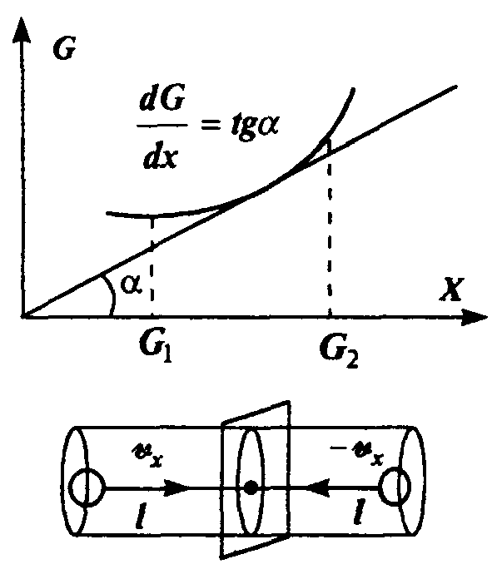
$i=−\frac{ΔG}{Δt}$, (2.47)
где ΔG — разность значения величины G в соседние моменты времени. Знак минус означает, что направление потока противоположно направлению возрастания величины. Само по себе изменение величины G не зависит от времени явно, а связано с ее неоднородным распределением в пространстве, например, вдоль оси X (см. рис.). Поэтому перепишем выражение для потока в виде:$i=−\frac{ΔG}{Δt}=−\frac{ΔG}{Δx}⋅\frac{Δx}{Δt}=−v\frac{ΔG}{Δt}$.
При получении формулы для полного потока это выражение нужно умножить на число частиц — носителей величины G, которые в состоянии пересечь в единицу времени единичную площадку, перпендикулярную оси X. Число таких частиц равно числу частиц, движущихся параллельно оси X и отстоящих от указанной площадки на расстояние, не большее длины свободного пробега , т. е. заключенных в объеме, основание которого единица, а длина равна 2. Число частиц в единице объема» движущихся в направлении оси X, равно n/6 и (ввиду равновероятности движения в любом из возможных шести направлений). Полный поток величины G равен
$I=\frac{1}{6}n⋅2ℓ⋅i=−\frac{\text{nv}ℓ}{3}\frac{ΔG}{Δx}$. (2.48)
Величина $\frac{ΔG}{Δx}$ представляет собой градиент G в направлении оси X. Таким образом, если в системе имеется неоднородное распределение какой-либо физической величины, то возникает поток этой величины, обусловленный столкновением частиц и пропорциональный ее rwl градиенту. Величина nv/3 коэффициент переноса.
Рассмотрим конкретные процессы переноса.
Теплопроводность. Пусть системе сообщено некоторое количество тепла. При этом некоторая часть системы оказывается более нагретой, откуда тепло посредством столкновений распространяется по всему объему, т. е. возникает поток тепла. Переносимая физическая величина в этом случае — тепло, значит G = Q. Поскольку количество тепла характеризуется температурой Q = C_{V}T , где С_{V} — теплоемкость вещества, то, подставляя вместо G в общую формулу (2.48) это выражение, получим:$I_{Q}=−\frac{\text{nv}ℓ}{3}C_{V}\frac{ΔT}{Δx}$.
Следовательно, поток тепла пропорционален градиенту температуры. Величина $χ=\frac{\text{nv}{ℓC}_{V}}{3}$ - коэффициент теплопроводности.
Диффузия. Если в систему добавляется некоторое количество частиц того или другого сорта, то в объеме возникает неоднородное распределение концентрации этих частиц и в силу указанных причин возникает поток концентрации этих частиц. Роль величины G играет относительная концентрация добавленных частиц G = n'/n. Процесс выравнивания концентраций, обусловленный механизмом столкновений, называется диффузией. Выражение для диффузионного потока, согласно (2.48), принимает вид:
$I_{n}=−\frac{1}{3}vℓ\frac{Δn^{'}}{Δx}$, (2.50)
где коэффициент между потоком и градиентом концентрации представляет собой коэффициент диффузии D = v/3.
Вязкость. Предположим, что нам удалось механическим или иным способом сообщить механический импульс какой-либо части нашей системы. Тем самым в системе создается направленный поток частиц и распределение импульса частиц в плоскости, перпендикулярной потоку, становится неоднородным. Благодаря столкновениям частиц, происходит передача импульса направленного движения окружающим частицам, в результате чего возникает перераспределение переданного импульса. Этот процесс, который можно рассматривать как диффузию в пространстве импульсов, называется вязкостью, или внутренним трением. Переносимой величиной является импульс частицы, который мы обозначим здесь через mu; u обозначает здесь направленную скорость частиц в отличие от тепловой скорости. Поток импульса
$I_{p}=−\frac{\text{mnv}ℓ}{3}\frac{Δu}{Δx}$, (2.51)
а коэффициент вязкости среды v = nvn/3 = pv/3.

2.2.8. Тепловые машины
Термодинамика как наука развилась в начале XIX века из необходимости объяснить работу тепловых машин. Термодинамические расчеты необходимы при конструировании любых машин, способных производить работу. Тепловой машиной называется устройство, использующее тепловую энергию для совершения механической работы. В этом смысле и паровой двигатель, и атомный реактор эквивалентны.
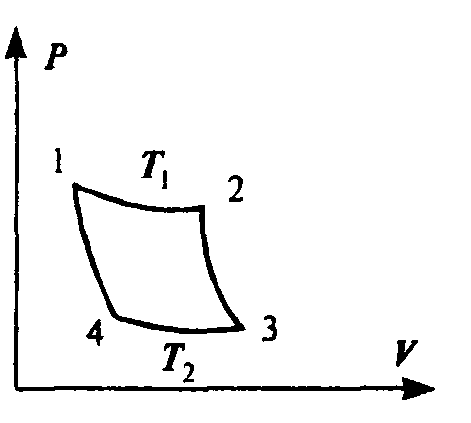
Тепловая машина состоит из нагревателя, рабочего тела и охладителя рабочего тела. Охладителем, в конечном счете, служит окружающая среда. Тепловая машина работает по принципу замкнутого цикла, совершая круговой процесс. В ходе прямого цикла рабочее тело, например, пар, получив от нагревателя количество тепла Q₁, расширяется от объема V₁ до объема V₃. Согласно первому закону термодинамики, это тепло расходуется на нагревание рабочего тела и на совершение механической работы
Q₁ = E₂ - E₁ + A₁₃, (2.52)
где E₂ - E₁ — изменение внутренней энергии рабочего тела при переходе из состояния 1 в состояние 3. При обратном цикле над газом производится работа: газ сжимается и передает охладителю количество тепла
- Q₂ = E₁ - E₂ + A₃₁. (2.53)
Складывая оба уравнения, получим Q₁ - Q₂ = A₁₃ + A₃₁ =A, где А — полная работа, совершенная машиной за один цикл.
Отношение полезной работы, совершенной машиной, к количеству полученного тепла составляет КПД тепловой машины
$η=\frac{Q_{1}−Q_{2}}{Q_{1}}=\frac{A}{Q_{1}}$. (2.54)
Понятно, что КПД машины всегда меньше единицы, поскольку не все количество полученного тепла переходит в полезную работу.
В реальных тепловых машинах КПД, очевидно, еще меньше, так как часть тепла теряется безвозвратно в процессе работы машины. Для получения максимального КПД следует рассмотреть рабочий цикл, образованный обратимыми процессами. Этому требованию отвечает цикл (см. рис.), впервые рассмотренный французским ученым Карно. В качестве рабочего тела в цикле Карно рассматривается идеальный газ. Цикл Карно состоит из последовательных расширения и сжатия газа, причем каждый из процессов совершается сначала изотермически, а затем адиабатически. При прямом цикле тело по-прежнему сначала получает тепло, а затем отдает его. Достоинство цикла Карно состоит в том, что все процессы обратимы, и, следовательно, КПД такой машины будет максимальным.
Пусть газ расширяется изотермически, переходя из состояния 1 в состояние 2. При изотермическом процессе внутренняя энергия газа не изменяется, и количество полученного тепла Q₁ равно работе А₁₂. По формуле (2.38):
$Q_{1}=ν{\text{RT}}_{1}\text{ln}\frac{V_{2}}{V_{1}}$. (2.55)
На участке 2-3 газ расширяется адиабатически. На участке 3-4 он сжимается опять изотермически, для чего охладителю должно быть отдано тепло Q₂. Работа на участке 3-4 равна - Q₂, причем
$−Q_{2}=A_{\text{34}}=ν{\text{RT}}_{2}\text{ln}\frac{V_{4}}{V_{3}}$. (2.56)
Наконец, на участке 4-1 газ адиабатически сжимается, возвращаясь к исходному состоянию. Воспользуемся уравнением адиабаты (2.42), заменив в нем, согласно уравнению состояния PV , на ν·RT. Уравнение адиабаты принимает вид:
TV ^{γ-1} = const. (2.57)
Для процессов 2-3 и 4-1 цикла Карно отсюда следует:
$T_{1}V_{2}^{γ−1}=T_{2}V_{3}^{γ−1}\text{; }T_{1}V_{1}^{γ−1}=T_{2}V_{4}^{γ−1}$.
Разделив первое уравнение на второе, получим V₂/V₁ = V₃/V₄. После подстановки этого выражения в (2.56) найдем:
$Q_{1}−Q_{2}=νR(T_{1}−T_{2})\text{ln}\frac{V_{2}}{V_{1}}$. (2.58)
Подставляя (2.58) в формулу (2.54), получим выражение для КПД цикла Карно:
$η=\frac{Q_{1}−Q_{2}}{Q_{1}}=\frac{T_{1}−T_{2}}{T_{1}}$. (2.59)
Из формулы (2.59) следует, что КПД тепловой машины определяется только разностью температур нагревателя и холодильника. КПД не зависит ни от свойств рабочего тела, используемого в машине, ни от свойств самой машины. Полученный результат показывает, что при T₁ = T₂ КПД машины равен нулю, т. е. машина не совершает работы. Работа максимальна (η = 1) при T₂ = 0. Таким образом, машина тем выгоднее, чем ниже температура охладителя.

2.2.9. Энтропия
Мы убедились, что КПД необратимого кругового процесса всегда меньше, чем КПД при обратимом цикле. Этот результат можно сформулировать в следующем виде:
$\frac{Q_{1}−Q_{2}}{Q_{1}}≤\frac{T_{1}−T_{2}}{T_{1}}$.
Знак равенства соответствует случаю обратимых процессов. Отсюда нетрудно получить соотношение, которое играет важную роль в термодинамике:
$\frac{Q_{1}}{T_{1}}−\frac{Q_{2}}{T_{2}}≤0$. (2.61)
Величина $\frac{Q}{T}$ называется энтропией. Она, как видно из полученного соотношения, остается неизменной при обратимом процессе и возрастает, если термодинамический процесс необратим. Энтропия — важная термодинамическая характеристика системы, такая же, как, например, внутренняя энергия. Утверждение, что при необратимых процессах энтропия замкнутой системы возрастает, составляет содержание второго начала термодинамики.
Возрастание энтропии системы при необратимом процессе выражает тот факт, что тепло само по себе не может переходить от менее нагретых к более нагретым телам. Последнее утверждение можно рассматривать также как формулировку второго начала термодинамики.
Из изложенного следует важный вывод. Поскольку КПД реальной тепловой машины всегда меньше, чем КПД идеальной машины (работающей по циклу Карно), а обязательным условием работы последней является необходимость отдавать тепло более холодному телу, становится очевидной невозможность создания так называемого вечного двигателя второго рода — устройства, осуществляющего круговорот тепла в природе и одновременно превращающего все полученное тепло в механическую работу.
Понятие энтропии имеет глубокий физический смысл, едва ли не больший, чем понятие энергии. Поскольку, как это следует из соотношения (2.61), энтропия остается постоянной при обратимом характере процесса и возрастает при необратимых процессах, энтропию рассматривают как меру необратимости термодинамического процесса. В состоянии термодинамического равновесия энтропия системы максимальна.
Рассмотрим, что представляет собой состояние термодинамического равновесия. В состоянии равновесия система однородна: все средние характеристики системы, такие, как концентрация, давление, температура, одинаковы во всех ее макроскопических частях. Равновесная система изотропна: в системе не существует направленного движения частиц или потока какой-либо другой физической величины. Иными словами, все направления движения равновероятны, и частицы совершают полностью хаотическое тепловое движение. Таким образом, состояние равновесия, с точки зрения статистической физики, представляет собой состояние полного беспорядка, в то время как состояние, отличное от равновесного, характеризуется существованием в системе направленного, т. е. упорядоченного движения. Указанное отличие равновесного состояния от неравновесного дает возможность рассматривать энтропию как количественную меру беспорядка, существующего в системе.
Беспорядочное либо упорядоченное расположение молекул в заданном объеме можно характеризовать количеством способов, которым можно расположить молекулы в этом объеме, не изменяя состояния системы. Ясно, что беспорядочно можно расположить молекулы значительно большим количеством способов
Состояния макроскопического тела (т.е. тела, образованного огромным количеством молекул) может быть задано с помощью объема, давления, температуры, внутренней энергии и других макроскопических (т. е. характеризующих все тело в целом) величин. Охарактеризованное таким способом состояние называется макросостоянием.
Состояние макроскопического тела, охарактеризованное настолько подробно, что оказываются заданными состояния всех образующих тело молекул, называется микросостоянием. Всякое макросостояние может быть осуществлено различными способами, каждому из которых соответствует некоторое микросостояние тела. Число различных микросостояний, соответствующих данному макросостоянию, называется статистическим весом или термодинамической вероятностью макросостояния. Таким образом, статистический вес представляет собой число микроскопических способов, которыми может быть осуществлено данное макросостояние.
Чтобы пояснить понятие статистического веса, рассмотрим способы, которыми молекулы газа могут распределяться между двумя половинами сосуда, в котором заключен газ. Пусть общее число молекул равно N. В качестве характеристики состояния газа примем число молекул, находящихся в левой половине сосуда, которое мы обозначим буквой n (соответственно число молекул в правой половине сосуда будет равно N — n). Состояние отдельной молекулы будем характеризовать указанием на то, в какой из половин сосуда она находится. Такое описание состояния газа и состояний отдельных молекул является, конечно, далеко не полным. Однако оно достаточно для того, чтобы выяснить на этом примере характерные особенности статистического поведения любых макросистем.
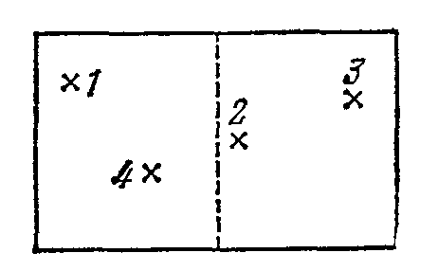
Начнем со случая, когда полное число молекул равно четырем (рис.). Каждая молекула с равной вероятностью может находиться как в левой, так и в правой половине сосуда. Поэтому вероятность того, что, скажем, молекула 1 окажется в левой половине сосуда, равна 1/2. Пребывание в левой половине сосуда молекулы 1 и пребывание в той же половине сосуда молекулы 2 являются статистически независимыми событиями. Поэтому вероятность одновременного нахождения в левой части сосуда молекул 1 и 2 равна произведению вероятностей, т. е. (1/2)2. Продолжая эти рассуждения, получим, что вероятность одновременного нахождения в левой половине сосуда всех четырех молекул равна (1/2)4.
Аналогичные рассуждения дают, что вероятность любого размещения молекул в сосуде (скажем такого, при котором 1-я и 4-я молекулы будут находиться в левой половине сосуда, а 2-я и 3-я — в правой), также равна (1/2)4. Каждое из размещений представляет собой некоторое микросостояние газа. Из сказанного выше следует, что вероятность всех микросостояний одинакова и равна (1/2)4.
Таблица 1
Состояние |  | Способы реализации состояния |  | Число способов
число молекул слева | число молекул справа | № молекул, находящихся слева | № молекул, находящихся справа | реализации данного состояния (ω)
0 | 4 | — | 1, 2, 3, 4 | 1
1 | 3 | 1 | 2, 3, 4
 |  | 2 | 1, 3, 4
 |  | 3 | 1, 2, 4 | 4
 |  | 4 | 1, 2, 3
2 | 2 | 1, 2 | 3, 4
 |  | 1, 3 | 2, 4
 |  | 1, 4 | 2, 3 | 6
 |  | 2, 3 | 1, 4
 |  | 2, 4 | 1, 3
 |  | 3, 4 | 1, 2
3 | 1 | 1, 2, 3 | 4
 |  | 1, 2, 4 | 3 | 4
 |  | 1, 3, 4 | 2
 |  | 2, 3, 4 | 1
4 | 0 | 1, 2, 3, 4 | — | 1
 |  | Всего способов |  | 24 = 16
В табл. 1 приведены все мыслимые способы распределения молекул между половинами сосуда (все микросостояния газа). Состояние, характеризуемое тем, что, скажем, в левой части сосуда находится одна молекула (безразлично какая), а в правой части — три молекулы, представляет собой макросостояние. Из таблицы видно, что такому макросостоянию соответствует 4 микросостояния. Следовательно, статистический вес данного макросостояния равен 4, а вероятность (обычная, а не термодинамическая) равна 4/16. Макросостояние, при котором в обеих частях сосуда находится одинаковое число молекул, реализуется с помощью шести микросостояний. Соответственно его статистический вес равен 6, а вероятность (обычная) равна 6/16.
Из рассмотренного примера вытекает, что все микросостояния данной системы равновероятны, вследствие чего статистический вес оказывается пропорциональным вероятности (обычной) макросостояния. Утверждение о равновероятности всех микросостояний лежит в основе статистической физики и носит название эргодической гипотезы.
Согласно табл. в случае четырех молекул имеется большая вероятность (равная 1/8) того, что все молекулы соберутся в одной из половин сосуда (левой или правой). Однако с увеличением числа молекул положение существенно меняется.
Найдем число способов (число микросостояний), посредством которых может быть осуществлено макросостояние, характеризуемое тем, что в левой половине сосуда окажется n молекул из общего числа их N, а в правой половине — (N — n) молекул. Для этого пронумеруем молекулы, приписав им номера от 1 до N. Затем станем отбирать по одной молекуле и помещать их в левую половину сосуда. Первую молекулу можно выбрать N способами, вторую — (N—1) способом, третью — (N—2) способами, наконец, n-ю молекулу можно выбрать (N— n+1) способом. Оставшиеся (N — n) молекул поместим в правую половину сосуда.
В результате для статистического веса получается выражение
В табл. 2 приведены значения ω, вычисленные по формуле для случая N=24. Полное число способов распределения 24 молекул между двумя половинами сосуда равно 2²⁴=16 777 216, и только в двух случаях все молекулы оказываются сосредоточенными в одной из половин сосуда. Вероятность такого события равна примерно 10⁻⁷. В четырех кубических сантиметрах воздуха содержится около 10²⁰ молекул. Вероятность того, что все эти молекулы соберутся в одной из половин сосуда, равна двум, деленным на два в степени 10²⁰, что составляет приблизительно . Эта вероятность настолько мала, что практически ее можно считать равной нулю.
Таблица 2
Число моле- |  |  |  | Число моле-
кул |  | ω | Вероят- | кул |  | ω | Вероят-
слева | справа |  | ность | слева | справа |  | ность
0 | 24 | 1 | 6∙10⁻⁷ | 9 | 15 | 1 307 504 | 7,8∙10⁻²
1 | 23 | 24 | 1,4∙10⁻⁶ | 10 | 14 | 1 961 256 | 0,117
2 | 22 | 276 | 1,6∙10⁻⁵ | 11 | 13 | 2 496 144 | 0,149
3 | 21 | 2024 | 1,2∙10⁻⁴ | 12 | 12 | 2704156 | 0,161
4 | 20 | 10626 | 6, 3∙10⁻⁴ | 13 | 11 | 2 496 144 | 0,149
5 | 19 | 42504 | 2,5∙10⁻³ | ...... | ....... | .......... | ........
6 | 18 | 134596 | 8∙10⁻³ | 23 | 1 | 24 | 1,4∙10⁻⁶
7 | 17 | 346 104 | 2∙10⁻² | 24 | 0 | 1 | 6∙10⁻⁷
8 | 16 | 735 471 | 4,4∙10⁻²
Всего 2²⁴ = 16 777 216 способов
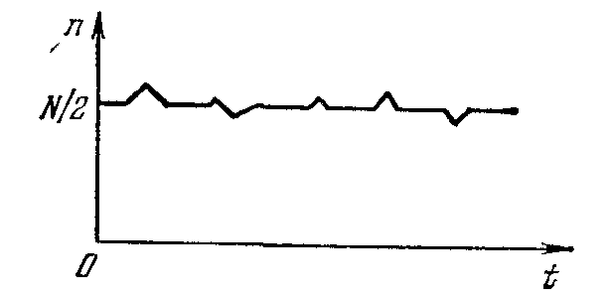
На рис. изображен график, показывающий, как меняется число молекул n в одной из половин сосуда с течением времени. Это число колеблется около среднего значения, равного N/2.

Мы установили, что вероятность макросостояния (в дальнейшем мы будем говорить просто — состояния) пропорциональна его статистическому весу Q, т. е. числу микроскопических способов, которым может быть осуществлено данное макросостояние. Поэтому в качестве характеристики вероятности состояния можно было бы взять само это число, т. е. Q. Однако такая характеристика не обладала бы свойством аддитивности. Чтобы убедиться в этом, разобьем данную систему на две практически не взаимодействующие подсистемы. Пусть эти подсистемы находятся в состояниях со статистическими весами Q₁ и Q₂. Число способов, которым может осуществляться соответствующее состояние системы, равно произведению чисел способов, которыми могут быть осуществлены состояния каждой из подсистем в отдельности: Q = Q₁∙Q₂. Отсюда следует, что Q действительно не является аддитивной величиной.
Взяв логарифм от соотношения, получим lnQ = lnQ₁ + lnQ₂.
Откуда видно, что lnQ — аддитивная величина. Иметь дело с аддитивными величинами много проще и удобнее. Поэтому в качестве характеристики вероятности состояния принимается величина S, пропорциональная логарифму статистического веса. По причине, которая выяснится ниже, коэффициент пропорциональности выбирают равным постоянной Больцмана k. Определенную таким способом величину
S = k∙lnQ (2.62)
называют энтропией системы.
Из сказанного в предыдущем параграфе вытекают следующие свойства энтропии:
1. Энтропия изолированной системы при протекании необратимого процесса возрастает. Действительно, изолированная (т. е. предоставленная самой себе) система переходит из менее вероятных в более вероятные состояния, что сопровождается ростом величины S.
2. Энтропия системы, находящейся в равновесном состоянии, максимальна.
Подчеркнем еще раз не абсолютно строгий характер высказанных утверждений. Например, энтропия системы, находящейся в равновесном состоянии, претерпевает незначительные кратковременные отрицательные флуктуации. Однако эти флуктуации столь малы, что практически энтропию можно считать постоянной и равной максимальному значению.
Утверждение о том, что энтропия изолированной системы может только возрастать (либо по достижении максимального значения оставаться неизменной), носит название закона возрастания энтропии или второго начала термодинамики. Иначе можно сказать, что энтропия изолированной системы не может убывать.
Итак, при протекании в изолированной системе необратимого процесса энтропия возрастает, т. е. выполняется соотношение dS > 0.
В общем случае dS≥0.

2.2.10. Энтропия идеального газа
Рассмотрим изменение энтропии идеального газа при изотермическом расширении его от объема V₁ до V₂.
Согласно формуле (2.38) совершаемая при этом механическая работа
$A=ν\text{RT}\text{ln}\frac{V_{4}}{V_{3}}$. (2.63)
При изотермическом процессе работа равна теплу, переданному или отданному системой A = ΔQ. По определению $ΔS=\frac{ΔQ}{T}$ и, стало быть, энтропия
. (2.64)
Это же выражение можно получить и непосредственно из определения (2.62). Пусть молекула газа находятся в объеме V. Вероятность нахождения одной молекулы в объеме V пропорциональна объему V. Вероятность нахождения N молекул в этом же объеме пропорциональна V^{N}, поскольку эта вероятность представляет собой вероятность N независимых событий. Таким образом, изменение энтропии при расширении газа есть
$ΔS=k\text{ln}V_{2}^{N}−k\text{ln}V_{1}^{N}=\text{Nk}\text{ln}\frac{V_{2}}{V_{1}}$,
что аналогично формуле (2.64).

2.2.11. Энтропия и информация
При рассмотрении процесса передачи тепла от более нагретого к менее нагретому телу было введено понятие энтропии. Этот процесс необратим, и энтропия служит мерой его необратимости. Физическая причина необратимости — переход от состояния, характеризуемого упорядоченным распределением какой-либо физической величины, к состоянию беспорядка, и, следовательно, энтропия — это количественная мера возникающего беспорядка. Последнее обстоятельство позволяет использовать понятие энтропии более широко: для характеристики и анализа любых необратимых процессов в окружающем нас мире, в том числе связанных с деятельностью человека, который является частью природы и часто вносит в нее необратимые изменения.
С технической и научной точки зрения XX век поставил перед человечеством три наиболее значительных проблемы: проблему энергетики, проблему обработки и передачи информации и, наконец, проблему экологии — борьбы с загрязнением окружающей среды. Эти проблемы тесно связаны друг с другом и иногда, успешно решая одну из них, мы ухудшаем состояние двух других. Поэтому необходимо уметь оценивать все стороны того или иного технического решения, количественно рассчитывать не только выигрыш, получаемый от реализации этого решения, но и плату за него. Одной из величин, которые позволяют производить такие расчеты, является энтропия.
В 1948 г. американский инженер К. Шеннон заметил, что проблемы передачи и обработки информации имеют много общего с проблемами статистической физики и могут быть описаны на том же языке с помощью понятия энтропии. Под информацией обычно понимается сообщение, содержащее элемент новизны. Оно может быть передано по каналам связи посредством сигналов, имеющих различную физическую природу. Для передачи сигналов могут использоваться электромагнитные волны радиодиапазона или видимого света (оптическая связь) или звуковые волны (акустическая связь). Помехи, которые имеются в линиях связи, приводят к искажению сигналов. Кроме того, сигналы могут искажаться при их преобразовании в устройствах, используемых в линиях связи. Все это приводит к тому, что передаваемый сигнал приходит по назначению не с достоверностью, а с некоторой конечной вероятностью. Вероятность получения сигнала зависит от способов и условий передачи информации и может быть рассчитана. Механизм передачи информации можно сравнить с движением молекулы в газе, испытывающей множество случайных столкновений, в результате которых можно указать только вероятность ее прихода в заданную точку пространства.
По аналогии со статистической физикой случайный беспорядок, возникающий в системе передаваемых сигналов, характеризуется с помощью энтропии системы, которая пропорциональна логарифму вероятности прихода сигнала. С помощью таким образом введенной энтропии можно определить и количество информации, содержащееся в переданном сообщении. Развитие этих представлений привело к созданию новой самостоятельной науки — теории информации, которая, в свою» очередь, легла в основу науки об управлении сложными системами — кибернетики.
Другая проблема, в которой широко используется понятие энтропии, — это проблема экологии. Необратимые изменения в окружающей среде, возникающие в процессе человеческой деятельности, также подчиняются законам термодинамики. Их отличие, правда, состоит в том, что мир, в котором мы существуем, представляет собой не замкнутую, а открытую систему, постоянно взаимодействующую со всей Вселенной путем энерго- и массообмена. Термодинамика такой открытой системы очень сложна, и поэтому выводы, следующие из рассмотренной термодинамики замкнутой системы, к ней неприменимы. Однако методы рассмотрения, основанные на статистическом подходе, остаются прежними и позволяют сделать важные заключения о процессах, происходящих в живой природе.
Характерным примером здесь является процесс теплообмена Земли с окружающим пространством. Если рассматривать часть Вселенной, которой принадлежит наша планета, как совокупность физических объектов, образующих замкнутую систему, то согласно обычной термодинамике она неизбежно должна прийти в состояние теплового равновесия, в котором все тела имеют одинаковую температуру; процессов переноса тепла от более нагретых тел к менее нагретым не существует — возникает состояние «тепловой смерти». В открытой системе заключение о неизбежной тепловой смерти системы неправомерно — в такой системе происходит бесконечный теплообмен с окружающей средой. Кроме того, в системах, бесконечных в пространстве и времени, к которым относится наша Вселенная, нельзя исключить возникновения процессов, которые имеют малую вероятность и не могут происходить в замкнутых системах.
Значительные изменения в окружающую среду вносит деятельность человека. Технический прогресс и рост промышленного производства привел к тому, что результаты человеческой деятельности стали отрицательно влиять на состояние природы планеты. Повышается средняя температура атмосферы — происходит так называемое «тепловое загрязнение» атмосферы, изменяется ее химический состав, меняется состав недр Земли, ухудшается состояние водных ресурсов и поверхности Земли, возникает радиоактивное заражение поверхности, начинают изменяться в нежелательном направлении условия биологического существования. Все это требует принятия срочных мер по более рациональному развитию производительных сил.
С точки зрения термодинамики, деятельность человека, во-первых, имеет направленный, организующий характер, ведь в конечном счете цель человеческой деятельности — превращение окружающего мира в упорядочение работающую систему. Этот процесс организации среды приводит к уменьшению беспорядка и, следовательно, к уменьшению энтропии. Таким образом, деятельность человека, строго говоря, «работает» против второго начала термодинамики. Во-вторых, продукты этой деятельности — отходы в виде неиспользованного тепла, химические отходы и другие неполезные продукты деятельности — приводят к загрязнению окружающей среды, тем самым увеличивая энтропию всей системы. Проблема экологии и заключается в том, чтобы в процессе человеческой деятельности минимально увеличивать энтропию окружающей среды.

III. Колебания и волны

3.1. Механические колебания

3.1.1. Гармонические колебания. Осциллятор
В природе часто встречается периодическая зависимость от времени различных физических величин. Периодически изменяются со временем температура и освещенность при вращении Земли, периодическое движение совершают маятник часов и колеблющийся грузик на пружине. Периодическим называют процесс, при котором физическая величина принимает одинаковые значения через равные промежутки времени. Такие характерные промежутки времени называют периодом процесса.
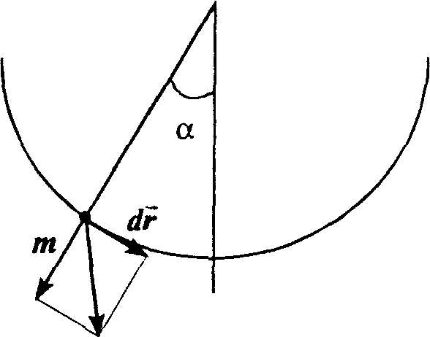
При движении точки с постоянной скоростью по окружности период равен времени полного оборота. При колебаниях периодом является время, в течение которого совершается полное колебание. Вычислим период колебаний математического маятника — материальной точки, характеризуемой массой m и подвешенной на невесомой нити длиной  (рис.).
При свободном движении маятника в поле силы тяжести остается постоянной полная энергия маятника — сумма кинетической и потенциальной энергий
E = T + U . Следовательно, при бесконечно малом перемещении маятника вдоль траектории изменение полной энергии должно быть равно нулю.
Изменение потенциальной энергии маятника при его перемещении на расстояние dr можно вычислить как работу силы тяжести на пути dr. При этом работу совершает лишь составляющая силы тяжести вдоль направления движения. Составляющая силы тяжести, нормальная к направлению движения, работу не совершает. Таким образом, dU = m⋅g⋅sinα dr.
Изменение полной энергии:
$$\text{dE}=d\left(\frac{{\text{mv}}^{2}}{2}\right)+\text{mg}\text{sin}α⋅\text{dr}=0$$
Произведя дифференцирование и разделив это уравнение сначала на dt, а затем на величину mv=mdr/dt, получим уравнение движения маятника в виде:
$\frac{\text{dv}}{\text{dt}}+g\text{sin}α=0$. (3.1)
Удобно перейти к переменной α, пользуясь соотношением dr = dα
$\frac{d^{2}α}{{\text{dt}}^{2}}+\frac{g}{ℓ}\text{sin}α=0$. (3.2)
Это уравнение довольно сложное, несмотря на свой простой вид. Его можно упростить в случае малых колебаний, когда величина угла колебаний маятника, измеряемая в радианах, мала по сравнению с единицей, α << 1. В этом случае можно заменить sinα ~ α , и уравнение движения принимает вид:
$\frac{d^{2}α}{{\text{dt}}^{2}}+\frac{g}{ℓ}α=0$. (3.3)
Решением уравнения (3.3) является функция (в чем можно убедиться при прямой подстановке)
α = α₀cos(ωt+ϕ₀), (3.4)
где α₀— максимальный угол отклонения маятника, являющийся амплитудой колебаний; ω— угловая частота колебаний, связанная с периодом колебаний соотношением ω=2π/T; ϕ₀ — начальная фаза колебания — величина, характеризующая угол отклонения маятника (α₀cosϕ₀) в начальный момент его движения (t = 0).
Подставляя выражение (3.4) в уравнение (3.3), найдем, что последнее выполняется при значении угловой частоты:
$ω=ω_{0}=\sqrt{\frac{g}{l}}$, (3.5)
называемой собственной частотой колебаний маятника. Таким образом, период колебаний маятника:
$T=2π\sqrt{\frac{ℓ}{g}}$. (3.6)
Обратим внимание на то, что период собственных колебаний не зависит ни от амплитуды колебаний маятника, ни от величины колеблющейся массы.
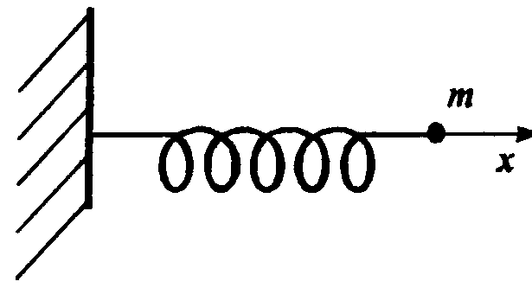
Рассмотрим другой пример малых колебаний вблизи положения равновесия — колебания массы под действием упругой силы (рис.). Если на конце пружины закреплена масса m и пружина характеризуется жесткостью k, то при смещении массы на расстояние x возникает возвращающая упругая сила F = –k⋅x. Уравнение колебаний массы в этом случае имеет вид:
$m\frac{d^{2}x}{{\text{dt}}^{2}}=−\text{kx}$, (3.7)
аналогичный уравнению (5.3):
$\frac{d^{2}x}{{\text{dt}}^{2}}+\frac{\text{kx}}{m}=0$. (3.8)
Собственной частотой колебаний массы на пружине является величина:
$ω_{0}=\sqrt{\frac{k}{m}}$, (3.9)
а зависимость смещения массы от времени определяется выражением, аналогичным выражению (3.4):
x(t) = x_{m}cos(ω₀t+α₀). (3.10)
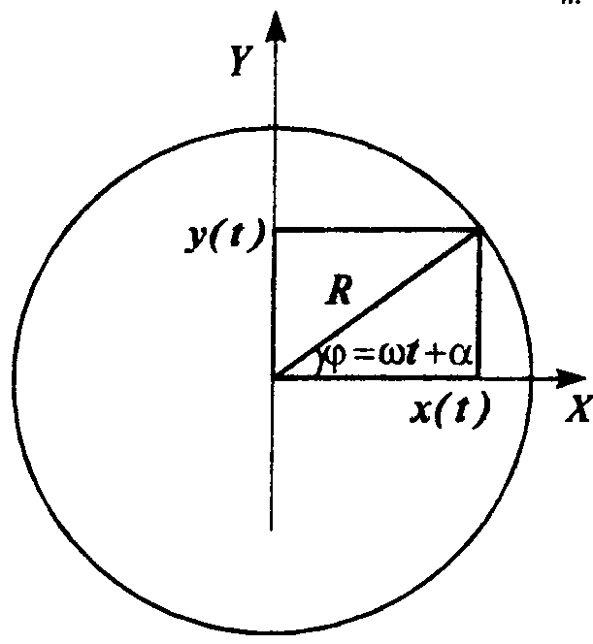
Такими же уравнениями колебательного движения описывается равномерное вращение точки по окружности постоянного радиуса. Колебания при этом испытывают координаты точки x(t) и y(t) (рис.):
x(t)=Rcos(ωt+α), (3.11)
y(t) = Rsin(ωt + α) = Rcos(ωt+α–π/2),
где угловая частота ω=v/R определяется постоянной скоростью вращения v. Видно, что координата y определяется той же периодической зависимостью от времени, что и координата x, но только сдвинутой относительно последней на π/2.
Все рассмотренные выше примеры имеют общее свойство — во всех случаях движение может быть описано с помощью всего лишь одной периодически изменяющейся со временем величины. В случае маятника такой величиной является угол отклонения α(t), в случае массы на пружине — величина смещения x(t), в случае движения точки по окружности — одна из координат x(t) или y(t) (другая может быть выражена через первую с помощью уравнения окружности). В механике о таких движениях говорят как о движениях с одной степенью свободы или одномерных движениях. Таким образом, при одномерном периодическом движении координата, соответствующая определенной степени свободы системы, испытывает колебания.
Материальную точку, совершающую колебания, называют осциллятором (от английского слова oscillation — колебание). Колебание, которое происходит по закону cos(ωt) и характеризуется единственной частотой ω, называют гармоническим (поскольку гармоническое звуковое колебание соответствует одному тону).
Таким образом, рассмотренные выше колебания представляют собой частные случаи свободных колебаний гармонического осциллятора:
$\frac{d^{2}x}{{\text{dt}}^{2}}+ω_{0}^{2}x=0$, (3.12)
решение которого будем записывать в виде:
x(t)= Acos(ω₀t+α), (3.13)
здесь A– амплитуда колебаний; ω₀ – собственная частота; величина ω₀t+α–фаза колебания.
Удобство использования представления о гармоническом осцилляторе связано с тем, что сложные колебания системы со многими степенями свободы можно представить в виде набора колебаний отдельных гармонических осцилляторов, соответствующих различным степеням свободы.
Определим энергию гармонического осциллятора. Энергия колебания представляет собой полную энергию механического движения, выраженную через частоту и амплитуду колебания. Координата и скорость частицы, совершающей колебания, x(t)= Acos(ω₀t+α), v = –Aω₀sin(ω₀t+α), поэтому кинетическая и потенциальная энергия осциллятора примут вид:
$T=\frac{1}{2}{mω}_{0}^{2}A^{2}{\text{sin}}^{2}\left(ω_{0}t+α\right)\text{; }U=\frac{1}{2}{\text{kA}}^{2}{\text{cos}}^{2}\left(ω_{0}t+α\right)$.
Выразим постоянную k с помощью соотношения:
$k={mω}_{0}^{2}$.
Полная энергия осциллятора
$E=T+U=\frac{1}{2}{mω}_{0}^{2}A^{2}$. (3.14)
Таким образом, энергия колебаний пропорциональна квадрату собственной частоты и квадрату амплитуды колебаний. Обратим внимание на сходство этого выражения с энергией вращения материальной точки вокруг некоторой оси: T=Jω²/2, где J – момент инерции точки. Роль момента инерции играет величина mA².

Комплексные числа
Комплексным числом z называется число вида
z=x+iy, (1)
где x и y — вещественные числа, i — мнимая единица (i²=—1). Число x называется вещественной частью комплексного числа z. Символически это записывается в виде x=Rez. Число у называется мнимой частью z (записывается: y=lmz). Число
z*=x—iy. (2)
называется комплексно сопряженным числу x+iy. Вещественному числу x можно сопоставить точку на оси x.
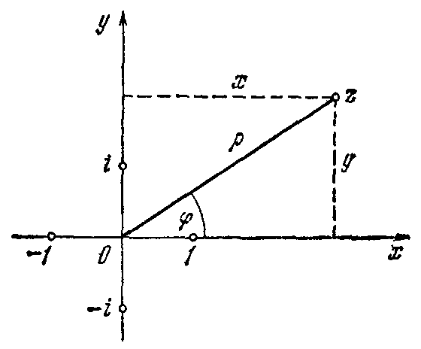
Комплексному числу z можно сопоставить точку на плоскости, имеющую координаты x, y (рис.). Каждая точка плоскости определяет некоторое комплексное число z. Следовательно, комплексное число можно задать с помощью декартовых координат x и y соответствующей точки. Однако то же самое число можно задать с помощью полярных координат ρ и φ. Между обеими парами координат имеются соотношения
x = ρ∙cosφ, y = ρ∙sinφ, , φ=arctg(y/x). (3)
Расстояние от начала координат до точки, изображающей число z, называется модулем комплексного числа (обозначается |z|). Очевидно, что
z=.
Число φ называют аргументом комплексного числа z.
Приняв во внимание соотношения (3), можно представить комплексное число в тригонометрической форме:
z=ρ(cosφ+i sinφ).
Два комплексных числа z₁=x₁+iy₁ и z₂=x₂+iy₂ считаются равными друг другу, если в отдельности равны их вещественные и мнимые части:
z₁=z₂, если x₁=x₂ и y₁=y₂.
Модули двух равных между собой комплексных чисел одинаковы, а аргументы могут отличаться лишь слагаемым, кратным 2π:
ρ₁ = ρ₂, φ₁=φ₂±2kπ.
Из выражений (1) и (2) видно, что в случае, когда z*=z, мнимая часть z есть нуль, т. е. число z оказывается чисто вещественным. Таким образом, условие вещественности числа z можно записать в виде
z* =z.
В математике доказывается соотношение
e^{iφ} = соsφ +isinφ, (4)
которое называется формулой Эйлера. Заменив в этой формуле φ на —φ и учтя, что cos (—φ)=cosφ, a sin(-φ) = — sinφ, получим соотношение
e^{-iφ} = соsφ - i∙sinφ. (5)
Сложим выражения (4) и (5) и решим получившееся соотношение относительно cosφ. В результате имеем
соsφ = 1/2∙(e^{iφ} +е^{-iφ}).
Вычтя (5) из (4), получим, что sinφ = (1/2i) (e^{iφ} - e^{-iφ}).
С помощью формулы (4) комплексное число можно записать в показательной форме:
z = ρe^{-iφ}.
Комплексно сопряженное число в показательной форме имеет вид
z* = ρe^{-iφ}.
При сложении комплексных чисел складываются отдельно их вещественные и мнимые части:
z₁+z₂=(x₁+x₂)+i(y₁+y₂).
Перемножение комплексных чисел удобно осуществлять, беря эти числа в показательной форме:
z = z₁∙z₂ = ρ₁e^{iφ}₁∙ρ₂e^{iφ}₂ = ρ₁ρ₂e^{i(φ}₁ ^{+ φ}₂⁾
Модули комплексных чисел перемножаются, а аргументы складываются:
ρ=ρ₁∙ρ₂, φ=φ₁+φ₂.
Аналогично осуществляется деление комплексных чисел:
легко получить, что
z∙z* = ρ².
(квадрат модуля комплексного числа равен произведению этого числа на его комплексно сопряженное).

4.1.2. Сложение колебаний
Колебания могут складываться и при этом усиливать или гасить друг друга, или изменять траекторию движения тела. Рассмотрим сложение колебаний, совершаемых в одном направлении. Пусть осциллятор совершает два одновременных колебания в одном направлении и одинаковой частоты ω₀:
x₁=A₁cos(ω₀t+α₁) и x₂=A₂cos(ω₀t+α₂).
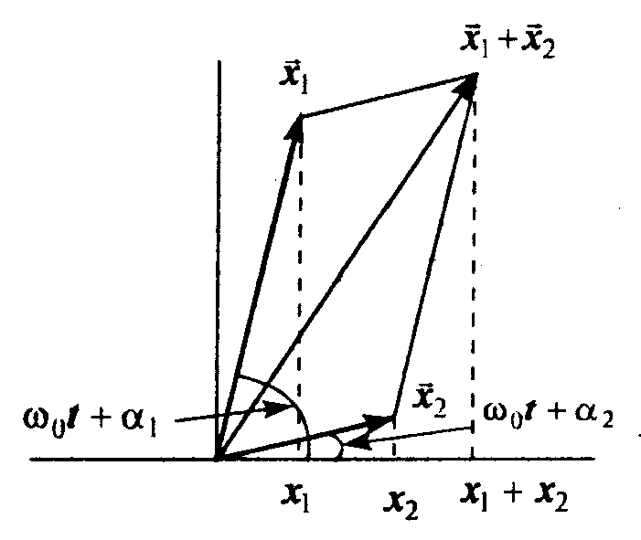
При этом суммарное колебание координаты x(t) равно x = x₁ + x₂. Представим колебания x₁ и x₂ в виде векторов на плоскости (рис.), модулями которых являются амплитуды колебаний, а фазы колебаний будут служить углами наклона векторов к оси x. При изменении времени векторы x₁ и x₂, будут равномерно вращаться в плоскости рисунка, однако разность фаз между колебаниями остается неизменной. Из рисунка видно, что вектор x = x₁ + x₂, представляет собой сумму колебаний x₁ и x₂. В самом деле, проекции векторов x₁, и x₂, на ось x соответственно равны A₁cos(ω₀t+α₁) и А₂cos(ω₀t+α₂), а проекция вектора x равна сумме этих проекций. Результирующее колебание также можно записать в виде: x(t)=x₁+x₂= = Acos(ω₀t+α). Частота результирующего колебания равна частоте складываемых колебаний, т. е. результирующее колебание также гармоническое. Амплитуду результирующего колебания нетрудно найти из рис.
$A^{2}=A_{1}^{2}+A_{2}^{2}+2A_{1}A_{2}\text{cos}\left(α_{1}−α_{2}\right)$, (3.15)
а новую начальную фазу определить так:
$\text{tg}α=\frac{A_{1}\text{sin}α_{1}+A_{2}\text{sin}α_{2}}{A_{1}\text{cos}α_{1}+A_{2}\text{cos}α_{2}}$. (3.16)
Из формулы (3.15) следует, что амплитуда результирующего колебания существенно зависит от значения разности фаз начальных колебаний. Если разность фаз α₁–α₂=0, колебания находятся в фазе, и амплитуды A₁ и A₂ складываются A = A₁ + A₂. Если же разность фаз равна ±π, колебания находятся в противофазе, т.е. амплитуда результирующего колебания A = |A₁ – A₂|.
Выше было рассмотрено сложение двух колебаний с одинаковой частотой, при этом результирующее колебание осталось гармоническим с той же частотой. Если складываются колебания разной частоты, то векторы x₁ и x₂ в плоскости будут вращаться с разной скоростью (рис.). Тогда результирующий вектор в процессе вращения будет изменяться по величине и описывать сложное негармоническое колебание.
Рассмотрим сложение колебаний во взаимно перпендикулярных направлениях. Наиболее простым примером такого колебания являются одновременные колебания частицы в направлениях x и y, происходящие с одинаковыми частотами и амплитудами (см. формулы (3.11)). Как было установлено, результирующее движение представляет собой равномерное вращение в плоскости по окружности с радиусом, равным амплитудам колебаний величин x и y. В случае неравных амплитуд и частот элементарных колебаний результирующее движение может происходить по весьма сложным траекториям и не будет гармоническим.
Таким образом, сложение гармонических колебаний с различными частотами и амплитудами позволяет осуществить колебание произвольной формы. Это обстоятельство используется для создания негармонических колебаний необходимой формы. Отсюда следует и обратное утверждение: всякое сложное негармоническое колебание может быть представлено в виде суммы простых гармонических колебаний. Другими словами, движение сложной колебательной системы со многими степенями свободы можно описать, рассматривая соответствующий набор гармонических осцилляторов.
Свободные механические колебания могут существовать в системах, где сохраняется полная механическая энергия. В реальных системах всегда присутствует трение, благодаря которому свободные колебания, возбужденные первоначально в системе, со временем будут затухать. Кроме того, колебания в различных системах часто происходят под действием внешней силы — так называемой вынуждающей силы. Колебания при наличии сил трения являются затухающими, а под действием внешней силы — вынужденными.

Затухающие колебания.
Во всякой реальной колебательной системе имеются силы сопротивления, действие которых приводит к уменьшению энергии системы. Если убыль энергии не восполняется за счет работы внешних сил, колебания будут затухать. В простейшем, и вместе с тем наиболее часто встречающемся, случае сила сопротивления F* пропорциональна величине скорости:
. (3.18)
Здесь r — постоянная, называемая коэффициентом сопротивления. Знак минус обусловлен тем, что сила F* и скорость v имеют противоположные направления; следовательно, их проекции на ось x имеют разные знаки.
Уравнение второго закона Ньютона при наличии сил сопротивления имеет вид
. (3.19)
Применив обозначения
(3.20)
ω₀ - представляет собой ту частоту, с которой совершались бы свободные колебания системы в отсутствие сопротивления среды (при r = 0). Эту частоту называют собственной частотой системы.
перепишем уравнение (3.19) следующим образом:
. (3.21)
Подстановка в (3.21) функции x=e^{λt} приводит к характеристическому уравнению
(3.22)
Корни этого уравнения равны
, . (3.23)
При не слишком большом затухании (при β<ω₀) подкоренное выражение будет отрицательным. Представим его в виде (iω)², где ω — вещественная величина, равная
. (3.24)
Тогда корни характеристического уравнения запишутся следующим образом:
, . (3.25)
Общим решением уравнения (58.1) будет функция
.
Таким образом, при не слишком сильном затухании общее решение уравнения (3.21) имеет вид
. (3.26)
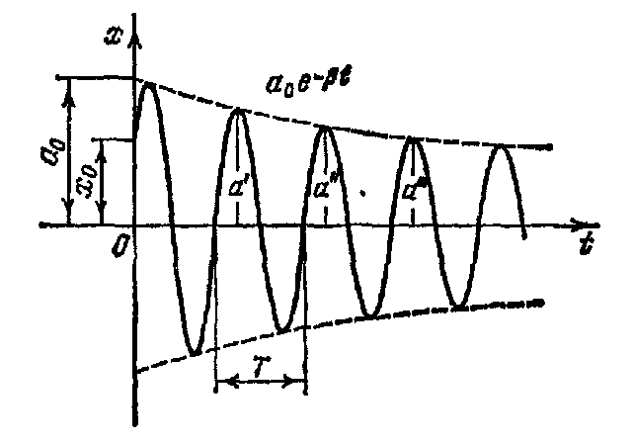
Здесь a₀ и α — произвольные постоянные, ω — величина, определяемая формулой (3.24). На рис. дан график функции (3.26). Пунктирными линиями показаны пределы, в которых находится смещение колеблющейся точки x.
В соответствии с видом функции (3.26) движение системы можно рассматривать как гармоническое колебание частоты ω с амплитудой, изменяющейся по закону a(t) = a₀e^{-β∙t}. Верхняя из пунктирных кривых на рис. дает график функции a(t), причем величина a₀ представляет собой амплитуду в начальный момент времени. Начальное смещение x₀ зависит, кроме a₀, также от начальной фазы α: x₀ =a₀∙cosα.
Скорость затухания колебаний определяется величиной β = r/2m, которую называют коэффициентом затухания. Найдем время τ, за которое амплитуда уменьшается в e раз. По определению e^{-β∙τ} = e⁻¹, откуда β∙τ = 1. Следовательно, коэффициент затухания обратен по величине тому промежутку времени, за который амплитуда уменьшается в e раз.
Согласно формуле (3.24) период затухающих колебаний равен
. (3.27)
При незначительном сопротивлении среды () период колебаний практически равен T₀ = 2π/ω₀. С ростом коэффициента затухания период колебаний увеличивается.
Последующие наибольшие отклонения в какую-либо сторону (например, a', a'', a''' и т.д. на рис. образуют геометрическую прогрессию. Действительно, если a' =a₀e^{-β∙t}, то a'' = a₀e^{-β(t+T)} = a'e^{-βT}, a''' =a₀e^{-β(t+2T)} =a''e^{-βT} и т. д. Вообще, отношение значений амплитуд, соответствующих моментам времени, отличающимся на период, равно
.
Это отношение называют декрементом затухания, а его логарифм — логарифмическим декрементом затухания:
(3.28)
(не путать с λ в формулах (3.23 ) и (3.25)!).
Для характеристики колебательной системы обычно используется логарифмический декремент затухания λ. Выразив в соответствии с (3.28) β через λ, и T, можно закон убывания амплитуды со временем записать в виде
.
За время τ, за которое амплитуда уменьшается в е раз, система успевает совершить N_{e} = τ/T колебаний. Из условия получается, что . Следовательно, логарифмический декремент затухания обратен по величине числу колебаний, совершаемых за то время, за которое амплитуда уменьшается в e раз.
Для характеристики колебательной системы часто употребляется также величина
, (3.29)
называемая добротностью колебательной системы. Как видно из ее определения, добротность пропорциональна числу колебаний N_{e}, совершаемых системой за то время τ, за которое амплитуда колебаний уменьшается в e раз.
Подстановка функции (58.7) и ее производной в выражение для полной энергии колеблющейся системы E=kx²/2 + mv²/2 приводит после преобразований к формуле
, (3.30)
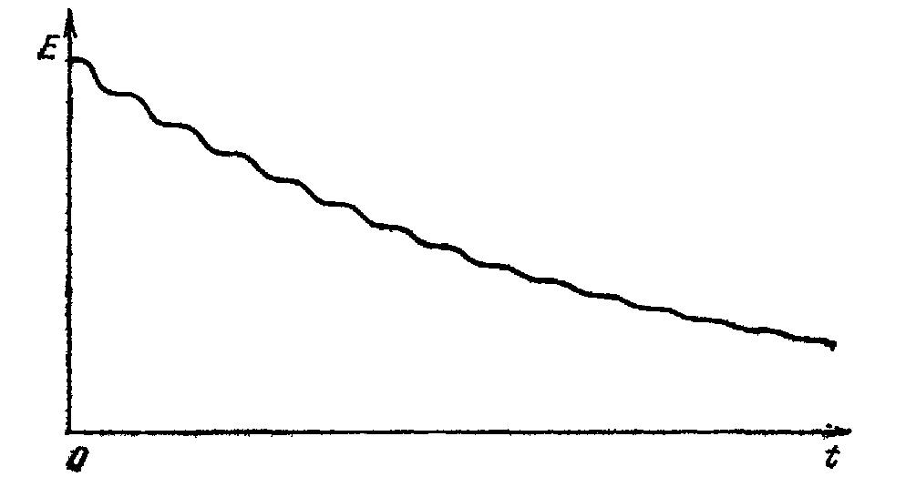
где ψ = arctg (β/ω). График этой функции изображен на рис. Убывание энергии обусловлено работой силы сопротивления среды . Мощность, развиваемая этой силой, равна . Таким образом,
.
Отсюда вытекает, что в тех точках кривой E(t), где , касательная к кривой параллельна оси t. В остальных точках dE/dt < 0.
При малом затухании (β<<ω₀) слагаемым, содержащим синус, в формуле (3.30) можно пренебречь и считать, что энергия изменяется по закону
E = E₀e^{-2βt}, (3.31)
где E₀ = k(a₀)²/2 — значение энергии в начальный момент. К тому же результату можно прийти, если заменить определяемое формулой (3.30) мгновенное значение E(t) его средним значением за времяот t—T/2 до t + T/2 (T — период колебаний), вычисленным в предположении, что множитель ехр (—2βt) в течение промежутка T остается постоянным.
Из формулы (3.27) следует, что с ростом коэффициента затухания период колебаний увеличивается. При β=ω₀ период колебаний обращается в бесконечность, т. е. движение перестает быть периодическим.
При β>ω₀ корни характеристического уравнения становятся вещественными (см. (3.25)) и решение дифференциального уравнения (3.21) оказывается равным сумме двух экспонент:
.
Здесь C₁ и C₂ — вещественные постоянные, значения которых зависят от начальных условий (от x₀ и v₀).Следовательно, движение носит апериодический (непериодический) характер— выведенная из положения равновесия система возвращается в положение равновесия, не совершая колебаний.
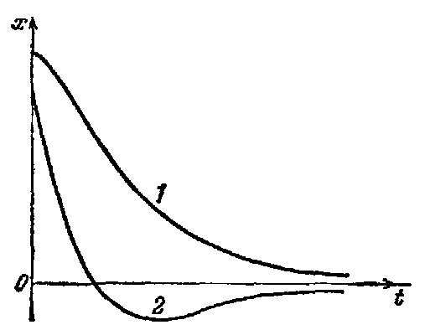
На рис.показано оба возможных способа возвращения системы к положению равновесия при апериодическом движении. Каким из этих способов приходит система в положение равновесия, зависит от начальных условий. Движение, изображаемое кривой 2, получается в том случае, когда система начинает двигаться из положения, характеризуемого смещением x₀, к положению равновесия с начальной скоростью v₀ определяемой условием
. (3.32)
Это условие будет выполнено в том случае, если выведенной из положения равновесия системе сообщить достаточно сильный толчок к положению равновесия. Если, отведя систему из положения равновесия, отпустить ее без толчка (т. е. с v₀=0) или сообщить ей толчок недостаточной силы (такой, что v₀ окажется меньше определяемой условием (3.32)), движение будет происходить в соответствии с кривой 1 на рис.

3.3. Волновое движение

3.3.1. Связанные гармонические осцилляторы. Упругие волны
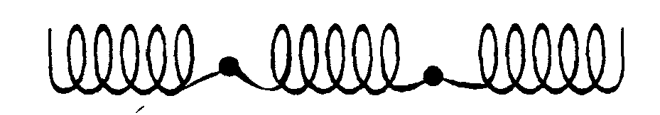
Рассмотрим систему связанных осцилляторов (рис.). Такой системой могут служить N маятников, последовательно соединенных пружинами, или система связанных электрических контуров, или, как это показано на рис., набор материальных точек, соединенных пружинами. Если колебания происходят вдоль оси x, то положение системы N материальных точек можно характеризовать заданием N величин смещений от своих положений равновесия. Таким образом, система осцилляторов обладает N степенями свободы, В отсутствие связи между осцилляторами каждый из них может совершать независимые колебания вблизи своего положения равновесия. В этом случае колебания локализованы в определенной области пространства. Но если мы возбудим колебания в системе связанных осцилляторов, то картина будет другой.
Колебания первоначально возбужденного осциллятора, благодаря упругим свойствам пружины, возбудят колебания соседнего осциллятора, который в свою очередь передаст энергию колебаний следующему соседу и т. д. При этом колебание первоначально возбужденного осциллятора прекратится, а передаваемая энергия колебаний будет распространяться вдоль цепочки, приводя к последовательному перемещению с постоянной скоростью сгущений и разрежении упруго связанных масс. Перенос энергии колебаний в пространстве представляет собой распространение волны.
Обратим внимание на два важных обстоятельства. Во-первых, передача колебаний от одного осциллятора другому стала возможной только благодаря упругому их взаимодействию. Таким образом, физическая причина распространения волны — взаимодействие частиц. Во-вторых, сами колеблющиеся массы остаются на своих местах вблизи положений равновесия, т.е. в процессе распространения волны масса не переносится. Происходит только передача энергии колебаний посредством изменения фазы колебания соседней частицы.
Опишем распространение волны математически. При колебаниях отдельного осциллятора величина, которая характеризует его смещение от положения равновесия, зависит только от времени. Так изменяется смещение массы на пружине или угол наклона маятника, т.е. фаза свободного осциллятора зависит только от одной переменной — времени.
При прохождении волны в цепочке связанных осцилляторов смещение каждой из масс зависит от двух величин — времени и расстояния до источника колебаний. Таким образом, смещение каждой из масс
u_{n}=u_{n}(x,t)
Запишем уравнение движения произвольно выбранного n-го осциллятора цепочки. При смещении из положения равновесия на массу действует возвращающая упругая сила, равная -ku_{n} ( k — жесткость пружины). Одновременно на массу действуют упругие силы, обусловленные смещениями соседних масс: u_{n-1} и u_{n+1}. Взаимодействиями с более удаленными соседями пренебрежем. Слева на рассматриваемую массу будет действовать сила, пропорциональная удлинению левой пружины k(u_{n}- u_{n-1}), а справа — аналогичная сила, пропорциональная уменьшению длины правой пружины — k(u_{n} - u_{n+1}). В результате уравнение движения примет вид:
$m\frac{d^{2}u_{n}}{{\text{dt}}^{2}}=k\left(u_{n+1}−2u+u_{n−1}\right)$. (3.46)
Как уже говорилось, уравнение (3.46) применимо ко многим физическим ситуациям. В частности, оно описывает колебания одномерной цепочки атомов в кристаллической решетке. В этом случае среднее расстояние между атомами является характерной для данного кристалла постоянной величиной, называемой периодом кристаллической решетки. Период решетки очень мал и по величине сравним с размерами атома. При таком расположении атомов в решетке кристалл можно рассматривать как сплошную среду, в которой распределение масс является не дискретным, как на рис., а непрерывным. Будем считать постоянную решетки бесконечно малой величиной. Тогда смещения соседних атомов на расстоянии δx u_{n±1} мало отличаются от смещения u_{n} и их можно разложить в ряды, ограничиваясь первыми членами:
$u_{n±1}\left(x\right)=u_{n}\left(x\right)±\frac{∂u_{n}}{∂x}δx+\frac{1}{2}\frac{∂^{2}u_{n}}{∂x^{2}}{\left(δx\right)}^{2}$,
где знак δ/δx означает производную по x в фиксированный момент времени.
После подстановки этих выражений в уравнение (3. 46), получим:
$$m\frac{∂^{2}u_{n}}{∂t^{2}}=k{\left(∂x\right)}^{2}\frac{∂^{2}u_{n}}{∂x^{2}}$$
(по той же причине, что и выше, мы стали писать производную в виде δ/δt).
То, что мы сейчас произвели, означает по существу переход от рассмотрения дискретной цепочки атомов, связанных упругими силами, к рассмотрению сплошной нити, в которой распределение масс атомов считается непрерывным. Переход к сплошной среде подразумевает, что мы теперь считаем массы атомов не сосредоточенными в узлах решетки, а «размазанными» на бесконечно малых расстояниях δx, т.е. величина m/δx = ρ является линейной плотдостью среды. Наконец, выясним физический смысл множителя kδx . Заметим, что жесткость пружины согласно закону Гука F = -kx представляет собой линейную плотность упругой силы. Следовательно, величину kδx = Т можно рассматривать как силу натяжения нити, образованной сплошным линейным распределением атомов. Окончательно, с учетом введенных обозначений, запишем уравнение в виде:
$\frac{∂^{2}u}{∂t^{2}}=\frac{T}{ρ}\frac{∂^{2}u}{∂x^{2}}$, (3.47)
где смещение теперь зависит от непрерывной переменной x: u = u(x, t).
Полученное уравнение является уравнением распространения упругих волн в одномерной сплошной нити с натяжением Т — струне. Нетрудно сообразить, как должно выглядеть решение уравнения (3.47). Оно должно описывать гармоническое колебание смещения частицы u(t) = u₀cos(ωt + α), которое возникает в какой-либо точке струны и затем распространяется с постоянной скоростью v_{u}. Пусть колебание возникло первоначально в точке x=0. Частица, находящаяся на расстоянии x от начала координат, приобретает такое же смещение с опозданием на время $\frac{x}{v_{u}}$, необходимое для того, чтобы колебание пришло в точку x. Таким образом, колебание частицы в точке x отстает по фазе от колебания частицы в точке x = 0, т.е. колебание в произвольной точке струны должно иметь следующий вид:
$u\left(x,t\right)=u_{0}\text{cos}\left[ω\left(t−\frac{x}{v_{u}}\right)+α\right]$. (3.48)
Выражение (3.48) является решением уравнения (3.47), описывающим бегущую волну. Подставим его в уравнение (3.47), продифференцировав по отдельности дважды по времени и координате. В результате получим скорость упругой волны:
$v_{u}=\sqrt{\frac{T}{ρ}}$. (ρ – линейная плотность среды) (3.49)
Формула (3.49) определяет скорость продольных упругих волн струны.
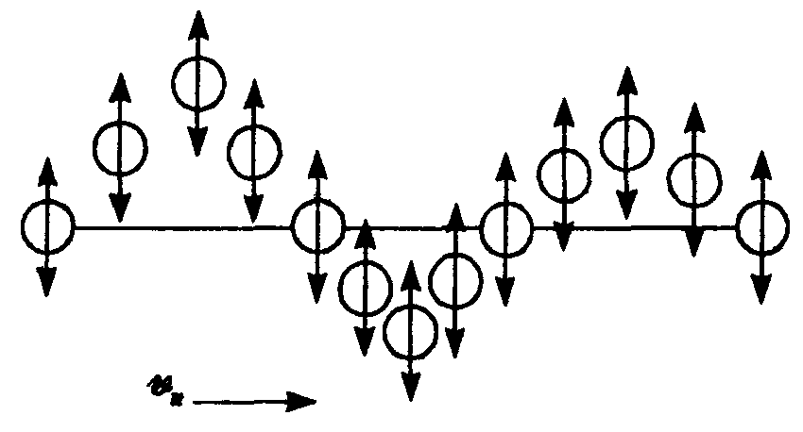
Колебания смещений атомов в продольной волне происходят в направлении ее распространения — вдоль струны. Как известно, упругая волна может быть и поперечной (рис.)— при этом смещения атомов происходят в направлении, перпендикулярном оси х. Величина, определяющая упругие свойства струны в поперечном направлении, называется сдвиговой жесткостью. Она отличается от продольной жесткости k, которая определяет скорость продольных волн. Нетрудно представить, что уравнение для поперечных упругих волн сохранит вид (3.47), но в выражении для скорости распространения поперечных волн войдет компонента силы натяжения нити в направлении сдвига частиц T '.
Поперечные волны могут возникать только в твердых телах. В жидкостях и газах сопротивление атомов сдвигу отсутствует и поэтому в них распростраияются только продольные упругие волны.
Упругие колебания, воспринимаемые человеческим ухом, обычно называются звуком. Эти колебания лежат в области частот от 16 до 20 000 колебаний в секунду. В широком смысле слова звуком можно называть все упругие колебания в сплошной среде. Оценим скорость звуковых волн в газе частиц. В отличие от одномерной цепочки атомов, рассмотренной выше, трехмерный газ частиц характеризуется давлением P и объемной плотностью ρ_{г}. Поэтому вместо формулы (3.49) мы получим $v_{\text{зв}}=\sqrt{\frac{P}{ρ_{г}}}$. Воспользуемся уравнением состояния газа PV = Nk_{Б}T (где N — число частиц; Т — температура газа; k_{Б} — постоянная Больцмана). Вводя плотность газа ρ_{г}=mN/V, где m— масса частицы, находим, что скорость звука в газе частиц оказывается порядка средней скорости теплового движения частиц
$v_{\text{зв}}=\sqrt{\frac{k_{Б}T}{m}}≈v_{T}$.
Это приближенный расчет, но он дает правильную оценку порядка величины скорости звука. Характерные скорости звуковых волн в газах порядка 300 м/с, а в твердых телах ~1000 м/с.

4.3.2. Свойства бегущих волн
Запишем уравнение (3.47) в виде:
$\frac{∂^{2}u}{∂t^{2}}=v^{2}\frac{d^{2}u}{{\text{dx}}^{2}}$. (3.50)
где v— скорость перемещения величины и вдоль оси х. Это уравнение было получено для упругих волн в сплошной струне, но оно не содержит какой-либо специфики упругих волн, а выражает лишь волновой характер изменения физической величины u(x,t) во времени и пространстве. Поэтому, если под величиной v понимать скорость этого изменения, то данное уравнение можно рассматривать как общий вид волнового уравнения для произвольной физической величины u(х, t).
Решением волнового уравнения согласно (3.48) является периодическая по времени и координате функция
u(x,t) = u⋅cos[ω(t–x/v)+α], (3.51)
которая представляет собой бегущую волну, осуществляющую перенос фазы колебания величины и с постоянной скоростью u вдоль направления распространения волны. Расстояние, на которое перемещается фаза за один период колебания Т, λ = v⋅T называется длиной волны. Удобно для описания волны пользоваться угловыми переменными – угловой частотой ω = 2π/T и волновым числом k = 2π/λ. Скорость перемещения фазы может быть выражена через эти величины
v = v_{ф} =/T = ω/k (3.52)
и называется фазовой скоростью волны. Заменив в уравнении (3.51) скорость на фазовую, запишем уравнение бегущей волны в виде:
u(x,t) = u⋅cos(ωt – kx + α). (3.53)
Это уравнение представляет собой наиболее часто употребляемый вид бегущей волны, распространяющейся вдоль оси x.
При распространении волны в сплошной среде колебания испытывает одновременно большое число частиц. Геометрическое место точек, колеблющихся в одинаковой фазе, образует волновую поверхность. Например, в случае волны (3.53), распространяющейся вдоль оси x, волновыми поверхностями являются любые плоскости x = const. Такая волна называется плоской. Поверхность, отделяющая колеблющиеся частицы от остальной области пространства, которой колебания еще не достигли, — фронт волны.
Выше была рассмотрена волна, которая распространялась вдоль оси x . Это случай одномерного распространения, так как положение колеблющейся частицы определяется заданием только одной величины — ее координаты х. Волна может распространяться на плоскости — это случай двухмерного распространения. Наконец, волна может распространяться в трехмерном пространстве. Довольно частой является ситуация, когда источник колебаний локализован в малой области пространства или сосредоточен, а волна распространяется во все стороны от него. Если свойства среды, в которой распространяется волна, одинаковы по всем направлениям, то скорость волны во всех направлениях будет одна и та же, и все волновые поверхности, включая и фронт волны, будут представлять собой сферы с центром в точке нахождения источника колебаний. Такую волну называют сферической. На больших расстояниях от источника, когда радиус сферы, определяющей фронт волны, становится очень большим, участки волнового фронта с размерами, много меньшими расстояния до источника, можно рассматривать как плоские, т. е. считать сферическую волну плоской. Это приближение используется при решении многих задач.
Нетрудно написать уравнение сферической волны. Положение колеблющейся частицы определяется в этом случае только ее расстоянием от источника колебаний r, т.е. фаза колебаний должна иметь вид ωt – kr + α. Амплитуда колебаний в сферической волне, однако, не будет оставаться постоянной — она убывает с расстоянием, как 1/r. Последнее утверждение вытекает из требования, чтобы поток энергии, переносимый волной через поверхность сферы любого, сколь угодно большого, радиуса оставался постоянным. Таким образом, сферическая волна должна иметь следующий вид:
u(r,t) = $\frac{a}{r}$cos(ωt – kr + α), (3.54)
где a— постоянная величина, численно равная амплитуде волны на расстоянии от источника, равном единице длины.
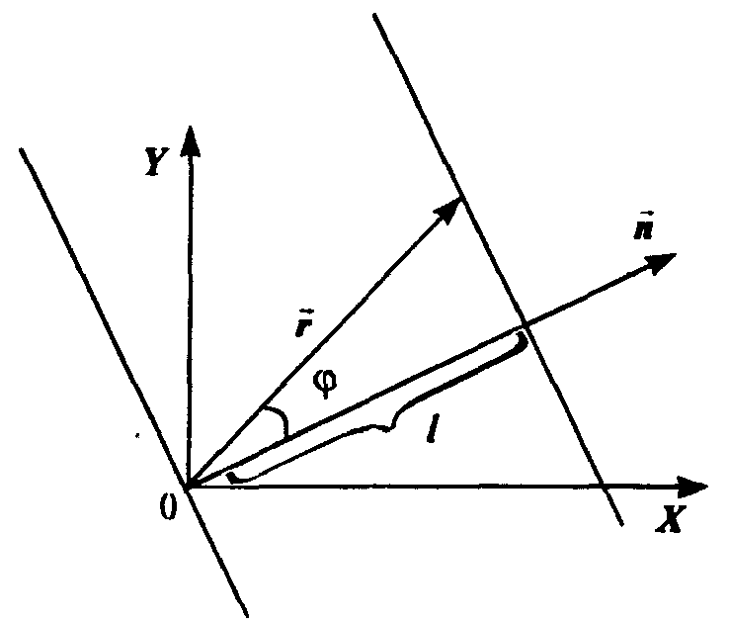
Найдем уравнение плоской волны, бегущей в трехмерном пространстве вдоль произвольного направления n. Выберем систему координат и возьмем волновую поверхность волны, находящуюся на расстоянии  от начала координат (рис.). Это будет плоскость, перпендикулярная вектору n. Если волна в начале координат задана уравнением:
u(0,t) = u₀⋅cos(ωt + α),
то колебания частиц на выбранной волновой поверхности будут иметь вид:
u(0,t) = u₀⋅cos(ωt –k + α).
Из рис. видно, что $\bar{n}⋅\bar{r}$ = r⋅cosϕ =  , поэтому написанному выше уравнению можно придать вид:
u($\bar{r}$,t) = u₀⋅cos(ωt - k⋅$\bar{n}⋅\bar{r}$ + α).
Введем вектор
$\vec{k}=\frac{2π}{λ}\vec{n}=k⋅\vec{n}$, (3.55)
равный по величине волновому числу и направленный вдоль вектора n направления распространения волны. Величина $\vec{k}$ называется волновым вектором. С его помощью уравнение плоской бегущей волны, распространяющейся в произвольном направлении n, приобретает вид:
u($\vec{r}$,t)= u₀cos(ωt – $\vec{k}⋅\vec{r}$ + α). (3.56)
Получим с помощью выражения (3.56) общий вид волнового уравнения, частным видом которого является (3.50). Колебания частиц в волне являются функцией четырех переменных — трех пространственных координат x, y, z и времени t. Продифференцируем выражение (3.56) по каждой из этих переменных дважды, пользуясь тем, что $\vec{k}\vec{r}$ = k_{x}+ k_{y}+ k_{z}:
$\begin{aligned}\frac{∂^{2}u}{∂t^{2}}=−ω^{2}u_{0}\text{cos}\left(ωt−\vec{k}\vec{r}+α\right)=−ω^{2}u; \\ \frac{∂^{2}u}{∂x^{2}}=−k_{x}^{2}u_{0}\text{cos}\left(ωt−\vec{k}\vec{r}+α\right)=−k_{x}^{2}u; \\ \frac{∂^{2}u}{∂y^{2}}=−k_{y}^{2}u; \frac{∂^{2}u}{∂z^{2}}=−k_{z}^{2}u\text{.}\end{aligned}$
Складывая производные по координатам и выражая правую часть полученного выражения через производную по времени, находим:
$\frac{∂^{2}u}{∂x^{2}}+\frac{∂^{2}u}{∂y^{2}}+\frac{∂^{2}u}{∂z^{2}}=−k^{2}u=\frac{k^{2}}{ω^{2}}\frac{∂^{2}u}{∂t^{2}}$.
Наконец, заменяя ω/k на фазовую скорость волны (3.52), окончательно получаем:
$\frac{∂^{2}u}{∂x^{2}}+\frac{∂^{2}u}{∂y^{2}}+\frac{∂^{2}u}{∂z^{2}}=\frac{1}{v^{2}}\frac{∂^{2}u}{∂t^{2}}$. (3.57)
Это и есть общий вид волнового уравнения, который был выведен исходя из того, что выражение (3.51) представляет собой плоскую волну. На самом деле класс решений уравнения (3.57) необычайно широк. Всякая функция, котораяудовлетворяет уравнению(5.57), описывает какую-либо волну. Например, решением этого уравнения является и сферическая волна (3.54). Волны могут быть и более сложной формы.
Частным случаем уравнения (3.57) является одномерная волна (3.50) – в этом случае колебания в волне не зависят от остальных координат.

Скорость волны в тонком стержне.
Под тонким имеется в виду стержень, толщина которого мала по сравнению с длиной волны λ. При малых продольных деформациях стержня справедлив закон Гука:
σ = E∙ε, (3.58)
где σ = F/S — напряжение (Н/м2), E = kx/S — модуль Юнга (Па), ε = ∂u/∂x. Заметим, что σ, как и ε, величина алгебраическая, и знаки σ и ε всегда одинаковы: при растяжении — положительные, при сжатии — отрицательные.
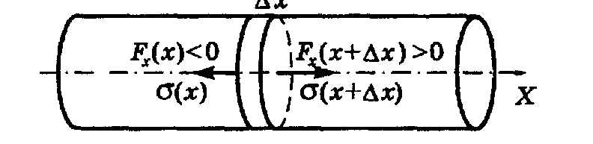
Рассмотрим малый элемент стержня Δx << λ в момент, когда при прохождении волны он оказался, например, в растянутом состоянии (рис.). Применим к этому элементу 2-й закон Ньютона:
где ρ — плотность материала стержня, S — площадь его поперечного сечения. В данный момент, как видно из рисунка, Fx(x + Δx) > 0, a Fx(x) < 0. Соответствующие же значения σ в сечениях x и x + Δx положительные (растяжение!). Поэтому правую часть уравнения можно переписать так:
,
где учтено, что слева Fx и σ имеют разные знаки (это будет и при сжатии). Тогда уравнение движения после сокращения на Δx∙S примет вид
.
Остается учесть (1.24), после чего получим окончательно:
Мы пришли, таким образом, к волновому уравнению. Это позволяет утверждать, что в стержне будет распространяться продольная волна, скорость v которой легко определить:
Заметим, что для не тонкого стержня выражение для v имеет более сложный вид и значение v оказывается больше, чем в случае тонкого стержня.

4.3.3. Энергия, переносимая волной. Стоячие волны.
При изучении механических колебаний было установлено, что полная энергия колебаний гармонического осциллятора W = mω²A²/2 , где А — амплитуда колебания, (см. формулу (3.14)). Именно эта энергия переносится волной посредством возбуждения колебаний близлежащих частиц. Более полной характеристикой процесса переноса энергии волной является вектор плотности потока энергии волны j , который определяет количество энергии, переносимое волной через единицу площади в одну секунду в направлении ее распространения. Если v – скорость волны, то за время Δt через площадку ΔS, перпендикулярную направлению распространения, переносится количество энергии:
$ΔW=W\frac{Δ\text{Sv}Δt}{V}=wΔ\text{Sv}Δt$,
где w — плотность энергии, заключенной в объеме V.
Разделив это выражение на ΔSΔt, получим величину плотности потока энергии:
j = w⋅v. (3.58)
Наконец, если ввести вектор $\vec{v}$, равный по величине фазовой скорости волны и направленный вдоль волнового вектора $\vec{k}$ (3.55), получим выражение для вектора плотности потока энергии:
$\vec{j}=w\vec{v}$. (3.59)
Следовательно, направление вектора плотности потока энергии совпадает с направлением распространения волны.
Вектор (3.59) называется вектором Умова-Пойнтинга. Он является важной характеристикой переноса энергии волной я сохраняет свое значение и в тех случаях, когда речь идет не только о колебаниях частиц, но и о волновом процессе изменения любых физических величин, например температуры, электрического или магнитного полей.
Необычное перераспределение энергии колебаний происходит при наложении двух волн, бегущих навстречу друг другу, в том случае, когда разность фаз между волнами в процессе распространения волн остается постоянной. Такая ситуация реализуется при отражении бегущей волны от препятствия, например, при возбуждении упругой волны в струне, один из концов которой закреплен. При этом возникает отраженная волна, бегущая навстречу первой. Пусть для простоты начальные фазы обеих волн равны нулю. Тогда результирующая волна будет суммой двух волн, бегущих в противоположных направлениях:
u₁ = u₀ cos(ωt – kx), u₀ = u₀ cos(ωt + kx). (3.60)
Сложив эти уравнения и преобразовав результат сложения по формуле для суммы косинусов, получим:
u = u₁ + u₀ = 2u₀cos kx⋅cos ωt. (3.61)
Заметим, что в результате наложения волн характер колебаний существенно изменился. Колебания во всех точках происходят одновременно с одинаковой частотой ω. Иными словами, вся система колеблется как целое, причем передачи энергии в процессе колебаний от одной точки к другой не происходит. Каждая частица колеблется так, как это происходит при обычных колебаниях — в момент времени, когда ее смещение максимально, максимальна ее потенциальная энергия и минимальна кинетическая, и наоборот. В каждый момент времени система частиц образует в пространстве периодическую структуру, форма которой определяется амплитудным множителем в выражении (3.61):
A(x) = 2u₀ coskx. В точках x = ±2nλ/4 (n = 0, 1, 2,..) (3.62)
амплитуда колебаний наибольшая, а в точках
x=±(2n+1)λ/4 (3.63)
она равна нулю. Эти точки называют соответственно пучностями и узлами волны. Узлы и пучности волны расположены друг от друга на расстоянии /4.
Описанную картину колебаний во встречных бегущих волнах называют стоячей волной. Ясно, что в замкнутом объеме, где бегущая волна испытывает отражение от обеих границ, устанавливается стоячая волна.

Колебания струны (стержня).
В натянутой струне, закрепленной с обоих концов, при возбуждении какого-либо произвольного поперечного возмущения возникнет довольно сложное нестационарное движение. Стационарное же движение в виде стоячей волны возможно лишь при вполне определенных частотах. Это связано с тем, что на закрепленных концах струны должны выполняться определенные граничные условия: в них смещение u все время должно равняться нулю. Значит, если в струне возбуждается стоячая волна, то концы струны должны быть ее узлами. Отсюда следует, что на длине струны  должно укладываться целое число п полуволн:  = n∙λ/2. Из этого условия находим возможные длины волн:
_{n} = 2/n, n = 1,2,...Соответствующие частоты ,
где v — фазовая скорость волны, определяемая, согласно (1.30), силой F натяжения струны и линейной плотностью ρ т. е. массой единицы ее длины.
Частоты ν_{n} называют собственными частотами струны. Частоту ν₁ (n=1) называют основной частотой, остальные ν₂, ν₃, ... — обертонами. Гармонические колебания с частотами (1.57) называют собственными колебаниями, или гармониками. В общем случае колебания струны представляют собой суперпозицию различных гармоник (спектр).
Колебания струны примечательны тем, что в рамках классической физики возникает дискретный спектр одной из величин (частоты). Такая дискретность для классической физики является исключением, в отличие от квантовой физики.
Приведенные выше соображения относятся не только к струне, но и к стержням, закрепленным различным образом — в середине, на одном конце и т. д. Отличие заключается лишь в том, что свободный конец стержня является пучностью. Это касается как поперечных, так и продольных колебаний.
Пример. Найдем собственные частоты стержня, закрепленного на одном конце, если длина стержня , модуль Юнга материала стержня E и его плотность ρ.
Поскольку свободный конец стержня должен быть пучностью, на длине стержня установится целое число полуволн и еще четверть волны, т. е.  = nλ/2 + λ/4 = (2n + 1)λ/4. Отсюда найдем возможные значения λ_{n}, а затем, учитывая (1.26), и собственные частоты:
, n=0,1,2,...

Эффект Доплера для звуковых волн
Пусть источник, находящийся в газе или жидкости, испускает короткие импульсы с частотой ν. Если источник и приемник покоятся относительно среды, в которой распространяется волна, то частота воспринимаемых приемником импульсов будет равна частоте ν источника. Если же источник, или приемник, или оба движутся относительно среды, то частота ν', воспринимаемая приемником, вообще говоря, оказывается отличной от частоты источника: ν' ≠ ν. Это явление называют эффектом Доплера.
Сначала рассмотрим случай, когда источник S и приемник P движутся вдоль проходящей через них прямой с постоянными скоростями u и u' соответственно (относительно среды).
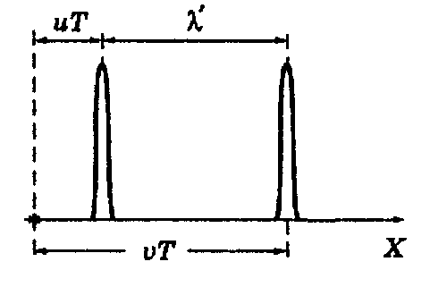
Если бы двигался только источник навстречу приемнику, испуская импульсы с периодом T = 1/ν, то за это время очередной импульс пройдет относительно среды расстояние λ = v∙T, где v — скорость волн в среде, и пока будет испущен следующий импульс, источник «нагонит» предыдущий импульс на расстояние uT. Таким образом, расстояние между импульсами в среде станет равным λ' = vT – uT (рис.), и воспринимаемая неподвижным приемником частота (число импульсов за единицу времени)
.
Если же движется и приемник (пусть тоже навстречу источнику, то импульсы относительно приемника будут иметь скорость v + u', и число воспринимаемых за единицу времени импульсов
.
Нетрудно сообразить, что при движении как источника, так и приемника в противоположных направлениях, знаки перед u' и u надо поменять на обратные. Еще раз подчеркнем, что скорости u' и u — это скорости приемника и источника относительно среды.
Как видно из приведенных рассуждений, эффект Доплера является следствием «уплотнения» (или разряжения) импульсов, обусловленным движением источника и приемника.
Формулу целесообразнее записать в иной форме, более общей и более простой для запоминания и использования:
u'_{x} и u_{x} – проекции скоростей приемника и источника на ось X, проходящую через них и положительное направление которой совпадает с направлением распространения импульсов, т. е. от источника S к приемнику P.
Прежде чем продолжить обсуждение возможностей выражения (1.60), приведем два простых примера.
Пример 1. Источник S и приемник P удаляются друг от друга по одной прямой в противоположные стороны относительно среды со скоростями u и u'. Частота источника ν, скорость сигналов в среде v. Найдем частоту v', воспринимаемую приемником.
В данном случае проекция скорости приемника на ось X есть u'_{х} = u', а проекция скорости источника u_{x} = -u. Подставив эти величины в формулу (1.60), получим
ν' = ν (v - u')/(v + u).
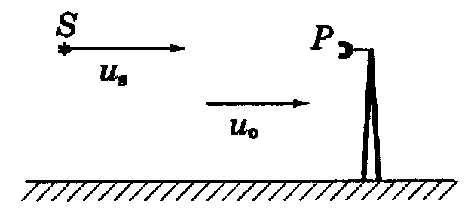
Пример 2. Источник S, испускающий сигналы с частотой ν, движется с постоянной скоростью u_{s} относительно приемника P, установленного на башне (рис.). При этом воздушная масса перемещается относительно земной поверхности вправо с постоянной скоростью u₀ (ветер). Скорость звука в воздухе v. Найдем частоту v', воспринимаемую приемником.
Имея в виду, что в формулу входят скорости относительно среды, запишем: проекция скорости приемника u'_{х} = – u₀, а проекция скорости источника u_{х} = u_{s} – u₀. Обе проекции взяты, как должно быть, на ось X, направленную вправо. Остается подставить эти проекции в формулу (1.60), и мы получим:

